VIDÉKFEJLESZTÉSI MINISZTÉRIUM

AZ ORSZÁGTERVEKET ÉS A NEMZETI VIDÉKFEJLESZTÉSI STRATÉGIAI KONCEPCIÓ MEGVALÓSÍTÁSÁT SEGÍTŐ VÍZGAZDÁLKODÁSI KONCEPCIÓ
(VITAANYAG)

2011. május
Készítette:
A Vidékfejlesztési Minisztérium Környezetügyekért Felelős Államtitkársága, Vízügyi Helyettes Államtitkársága,
Vízügyi és Környezetvédelmi Központi Igazgatóság,
A környezetvédelmi és vízügyi igazgatóságok,
szakembereinek bevonásával

A munkában felhasznált anyagok:
- Jelentés a Kormánynak a belvízhelyzetről és várható alakulásáról 2010. december
- Előterjesztés a Kormánynak: (12 pont) a vízkormányzásról 2011. január
- Előterjesztés a Kormánynak a vízügyi védekezési erőforrásokról 2011. február
- Alapozó anyag a kormánynak a „Vízkormányzás stratégiájáról” 2011. március
- Munkabizottsági anyag a Tárcáknak: „Átfogó vízkormányzási program” (7 oldal, 2011. április)
- „Magyarország vízgazdálkodása: helyzetkép és stratégiai feladatok” (MTA Somlyódy 2011)
- „Nemzeti Vidékfejlesztés stratégiai koncepció 2020” (VM 2011)
- „A területi vízgazdálkodás komplex gazdasági, társadalmi és környezeti elemzése” (kézirat, DEAMTC-HAKI 2010)
- Közcélú mezőgazdasági vízgazdálkodási feladatok lehatárolásának elvei.
- A mezőgazdasági vízszolgáltatás árszabályzatainak, a jogszabályok módosításainak megalapozása (Kutatási jelentés, DEAMTC-HAKI 2009.)
- A bel- és árvíz következtében kialakult helyzetről és a megoldási javaslatokról (MOSZ 2011. 02.)
- „Területi vízgazdálkodási közfeladatok ellátása” (VM VÉ előterjesztés, 2010. 12.)
- Víz Keretirányelv - Vízgyűjtő Gazdálkodási Terv (VKI-VGT)
- Víziközmű Törvény tervezete
- Széll Kálmán Terv
- Új Széchényi Terv
- Duna Stratégia
- Igazgatóságok szakembereiből álló munkacsoportok anyagai (8 munkacsoport)

Tartalomjegyzék
1. Bevezetés 4
2. Helyzetelemzés 6
3. Probléma térkép 7
4. Célmeghatározás 9
4.1. Kapcsolódás az Új Széchenyi Tervhez 10
4.2. Kapcsolódás a Széll Kálmán Tervhez 11
4.3. A Duna stratégia figyelembevétele 11
4.4. A Nemzeti Vidékfejlesztési Stratégiai Koncepció 2020 része 12
4.5. Átfogó intézkedések 13
4.5.1. Nemzetközi kapcsolatok 13
4.5.2. Vízgazdálkodási fejlesztések 14
5. Szakterületek részletes elemzése 16
5.1 Vízkészlet gazdálkodás – víz keretirányelv (VKI) 17
5.1.1 Helyzetértékelés, probléma térkép 17
5.1.2 Célmeghatározás, eszközrendszer 20
5.1.3. Intézkedések 21
5.2 Vízkárelhárítás 22
5.2.1 Helyzetértékelés, probléma térkép 23
5.2.2 Célmeghatározás és eszközrendszer 25
5.2.3 Intézkedések 29
5.3 Területi vízgazdálkodás 31
5.3.1 Helyzetértékelés, probléma térkép 31
5.3.2 Célmeghatározás, eszközrendszer 34
5.3.3 Intézkedések 38
5.4 Települések vízgazdálkodása 38
5.4.1. Helyzetértékelés 39
5.4.2. Probléma térkép 40
5.4.3. Célmeghatározás 41
5.4.4. Intézkedések 41
5.5. Egyéb célú vízgazdálkodási feladatok 45
5.5.1. Nagytavaink 45
5.5.2. Hajózás 46
5.5.3. Megújuló energia 47
6. A vízügyi szervezet megújítása és új finanszírozási rendjének kialakítási javaslata. 48
6.1. A gazdasági viszonyok (gazdasági szabályozás, tulajdonviszonyok, finanszírozás, vagyonkezelés stb.) 48
6.2. Az intézményrendszer szervezeti felépítése 51
6.3 A stratégiai megvalósítás időhorizontja 54
7. A legfontosabb stratégiai koncepcióhoz kapcsolódó jogi szabályozási feladatok 56

1. Bevezetés
Az új Alkotmányban az alapvetések között rögzítésre került, hogy a „vízkészlet… a nemzet közös örökségét képezi, amelynek védelme, fenntartása és a jövő nemzedékek számára való megőrzése az állam és mindenki kötelessége”. Ebből következően a víz nemzeti vagyon, annak megőrzése megköveteli a vízzel, vízkészlettel való gazdálkodást. Ez csak akkor lehet eredményes, ha vízkincsnek felelős kezelője van (vízügy), aki meghatározza a nemzeti vagyon használatának alapelveit, beszedi a használatért fizetendő díjakat beszedi, és azt a készletek mennyiségi és minőségi megőrzése érdekében használja fel.
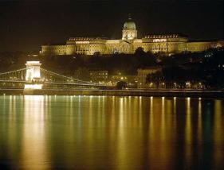
1. ábra: A Duna Budapestnél (forrás: KDTKÖVIZG)
Jelenlegi koncepció minden elemében tükrözni kívánja azt a vízügyi szolgálati alapfelfogást, miszerint, a szolgálatnak önállóan értelmezhető vízgazdálkodási érdeke nincs. A vízügy a társadalom igényeinek kielégítéséhez szükséges vízgazdálkodási feltétel rendszert teremti meg, és kötelezően fel kell hívnia a figyelmet a különböző beavatkozások előnyeire és hátrányaira. Ezek valósulnak meg az integrált és társadalmasított tervezési módszertan alkalmazásával a vízügyi tervezésben. Itt kell említést tenni arról is, hogy bár a koncepció alapját az NVSK 2020 jelenti, a vízgazdálkodás koncepciójának elemei figyelemmel vannak, és hangsúlybeli kiemelésekkel nyomatékosítják a Széll Kálmán tervben, vagy az Új Széchényi Tervben megfogalmazott társadalmi, gazdasági célkitűzéseket.
A dokumentum az alábbi öt pilléren nyugszik:
- Alkotmány: az alapvetések között rögzítésre került, hogy a „vízkészlet… a nemzet közös örökségét képezi, amelynek védelme, fenntartása és a jövő nemzedékek számára való megőrzése az állam és mindenki kötelessége”.
- Nemzeti Vidékfejlesztési Stratégiai Koncepció 2020 (NVSK 2020): a vízügyet közvetlenül, vagy közvetve érintő fejlesztési célkitűzéseket fogalmazza meg.
- Ország programok:
- Széll Kálmán terv
- Új Széchenyi Terv
- Duna Stratégia
- A VKI Vízgyűjtő-gazdálkodási Terve (Országos VGT, 4 Régióra vonatkozó VGT, 42 részvízgyűjtőre (alegységek) vonatkozó VGT)
- A víz nemzeti vagyon felett őrködő és annak használatát szolgáló vízügyi intézményrendszer
Az anyag készítésekor, a feladatok és eszközök megfogalmazásánál sok alapozó tanulmányt vettünk figyelembe. Alapvető forrásmunkának mégis „Magyarország vízgazdálkodása: helyzetkép és stratégiai feladatok” (MTA Somlyódy 2011) című anyagot tekintettük. Az akadémia gondozásában legutóbb 2002-ben készült olyan anyag, amelyik átfogóan elemezte a vízgazdálkodás helyzetét és feladatait és most ez a munka annak szinte folytatásaként, szakterületenként SWOT analízis felhasználásával nem csupán helyzetelemzésre, hanem javaslattételre is vállalkozik.
A létrehozandó új vízgazdálkodás elválaszthatatlan a terület és tájhasználati rendszerektől, amelyeknek a helyi közösségeknek az erőforrásokkal való tudatos és felelős gazdálkodására kell épülnie, és amelyek kialakítását a központi kormányzatnak koordinációval, mentorálassal, szakmai és anyagi támogatással a hazai vízgazdálkodási adottságokra is figyelemmel kell segítenie.
Ahhoz, hogy megfelelő intézkedéseket hozzunk és ehhez hatékony forrásfelhasználás járulhasson rendkívül fontos a megfelelő előkészítési szintek dokumentumainak elkészítése. (Koncepció-Politika-Stratégia- Program). Az egymásra épülő döntések csak ekkor biztosíthatják, hogy valamennyi területen megfeleljünk az EU és különösen a hazai elvárásoknak (költséghatékonyság elve, költségmegtérülés elve, arányosság elve, elővigyázatosság elve, stb.).
A koncepció kidolgozása számos politikai, gazdasági és társadalmi döntést igényel, aminek meghozatalához kíván hozzájárulni ez az anyag. Az előkészítést és az egyes szintek lezárását úgy kell elvégezni, hogy mindenki számára világos legyen a jövőkép és az ehhez vezető út! Csak ez alapján jelölhetők ki ugyanis, a feladat- felelősség-finanszírozás pillérek egymásnak megfelelő feltételei és dolgozhatók ki az ezeknek megfelelő szabályozási rendszerek.

Az elmúlt 20 év tapasztalata, hogy a feladatok meghatározásánál és azok megoldásának szervezésénél figyelemmel kell lenni arra, hogy a víz, mint a földi élet nélkülözhetetlen alkotó eleme és feltétele három meghatározó sajátossággal rendelkezik:
- környezeti elem (úgyis, mint számos szennyező anyag, közvetítő illetve hordozó eleme)
- a gazdasági fejlődést megalapozó és lehetővé tevő erőforrás és
- a gazdasági fejlődést, sőt az életet veszélyeztető hiányzó, vagy romboló elem.
A víznek e három tulajdonsága a vizek helyes kormányzása esetén (vízkormányzás alatt értve a vizek természetes rezsimjébe történő műszaki beavatkozás és a vízügyi igazgatás teljes körét) nem parciális érdekeket szolgál, hanem szerves egészet alkot, és együtt teremti meg a köznapi értelemben vett vízgazdálkodást.
Szembe kell nézni azzal is, hogy a vízgazdálkodási feladatok szükségességének megítélésekor nem a hétköznapi munkavégzés tartalmát, hasznosságát, indokoltságát mérlegelve alakul ki vélemény a szolgálat hasznosságáról. Azt kell megállapítanunk, hogy minden felvilágosító munka ellenére is még mindig uralkodó hiedelem, hogy a víz, időben, minőségben és mennyiségben jórészt a természet ajándéka és elsősorban, valamiféle össztársadalmi figyelemmel, és nem egy professzionálisan felkészült szakmai szervezet munkájának eredményeként áll rendelkezésre a szükséglet szerinti víz. Ennek megfelelően még azt is sokan hihetik, hogy ha vigyázunk rá, ingyen adja a természet. A vízügyi szolgálat szükségességét csak problémák idején ismeri fel a lakosság és ezért azonosítja is a kárelhárítás illetve a katasztrófa védelem feladataival.
A 2010-évi események tükrében különösen nyilvánvaló, hogy az árvizek és belvizek elleni küzdelemben, célirányos fejlesztésekre fokozott fenntartásra és hozzáértő szakmai igazgatásra van szükség, ami csak jól szervezett és szakmailag képzett vízgazdálkodási dolgozókkal teljesíthető.
Világjelenség ugyanakkor, hogy az édesvíz készletek elszennyeződnek, a globális éghajlatváltozás fenyegető jelenségének következtében csökkennek, ami a vízkészletekkel való helyes, vagyis szakszerű gazdálkodás miatt követeli meg a szervezett és szakmailag stabil, egységes vízgazdálkodást.
Ráadásul Magyarország sajátos földrajzi és éghajlati adottsága, valamint országhatárokkal osztott vízgyűjtőn való elhelyezkedése, fokozott állami jelenlétet és beavatkozást, illetve koordinációt kíván, és ez ugyancsak abba az irányba mutat, hogy rendezett vízkormányzási körülményeket kell teremtenünk.
Összegzésképpen azonban azt mondhatjuk, hogy még a problémák időben történő azonosításával és az ennek megfelelően kitűzött helyes célkitűzéseket sem érhetjük el professzionálisan kialakított szervezet nélkül. Ezt a tételt a 2002-ben Japánban tartott víz világfórum állásfoglalása is alátámasztja, miszerint: „Földünk vízállapota, mint az élet alapfeltétele politikai akaraton bölcs kormányzáson, a szükséges anyagiakon és alapvetően az ezeket keretbe foglaló intézményrendszeren múlik.”
A koncepciót helyzetelemzéssel kezdjük, rövid probléma térképpel a célok megfogalmazásával alapozzuk meg, majd a célok elérését biztosító intézményi és eszközrendszerre teszünk javaslatot külön fejezetben tárgyalva a szervezeti és gazdasági reformok szükségességét.
Az intézkedések széles halmazát fontossági elemek kiemelésével három idősávban képzeljük megvalósítani. Az első idősáv rövid távú teendők (-2012) alapvetően azokat az elemeket tartalmazza, melyek a stratégia végrehajtásához szükséges alapfeltételek megteremtését jelentik. A második idősáv közép távú teendők (-2014) a kialakuló új szervezet megerősítésének feladatait, az EU új pénzügyi tervezési ciklusának előkészítő munkáit és a jelenlegi kormányzási időszak végéig betervezett feladatokat tartalmazza. A harmadik időszak hosszú távú teendők (-2020) az EU pénzügyi tervéhez igazodva tartalmazza a stratégia kiteljesedéséhez szükséges feladatokat.

2. Helyzetelemzés
Magyarországon az ország sajátos földrajzi és vízrajzi adottságai miatt a vízgazdálkodási tevékenységnek, a vízügyi igazgatásnak és a vízjognak nagy és értékes hagyományai vannak, nem véletlenül. Hazánk egyike azon európai országoknak, amelyek a legkedvezőtlenebb felszíni vízkészlet-gazdálkodási adottságokkal rendelkeznek. Az országon belül képződő helyi vízkészlet mind a területhez, mind a lakossághoz viszonyítva csekély. Az országba érkező és onnan távozó átfolyó vízkészlet csak részben enyhíti a feszültségeket, mert egyrészt a területi eloszlása kedvezőtlen, másrészt a felhasználás szempontjából kritikus száraz időszakokban a növekvő vízhasználatok miatt csökken, minősége pedig romlik. Az ország medence jellegéből következő kedvező hidrogeológiai adottságai miatt ugyanakkor, felszín alatti vízkészleteink mind az ivóvíz, mind a termál és gyógyvizeink tekintetében jelentősek. Éppen ezért az ivóvíz szolgáltatásunk jelentős részben (90%) felszín alatti készletek kitermelésére alapozódik, jelentős igény és törekvés fogalmazódik meg a termál és gyógyvizek gazdasági és energetikai célú hasznosítása iránt.
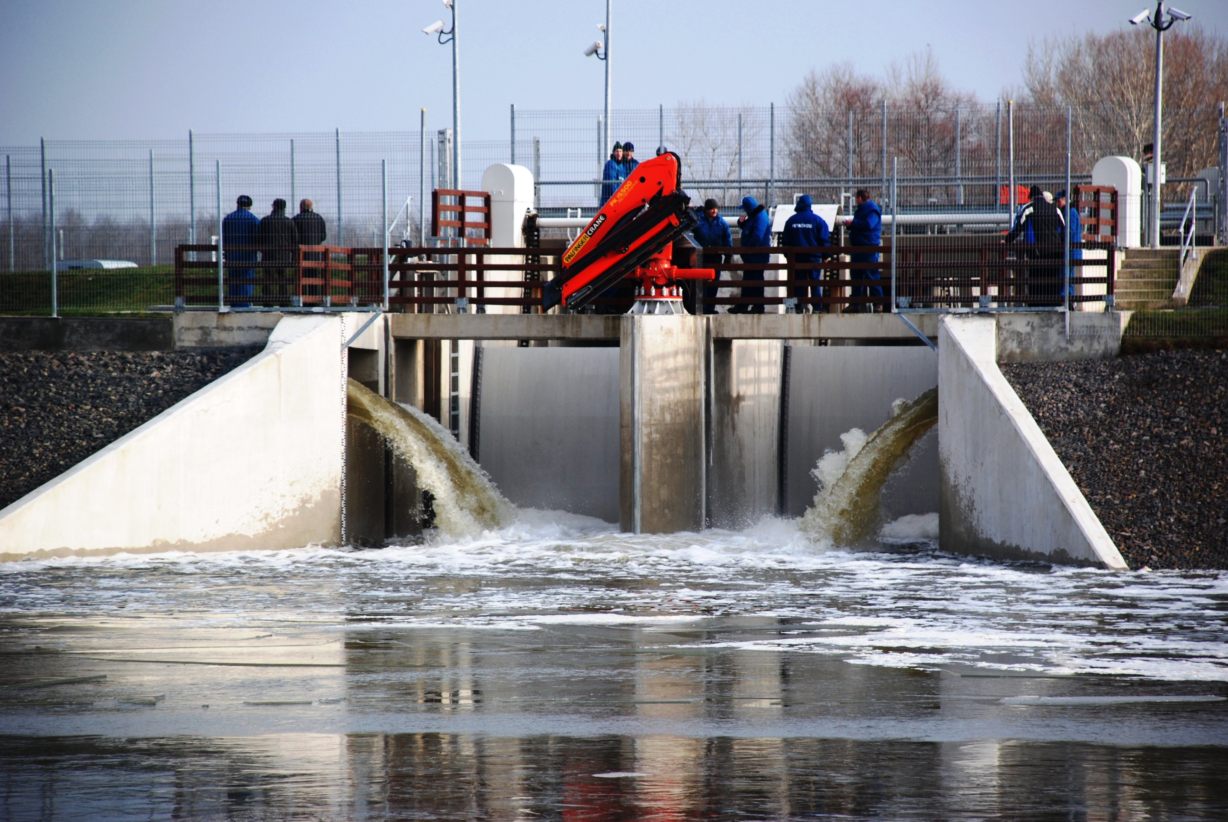
2. ábra: Lónyay árvízkapu (forrás: FETIKÖVIZG)
Az ország osztott vízgyűjtőkön történő elhelyezkedése ugyanakkor megköveteli, hogy a szomszédos országokkal folyamatos, szakmai és korrekt együttműködést alakítsunk ki. Hét országgal kell úgynevezett határvizi egyezményben rögzített feladat ellátást és összehangolást megtenni és folyamatosan gyakorolni. Talán nem érdektelen itt megjegyezni, hogy a határvizi együttműködés ilyen intézményesített formájára a trianoni békeszerződés megkötésekor a magyar delegáció tett javaslatot. Ez a tény is aláhúzza, hogy hazánkban a vízgazdálkodási feladatok ellátásában a földrajzi és vízrajzi elhelyezkedésre illetve adottságokra visszavezethető okokon túl az állam szerepe a szokásosnál kényszerű okoknál fogva nagyobb és jelentősebb.
A vízgazdálkodási feladatok ellátásának szervezeti egységeit az utóbbi 20 évben 25 alkalommal szervezték át és ennek eredményeként az 1990 ben foglalkoztatott létszámnak ma alig egy negyedét tudja magáénak a vízügyi szolgálat. Az átszervezések és a létszám jelentős csökkenésének következménye, hogy a feladatok ellátása jelentősen szegmentálódott, szervezetek és intézmények, sőt minisztériumok együttműködését követelve meg egy-egy vízgazdálkodási feladat ellátásánál. A vízgazdálkodási feladatok ellátásához kapcsolódó szakterületek igen magas száma miatt amúgy is jelentős együttműködésre kötelezett vízgazdálkodás, ilyen módon már szakterületen belül is egyeztetésre kényszerült.
Hazánkban a vizek mennyiségi és a minőségi kezelése (egyedüliként a világon) elkülönült és a monitoring rendszerek (éghajlati, hidrológiai, vízminőségi, területhasználati stb.) integrálása sem történt meg. A hatósági és kezelői feladatok szétválasztása ugyancsak együttműködést indokol, hiszen a hatóság, a feladatellátásához nélkülözhetetlen területi ismeretet és jelenlétet elvesztette. A viziközmű szolgáltatásban közel 400 szervezet érintett, saját ármegállapító szerepet betöltve, és kiélezve a konfliktust a szolgáltatásra felhasználható vízkészletek kitermelésének lehetőségei terén.
A vízgazdálkodási beavatkozásokra mindig a tudatosság a jellemző, a beavatkozások hosszú távra a közérdek, de minimálisan a többségi érdek érvényesítése mellett valósulnak meg. A vízgazdálkodásra ugyanakkor jellemző a tudatos területhasználat elősegítése, illetve lehetővé tétele, az infrastrukturális jelleg, az aktuális gazdaságpolitikától való szoros függés, a más gazdasági ágakkal, valamint a természettel való szoros kapcsolat.
A vízzel kapcsolatos feladatok jelentős része a szociális ellátáshoz és létbiztonsághoz kötődik ezért azok gazdaságossági megközelítése csak szigorú etikai és politikai kompromisszumok mellett lehetséges. A vízgazdálkodási beavatkozások jelentős részét kikényszerítő események valószínűségi változóként viselkednek, ezért a pénzügyi források odaítélésénél nagy a késztetés a kockázatvállalásra. Ennek is tulajdonítható, hogy a költségvetés százalékában kimutatott részesedése egyes vízügyi beavatkozások fedezetének folyamatosan csökken, sőt az árvízvédelmi beruházások 2009-től, a területi vízgazdálkodási beruházások 2008-tól lenullázódtak. A fejlesztések forrásai EU támogatási forrásokra terelődtek át, de ott a pályázatok elbírálása és a projektek megvalósítása nagyon lassú. A fenntartási feladatok elmaradása, túl azon, hogy művek állapotának leromlása miatt az ellátás biztonságát veszélyezteti és pld vízkárelhárítás esetében a védekezés költségeit jelentősen növeli, azzal a veszéllyel is fenyeget, hogy az EU támogatásokat vissza kell fizetni.
Mindezeken túl a vízgazdálkodási létesítmények többsége nem forgalomképes, a hitelfelvételi és koncessziós lehetőségek korlátozottak, a művek nagy része (még a vizi közmű szolgáltatásban is) 100-150 évesek, ezért azok amortizációjának, vagy állóeszköz értékének számítása más mint az ipari létesítmények esetében. A vízkár-elhárítási létesítmények 2001-évi áron becsült 1625 milliárd Ft értékű állami tulajdonú vagyonnak a fenntartására 2010-ben, a vagyonérték 0.18%-át fordítottuk.
A vízgazdálkodás helyzetének megítélésénél egy nagyon jelentős, nem magyar specifikumról az éghajlatváltozásban rejlő kihívásokról is szólni kell. Az éghajlatváltozás a vízgazdálkodás összes területére, a vízkár-elhárítástól az ivóvíz ellátásig kihatással van, illetve lesz. A vízügy nem tekinti feladatának az ezzel kapcsolatos okok kutatását, azt azonban igen, hogy felkészüljön a hatásokra, ami úgy összegezhető, hogy az időjárási szélsőségek előfordulási valószínűsége növekedni fog. Ennek szellemében kell a különböző stratégiákat kidolgozni. Ugyanakkor, nincs ösztönző erő az elővigyázatos stratégiák kimunkálására, ezért minden bizonnyal nehézségek merülnek majd fel az éghajlatváltozásra történő alkalmazkodásban is. Mindezeken túl, a vízgazdálkodásban nem tud a gazdaságosság elve érvényesülni, az üzleti lehetőségek kihasználása korlátozott, a társadalmi teherviselés pedig a kívánatosnál nagyobb.
Magyarországon, a nagy vízgazdálkodási rendszerek megépítésekor a területhasználati igények a gyors vízelvezetésen alapuló vízgazdálkodási módszerekben voltak érdekeltek. A vízgazdálkodás mindenkori szakemberei idejekorán jelezték, hogy a vizek visszatartása rendkívüli jelentőségű feladat, de csak a közelmúltban vált világossá a politika és a területhasználat számára, hogy az elvezetésre koncentrált stratégia nem fenntartható. Nem fenntartható, mivel eredménye, ha helyenként áttételesen jelentkezik is, , a befogadókban és a földeken, a süllyedő talajvízszintek és az emelkedő legnagyobb árvízi szintek, az ökológiai szemlélet megvalósításának hiánya, a gazdasági racionalitás hiánya, a kiadások növekedése, (és a felsorolás távolról sem teljes) jelentős feszültségek forrása, illetve gazdaságfejlesztési akadály.
A vízgazdálkodási feladatok összehangolásának természetes területi egysége a vízgyűjtő terület, amit alapvetően a domborzati viszonyok és a víz gravitáció hatására lefelé történő mozgása határoz meg. Az ország vízrajzi adottságai, jellegzetes alvízi szerepe, a viszonylagos vízbőség ellenére már régen arra késztette a vízgazdálkodás irányítóit, hogy a vízgyűjtőt tekintsék az igazgatás alapjául vállalva azt, hogy így a közigazgatás más területeivel a kommunikáció bonyolultabb. Ezt a felfogást igazolja az Európai Uniós országok törekvése az országhatároktól is független, vízgyűjtő elven alapuló vízgazdálkodás kialakítására (Víz Keretirányelv, Árvízi Irányelv, Duna Stratégia).

3. Probléma térkép
Magyarországon az elmúlt 20 évben, elsősorban a gyakori és jellemzően hibás szervezeti, illetve szervezési és gazdasági döntések miatt („Magyarország vízgazdálkodása: helyzetkép és stratégiai feladatok” MTA Somlyódy 2011.) a vízgazdálkodás egyre kevésbé, sőt ma már mondhatjuk, egyáltalán nem tudja a gazdasági, társadalmi és éghajlati változásokban rejlő kihívásokat kezelni illetve a hazai vízkészletet, mint gazdasági erőforrást kihasználni.
Azt állítják egyesek, hogy a vízgazdálkodási feladatok ellátásánál elsődlegesen nem az intézményrendszernek kellene prioritást kapnia, hanem egyértelműen meg kell fogalmazni a vízgazdálkodással kapcsolatos feladatokat, majd ezek közül le kell válogatni, hogy az ország gazdasági állapota melyek ellátásához biztosítja a gazdasági hátteret és ennek meghatározását követheti az intézményrendszer kialakítása. Sajnos azt kell mondani, hogy ez egy folyamatosan változó szervezetalakítást jelent, amit lényegében az elmúlt 20 évben megtettük, amikor is 25 átszervezést élt meg a szolgálat, de nem lehet mondani, hogy a feladatellátás javult volna. (1. számú melléklet)
Az átszervezéseknek tulajdonított problémák közül néhányat az alábbiakban összegzünk:
- a környezetvédelem és vízgazdálkodás szétválasztása, megítélésünk szerint hiba volt, újra egyesítése pedig, nem oldotta meg a korábban keletkeztetett konfliktusokat. A szétválasztáskor a környezetvédelem elvesztette a területi jelenlétét, az egyesítéskor a víz, lényegében környezeti elemként szerepelt, elveszítve erőforrás jellegét, és területfejlesztési hajtó erejét. Ez utóbbira jó példa, a VTT 2001-ben terület és vidékfejlesztésnek induló programja, ami árvízvédelmi projekté egyszerűsödött.
- nem tudott megteremtődni a vízkészletek és vízmennyiségek egységes kezelése.
- a hatóság és kezelés ÁSZ vizsgálat által is kifogásolt szakmaiatlan és hatás vizsgálatok nélküli szétválasztása mind szakmailag mind erőforrással való gazdálkodás tekintetében a mai napig tartó problémákat okoz.
A szervezet átalakításon túlmutató problémákat is azonosíthatunk:
A vízügyi szolgálat szakmai ismereteit jellemzően gyakorlati tapasztalatok útján lehet megszerezni, a vízügyi vezetők is a szakmában eltöltött munkasikerekkel bizonyított évek után választódtak ki, ami a szolgálatról a „belterjes” intézmény képét alakította ki. Mára az állomány elöregedett, a szakmai tudást nincs kinek átadni, az alkalmasság gyengül. Hozzátesszük, hogy ezt a problémát felismerve a fiatalítást, a tapasztalatok átadását megkezdte a vízügy, de a szükséges teljes körű intézkedések végrehajtásához központi segítség szükséges, mert a jelenlegi helyzetben ez a folyamat is leáll„
Képtelenségnek tűnik, de mind a mai napig hat az úgynevezett „Bősi szindróma”, ami nem más, mint a szocializmus lebontásánál politikai eszközként használt vízlépcső ellenesség vízügyi szervezettel és feladat ellátással történő azonosítása.
Az egységes és hatékony vízgazdálkodás alapja, hogy a víz, mint állami tulajdon képviselete megfelelő súllyal jelenjen meg a közigazgatási eljárásokban. A vízgazdálkodásról szóló törvény csak a felszín alatti vizek tulajdonjogát biztosítja az állam számára, a felszíni vizek vonatkozásában a tulajdoni paletta széles csak a vízjogi engedély feltételét rögzíti a vízhasználat jogszerűsítéséhez. Ezzel a vízkészlet-gazdálkodásért felelős igazgatási szervezet vélemény nyilvánítását megkerülhetővé teszi, ami a vizekkel való gazdálkodást ellenőrizhetetlenné, és ellentmondásossá teszi. Ezért első lépésben biztosítani kell a vízkészletek teljes körére az állam tulajdonosi jogait, majd el kell érni, hogy a környezetvédelmi és vízügyi igazgatóság, mint a vizek kezelője, ügyfélként a hatósági eljárásokban hatékonyan tudja képviselni a magyar állam vízzel kapcsolatos tulajdonosi érdekeit. Ezzel lehetővé válik a vízhasználatok szakszerű, az EU irányelveknek és a vízgyűjtő-gazdálkodási tervnek is megfelelő értékelése és az aktuális vízmérlegnek való megfeleltetése.
A vízgyűjtő-gazdálkodási tervezés során szerzett tapasztalat, hogy a hatósági tevékenységre összpontosító szakértők nehezen vonhatók be az operatív értékelési munkába. A vízminőségi feladatok megszűnésével egyes igazgatóságok ma nem is képesek ilyen irányú szakértői feladatokat ellátni. Ugyanakkor vannak igazgatóságok, ahol az állami feladatok eddig is szükségessé tettek vízminőségi (labor) tevékenységet, látszólag átfedést előidézve a felügyelőségi kapacitásokkal. Mindettől függetlenül az adatbázisok és informatikai rendszerek nem átjárhatók, komplex elemzést csak jelentős többletmunkával lehet készíteni. A VKI (EU Víz Keretirányelv) által megkövetelt ökológiai értékelés mindenképpen jelentős monitoring fejlesztést igényel. Tovább kell fejleszteni az ökológiai vízigény meghatározásának módszerét annak érdekében, hogy megalapozott döntéseket lehessen hozni a korábban engedélyezett, de káros vízhiányt generáló vízhasználatok felülvizsgálata során.
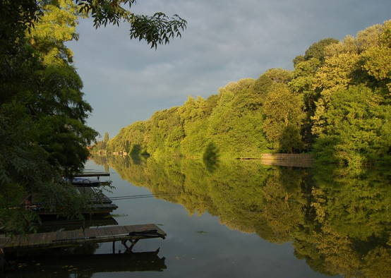
3. ábra: Szarvasi holtág (forrás: INDAfotó)
Az éghajlatváltozás – mint hajtóerő – felerősíti az öntözés és vízkészlet-gazdálkodásunk érzékeny pontjait. A területi és az időbeli szélsőségek fokozódnak, ez csökkenti a hasznosítható készleteket, és növeli a külföldről érkező vizek mennyiségével szembeni kiszolgáltatottságunkat, a tározás és a vízátvezetés jelentősége nő. A kisvízfolyásokon tározás nélkül gyakorlatilag nem lesz felhasználható készlet a nyári időszakban, ugyanakkor a tározás egyébként sem kedvező hidrológiai feltételei romlanak. Jelentősen növekedhet az öntözés és a halastavak vízigénye (ez elérheti az 50%-ot). Tovább nehezül az egyébként kívánatos öntözéses gazdálkodásra való átállás.
Az Alföldön a hasznosítható felszín alatti vízkészletek helyenként akár 50 %-kal csökkenhetnek, ami már az ivóvízellátást is veszélyezteti, illetve ha a felszín alatti vizekből történő ivóvízellátás prioritása megmarad, akkor egyéb igénynek kielégítésére nagy területeken nem lesz lehetőség. A talajvízkészletek csökkenését viszont általános tendenciaként lehet említeni, ami felveti a talajtározás fontosságát és alkalmazásának sürgős voltát húzza alá. Az éghajlatváltozás, a szárazodás, várhatóan növeli a vízhiányos területek nagyságát, főként az Dunántúli-középhegység karsztterületein, az Északi-középhegységben és az Alföldön, a nagy folyóktól távol eső területeken. A vízhiány viszont növeli a versengést, konfliktusokat szül, korlátozásokhoz, illetve hatékony ellenőrzés hiányában illegális vízhasználatokhoz vezet.
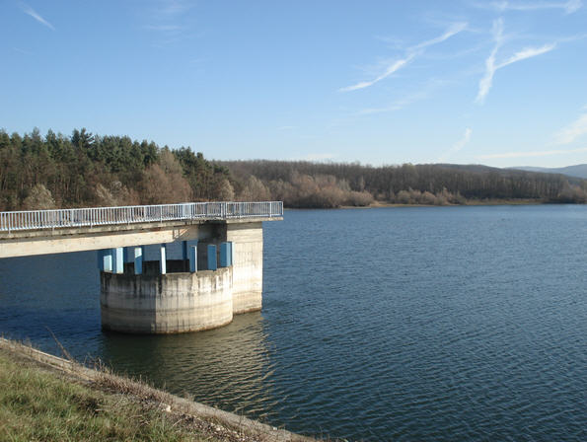
4. ábra: Nagyteveli tározó (forrás: KDTKÖVIZIG)

4. Célmeghatározás
A dokumentum célja, hogy összehangolt vízgazdálkodási alapelveket fogalmazzon meg és érvényesítsen a kapcsolódó stratégiai anyagokban, állami programokban és jogszabályokban. Alkalmazásuk eredményeképpen az érintett területeken a tájak természetes adottságaihoz, domborzatához a jelenleginél jobban igazodó, kevesebb nem-megújuló energiaforrás felhasználásával üzemeltethető vízgazdálkodási és területhasználati rendszerek jöjjenek létre; melyekkel az érintett térségekben a biodiverzitás növelhető; létrehozhatók a helyi termelés- feldolgozás-fogyasztás rendszerei; ezáltal pedig javítják a térségi önellátás és megélhetés feltételeit valamint az életminőséget.
E feladatnak a teljesítéséhez alapvető célként kell megfogalmazni a vízkészletekkel való gazdálkodás eljárási, műszaki és gazdasági hátterének kidolgozását.
Annak az eljárási rendnek, miszerint, biztosítani kell a vízkészletek teljes körére az állam tulajdonosi jogait, majd el kell érni, hogy a környezetvédelmi és vízügyi igazgatóság, mint a vizek kijelölt kezelője, ügyfélként a hatósági eljárásokban hatékonyan tudja képviselni a magyar államot, további feltételei vannak. Ki kell dolgozni a vízkészlet-gazdálkodás teljes műszaki, jogi és gazdasági hátterét. A szervezetrendszer átvilágításával egy időben kiemelt jelentőséggel kell kezelni a monitoring tevékenységhez kapcsolódó információs rendszer fejlesztését és karbantartását is. A mennyiségi és minőségi monitoring rendszer egyben kezelése adhat esélyt a vízkészletek egységes értékelési rendszerének létrehozására, az integrált vízkészlet-gazdálkodás hiányának pótlására.
A vízgazdálkodási szakma művelőinek 20 éve szakmai hitvallása, hogy önállóan értelmezhető vízgazdálkodási érdek nem létezik. A vízgazdálkodási beavatkozásokat mindig a társadalom által megfogalmazott igények határozzák meg, amit a vízgazdálkodás szakembereihez (a szakma felé) a különböző vízgazdálkodási beavatkozásokban érdekelt célcsoportok közvetítik. Ebből az is következik, hogy nem a vízgazdálkodásnak kell kiválasztania a megvalósításra alkalmas változatokat, hanem az érdekelteknek egymás között kell lefolytatniuk azt a vitát, aminek alapján egymást meggyőzve konszenzus alapján megrendelésként a vízgazdálkodás felé fogalmazzák meg beavatkozási igényüket.
Ugyanakkor össztársadalmi szinten kell láttatni a hosszabb távú hatásokat és következményeket, segítve ezzel az érintettek körének helyes meghatározását, és a vissza nem fordítható folyamatok elkerülését.
Ennek megfelelően fel kell figyelni arra, hogy mekkora húzóágazattá válik már napjainkban a vízgazdálkodás és a hozzá kapcsolódó vízi környezetvédelem beruházói és szolgáltatói szempontból, amely komoly munkahelyteremtő hatású.
Ebben a konszenzust kereső folyamatban a vízügyi szakma egyrészről a moderátor szerepét vállalja magára, amikor is bemutatja az egyik vagy másik beavatkozás előnyét illetve hátrányát. Másrészről segíti az érdekeltek érdek felismerését azzal, hogy úgynevezett lehetőség-tervek készítésével feltárja és bemutatja, hogy milyen lehetőségeket kínál a gazdaság, a természetvédelem, vagy életvitel fejlesztésében a vízgazdálkodás, illetve milyen fenyegető veszélyek ellen milyen beavatkozásokkal kellene védekezni és hogyan.
A vízgazdálkodás legújabb kori fejlesztési irányait a VKI megvalósítására előírt Vízgyűjtő-gazdálkodási Tervben, az Új Széchényi Tervben, a Széll Kálmán Tervben, a Duna Stratégiában, illetve a „Nemzeti Vidékfejlesztés stratégiai koncepció 2020” (VM 2011) megfogalmazottak foglalják keretbe a következő pontokban megfogalmazottak szerint.

4.1. Kapcsolódás az Új Széchenyi Tervhez
Magyarország megújulásához az élet minden területén, így a hazai vízkormányzás (vízgazdálkodás) területén is változtatnunk kell, új lehetőségeket kell bemutatnunk. A vízgazdálkodás stratégiájának (vízkormányzási koncepciójának) minden eleméről elmondható, hogy alapjaiban támogatja és segíti „a talpra állás, megújulás és felemelkedés, fejlesztés politikai programját”.
Az Új Széchenyi Terv hét programjának szinte mindegyike valamilyen formában támaszkodik a vízgazdálkodásra, ezért a vízkormányzási stratégia, és annak megvalósítása különböző mértékben és megközelítésben, de, megalapozza és segíti az USZT-ben lévő programokat. Talán elég itt utalnunk a:
- Gyógyító Magyarország Program gyógyvíz és termálvíz kincsének fenntartható kezelésére és megőrzésére,
- felszín alatti vizeink használatánál, a Zöldgazdaság-fejlesztési Program természet és vízvédelmi aspektusaira, alternatív és megújuló energia kérdéseire, vagy
- a kerékpár turizmus elősegítésére árvízvédelmi gátrendszerünkön kiépített kerékpárútjainkon (TDM szemlélet),
- az otthonteremtési program azon alapvetéseire, hogy az új otthonok ne vízjárta, víz veszélyeztetett helyeken épüljenek, ezek kijelölése vegye figyelembe a vízgazdálkodási lehetőségeket és feltételeket.
Ugyanakkor a meglévő otthonok ár- és belvízvédelmi kockázatának csökkentése is része az új vízkormányzási koncepciónak, hiszen nagy súlyt kap a következő időszak feladataiban az Árvízi veszély és kockázati térképezés, illetve a nagyvízi meder kezelési terveinek elkészítése.
A 6. Foglalkoztatási Program és a koncepció összefüggéseit a Széll Kálmán tervvel való kapcsolódásoknál villantjuk fel. A 7. Közlekedés-fejlesztési Program pedig az olcsó hatékony és környezetbarát vizi közlekedés infrastruktúrájának, vagyis víziút-hálózatának megteremtésével van kapcsolatban.
Talán a fenti sorok kellő tömörséggel, ugyanakkor elégséges mértékben mutatják be az összefüggéseket, egymásra utaltságot és szinergiákat az ÚSZT és a koncepció között.

4.2. Kapcsolódás a Széll Kálmán Tervhez
A vízgazdálkodásban dolgozó állami, önkormányzati és civil szféra a nemzeti összefogás keretében, az adósság elleni küzdelemben a Szél Kálmán Tervet első sorban a közfoglalkoztatottság növelésével tudja támogatni, de a stratégia megvalósításának egyéb, további jelentős szinergikus hatásai is vannak.
A Széll Kálmán Terv 2. fejezetében szól az adósságról és a munkáról. A megoldások között első helyen a közmunka program indítását emeli ki. A vízügyi szakterületen a közfoglalkoztatottak elsősorban az ár- és belvízvédelmi létesítmények fenntartási munkáiban vehetnek részt, vagyis:
- árvízvédelmi töltések és tartozékok karbantartási munkái, kézi kaszálás
- belvízcsatornák kaszálása, bozót és cserje irtása, kézi iszaptalanítása
- átereszek tisztítása, burkolt szakaszok karbantartása, vízkormányzó művek, zsilipek festése, karbantartása, burkolatok helyreállítása
- szivattyútelepek külső karbantartási munkálatai, felépítmények és tartozékok karbantartása
- vízmérő és vízrajzi észlelő állomások karbantartása, festése, burkolatok javítása
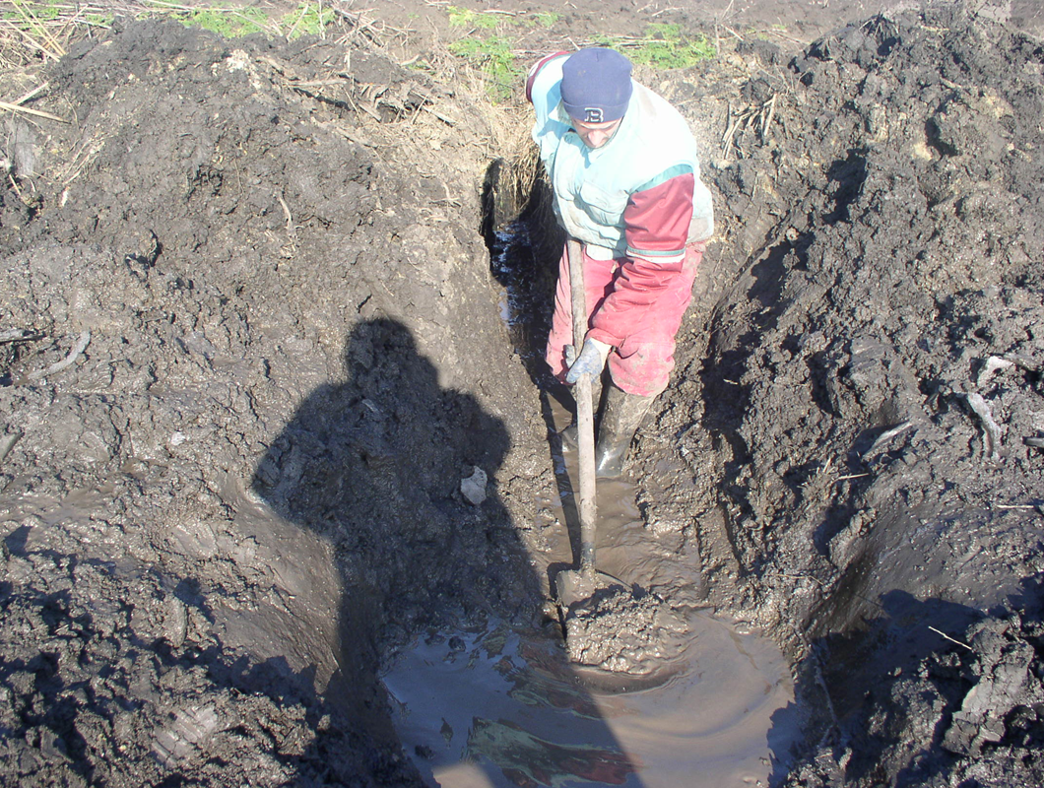
5. ábra: Belvíz leeresztés 2011. január (forrás: KÖTIKÖVIZIG)
ad közmunkára alkalmat, széles teret.
Fentieken túl kidolgozott módszerek és eljárások vannak arra is, hogy a közfoglalkoztatottak közül a legalkalmasabbakat oktatásban részesítve visszavezessük a munka világába, ezzel is akadályozva az államadósság újratermelődését. Közvetve ezzel a Terv 5. fejezetében leírtakat is megtámogatjuk, vagyis oktatási rendszerünket a munkaerő piac számára hasznos területen bővítjük.
Európa Uniós Projekt tervezeteink a magyar kis- és középvállalkozásainknak nyújthatnak feladatokat, elsősorban a mélyépítési szakterületen, illetve az előkészítés fázisában a szaktervezőknek, hidrológusoknak, geodétáknak, talajmechanikusoknak, talajtanosoknak. A pályázatok kiírásánál és elbírálásánál a Széll Kálmán Terv 7. fejezetében leírtak figyelembevételével segíthetjük elő, a nemzeti újjászületés és együttműködés programját.
A Széll Kálmán terv 9. fejezete az Állam és az adósság kérdéseit tárja fel, az adósság kezelés szempontjából. A stratégiában később vázolt „vízpénztár” bevezetése ésszerűsíti az állam újraelosztó tevékenységét, a forrás arra fordítódik, amire beszedésre került, csökkenti a bürokráciát, gyorsítja a folyamatokat, okszerű vízgazdálkodást eredményez.

4.3. A Duna stratégia figyelembevétele
Az európai vízgazdálkodás területén meghatározó szerepe lesz a Magyar Kormány által kezdeményezett és a magyar elnökség alatt elfogadtatott Duna Stratégiának. Ebben a programban a magyar kormány továbbra is vezető szerepet kell, hogy vállaljon. Különösen két stratégiai fejezet végrehajtása jelent komoly vízgazdálkodási feladatot, hiszen ezek magyar vezetés mellett kell, hogy megvalósuljanak:
- a vizek minőségének helyreállítása, védelme (4)
- környezeti kockázatok kezelése (5)
E fejezetek kidolgozásának magyar vezetése lehetőséget ad a Magyarország számára olyannyira fontos vízgyűjtő szemlélet mintaértékű megvalósítására, amivel a kiszolgáltatottságunk eredményesen csökkenthető lenne.

4.4. A Nemzeti Vidékfejlesztési Stratégiai Koncepció 2020 része
Az anyag az alábbi fejezetekben fogalmazza meg a vízgazdálkodás kapcsolódó feladatait:
- árvízvédelmi program,
- vízkészlet és vízminőség védelmi program,
- területi vízgazdálkodási program,
- ivóvíz program,
- szennyvíz program,
- települési vízgazdálkodási program,
és több más fejezetben megfogalmazott célkitűzések sem valósíthatóak meg a vízgazdálkodásra való kitekintés nélkül,
- ártéri tájgazdálkodási program,
- földhasználati szerkezetátalakítási tájgazdálkodási program,
- ökológiai gazdálkodási program,
- „Kert Magyarországi kertészeti program,
- halászati program,
- gyepre alapozott őshonos állattartási program.
Jelen koncepció fejezeteiben a vázolt tervekben, programokban megjelenő igények kielégítésének szakmai és eszköz feltételeit, feladatait fogalmazzuk meg. Ismét hangsúlyozzuk, (még a vízügyi szakma felé is), hogy a vízgazdálkodásnak nincs önállóan értelmezhető érdeke. A fenntarthatóság mindenkori szem előtt tartásával azonban szükséges, sőt kötelező, szakmai alapon megfogalmazott korlátokat, tilalomfákat jelezni és a lehetőség terveket bemutatni. Ezért fontos a megfelelő szakmai, intézményi és finanszírozási keretek, és a szabályozási háttér pontos rögzítése és társadalmi- politikai-gazdasági közmegegyezés az elfogadásban.
A vidékfejlesztési stratégia táblázatosan foglalja össze a megvalósítás programjait. A programok egy része alapvetően feltételezi az egymásra épültséget ezeket emeltük ki a 2. számú mellékletben.

4.5. Átfogó intézkedések

4.5.1. Nemzetközi kapcsolatok
Magyarország vízgazdálkodási problémáinak jelentős részét csak aktív „határvízi” együttműködéssel tudja hatékonyan megoldani. A határvízi Bizottságok működése működtetése nem csak vízgazdálkodási, hanem külügyi kérdés is. A határvízi bizottságok munkája része külpolitikánknak, mivel tevékenysége visszahat az országok egyéb kapcsolataira is.
A vízkészlet-gazdálkodásnak, a területi vízgazdálkodásnak és a vízkárelhárításnak egyaránt vannak olyan területei, melyek hatékony kezelése hazánk határain túl, vagy csak szomszédjainkkal közösen oldhatók meg. Példaként említhető a PET palack szennyezés (Ukrajna), a belvizek terelése a határszakaszok mentén (Románia), a Tisza árvizeinek hatékony kivezetése (Szerbia), az árvízveszélyes jégtorlaszok jégtörése (Szerbia-Horvátország), a Dráva szabályozása (Horvátország),) határokon túlnyúló kisvízfolyások kezelése (Szlovénia), Rába habzás problémája, Fertő-tó közös üzemeltetése (Ausztria), szlovákiai tározók kezelése magyarországi árvizek idején, dunai hajóútkitűzés (Szlovákia).
Az Európai Unió keretirányelvei két területen jelentős feladattöbblettel terhelik meg a határvízi bizottságokat: a vízgyűjtő-gazdálkodási és az árvízi kockázatkezelési tervek elkészítésével és végrehajtásával. Ennek sikeres végrehajtása jelentős költségmegtakarítást jelenthet az országok számára, ugyanakkor nyilvánvaló, hogy minden ország próbálja integrálni nemzeti érdekeit a végrehajtási folyamatokba.
Ki kell emelni még az magyar-ukrán határvízi relációt. Itt rendkívül intenzív tárgyalásokra van szükség egy nem EU tagállammal. Az Ukrán árvízvédelmi fejlesztések miatt Magyarország kedvezőtlenebb, kiszolgáltatottabb helyzetbe került. Ez nem csak a magyarországi védelmi struktúra újragondolását teszi szükségessé, hanem adott esetben hatékony ukrán területi beavatkozásokat is az Ukrajnában már működő előrejelző rendszerek üzemeltetése mellett.
A határvízi együttműködésekkel kapcsolatban az alábbi általánosító megjegyzéseket tesszük:
- Sok esetben a bizottsági munka elaprózódik a sok albizottság között, illetve összefüggéseikben a bizottságok szerkezete nem igazodik az új elvárásokhoz (vízgyűjtő-gazdálkodási és az árvízi kockázatkezelési tervek végrehajtása) A kiemelt végrehajtási feladatokat (pl. vízgyűjtő-gazdálkodási tervezés) nem hatékony önálló bizottságban tárgyalni, azt a helyszínt ismerő területi albizottságoknak kell egyeztetni.
Javasoljuk a határvíz bizottságok munkájának korszerűsítését, hatékonyságának növelését, elsősorban területi alapokon (területi albizottságok) történő működését.
- A határvízi bizottságok munkája nem szakítható meg pénzügyi okokból. A vízgazdálkodás önmagában is igényli a folyamatos kapcsolattartást (pl. közös vízrajzi mérések, hajóútkitűzés, árvizek kiértékelése, közös intézkedési tervei). Ez a feladatellátás hiánya mellett nemzetközi problémákhoz vezet (hajóútkitűzés szüneteltetése).
A hatékony határvízi bizottságok folyamatos munkáját biztosítani kell.
- Az elmúlt 20 évben létrejött új országokkal nincs még határvízi megállapodásunk, hanem a korábbi államszervezetre vonatkozó egyezmények élnek tovább. Ezek a megállapodások sok esetben nem tükrözik vissza a két ország közös céljait, vízgazdálkodási szerkezetét, működését.
Fel kell gyorsítani az újonnan keletkezett államokkal a hiányzó határvízi egyezmények megkötését (Szerbia, Szlovákia)

4.5.2. Vízgazdálkodási fejlesztések
Az állami források a költségvetés vízgazdálkodási létesítmények (árvízvédelem, síkvidéki, és dombvidéki vízrendezés, térségi vízszétosztás, folyó gazdálkodás, tó szabályozás stb.) fejlesztésének célra fordítható keretei teljesen lenullázódtak. A vízgazdálkodással kapcsolatos fejlesztések egyre inkább EU támogatású (projektfinanszírozás) keretek felhasználásából történnek. Az EU támogatású fejlesztések elsősorban a KEOP illetve ROP programok keretében, valamint a határon átnyúló feladatokra rendelkezésre álló egyéb EU támogatású programokból valósulnak meg.
Az eltelt időszak a pályázatok és pályázati pénzek felhasználási rendjét illetően is számos tanulsággal szolgált, ezek legfontosabbjait, az alábbiakban foglaljuk össze:
- A pályázható projektek rendkívül lehatárolt szakmai területre korlátozottak, így a vízgazdálkodás lényegét érintő komplexitás nem érvényesülhet.
Példaként említjük a Homok hátsági projekt ellehetetlenülését, a VTT projektek megvalósításával kapcsolatosan növekvő lakossági elégedetlenséget, vagy a Kis-Balaton projekt elhúzódását.
Javasoljuk az új tervezési időszak projektjeinek komplex beavatkozásként történő kiírását.
Ezt a javaslatot annak mentén is indokoltnak tartjuk érvényesíteni, hogy esetenként a megvalósítás kedvezményezettje nem csak a projekt benyújtója, hanem a komplex érvényesítése, de a megvalósítás célhoz kötöttsége miatt más is lehet, amire hasonló konstrukció pld. az RSD projekt kapcsán kialakult.
Egyes projektek esetében tehát javasoljuk azt is lehetővé tenni, hogy a tervezés komplex legyen a kivitelezés pedig érdekelthez illetve tulajdonoshoz kötött.
- Felül kell vizsgálni azt a jogi környezetet, amiben a megvalósult létesítmények kezelésbe adása megoldhatatlan feladat elé állítja a kedvezményezettet
Itt példaként csak a Cigándi-tározó kezelésbe adásának elhúzódó és ellehetetlenülő eljárási folyamatát említjük.
Javasoljuk a jogszabályok célirányos módosítását, illetve azt, hogy a kedvezményezett lehetőleg a majdani üzemeltető legyen.
- Mindenképpen felül kell bírálni azt a jelenlegi gyakorlatot, amely szerint az állam kizárólagos felelősségi körébe tartozó fejlesztések egy része a régiók döntési felelősségébe tartoznak.
Ilyen fejlesztések például a sík és dombvidéki vízrendezési fejlesztések, amelyek területén a helyi igazgatóságok lobby ereje határozza meg elsősorban, hogy mely fejlesztések indulnak. Ilyenek a térségi víz-szétosztó létesítmények fejlesztésére irányuló projektek, amelyekből ebben a tervezési időszakban, csak a Homok hátsági beruházások egy kis része kapott támogatást. Az ilyen konstrukcióban megvalósuló beruházások, túl azon, hogy az elvárt térségi vízgazdálkodási szempontok érvényesítését teszik nagyon nehézkessé, a VIZIG-ek számára nem kívánatos helyi lobby kényszert is teremtenek, ami a védekezésben megkívánt központosított fegyelmet lazítja.
Javasoljuk a sík és dombvidéki, valamint a térségi vízszétosztó művek megvalósítására irányuló állami felelősségi körbe tartozó, beruházások pályázati lehetőségeit a Vidékfejlesztési Minisztérium hatáskörébe utalni.
- Ellenkező értelmű tapasztalatunk van az ivóvíz, a szennyvíz csatornázás és a szennyvíz tisztítás területén, mert annak forrásai az önkormányzatokat felügyelő minisztérium kezelésében kellett volna, hogy legyenek. A Vidékfejlesztési Minisztérium, mint annak elődje a Környezetvédelmi és vízügyi Minisztérium sem tud/ott érdemi hatással lenni a megvalósításra. A szakmai keretek és irányok megfogalmazása továbbra is a szakmai felügyeletet gyakorló minisztérium kezében kell, hogy legyen
Meggyőződésünk, hogy a tervezett beruházások e téren történt elmaradásának oka erre a konstrukcióra is visszavezethető, ráadásul azzal a súlyos következménnyel, hogy az érdemi megvalósításra hatással nem bíró minisztérium kénytelen számot adni a lemaradásról.
Javasoljuk, hogy a források feletti rendelkezés a víziközmű működtetésében és kiépítésében közvetlenül döntési jogosítványokkal rendelkezők kezében legyen.
- Nem választható el egyetlen vízügyi beruházástól sem a monitoring és informatikai infrastruktúra. Ez ma már a vízügy informatikai távjelző, mérő-megfigyelő hálózatának fejlettségi szintjén azzal a veszélyjel jár, hogy az új létesítmények nem tudnak a rendszer részévé válni, üzemeltetésük, komoly kockázati problémákat vet fel. Ez nem csupán a komplexitás jegyében kell, hogy érvényesüljön, hanem a szakmai munka teljesíthetősége miatt is. Ugyanakkor önálló projektként is lehetőséget kell adni ezekre a fejlesztésekre, mert ezen a területen a hazai fejlesztések immár több évre visszavezethető forráshiánya miatt a még működő rendszerek elmaradásai súlyos szakmai és EU kötelezettség mulasztást von maga után.
Példaként említjük a vízügyi önálló informatikai projekt többszöri visszadobását, aminek elfogadható indokát nem tudták megadni.
Javaslat: a vízügyi projektek, azok szerves részeként tartalmazzanak informatikai és monitoring fejlesztést is, ilyen projekteket a nagy országos rendszerek tekintetében - az elmaradások pótlására - önállóan is indítani lehessen.
- A projektek PR feladatai nagyon fontos igényt kell, hogy kielégítsenek, de a források nagyobbik hányada nem a beavatkozás megkezdésekor, hanem az előkészítés fázisában szükséges. Ekkor kell ugyanis az érintettekkel azokat a párbeszédeket lefolytatni, és megszervezni, aminek következtében a beruházás megvalósítása már zökkenőmentes lehet, hiszen a konszenzus a területen megszületett. Nem tartható az a még mindig működő gyakorlat, hogy a vízgazdálkodással kapcsolatos, sokszor egymással szembemenő igényeik kielégítését a különböző érdekeltek egymással nem konzultálva a vízügytől kérik. Azt kell elérni, hogy az érdekeltek mielőtt a vízüggyel vitatkoznak és követelőznek, előbb jussanak konszenzusra - itt a vízügy csak a vita moderátora lehet - majd az egyezség után és azt is tisztázva, hogy mely igény kielégítését mely szakterülettől kell kérni, kérjük a megrendelést.
Példaként említjük a Szamos Kraszna-közi tározó, vagy a Kis-Balaton beruházás problémáját, ahol ennek a PR forrásnak a hiányára visszavezethetően is, nem sikerült olyan előkészítő munkát folytatni, ami a beruházások területi befogadását kellően előkészítette volna, így most a beruházások megvalósítása került közvetlen veszélybe)
Javasoljuk a projektek előkészítő (első fordulós pályázati) szakaszában a PR előirányzatok jelentős növelését, amit (a lakosság és az érintettek befogadási hajlandóságának tisztázásán túl) arra is fel kell használni, hogy a komplexitás problémáját már az előkészítés szakaszában kezeljük.
- A projektek megvalósításának időtartama az ötlet megszületésétől az avatásig hihetetlenül és indokolatlanul hosszú. Azt nem lehet elfogadni, hogy szakmailag lényegében már megalapozott beavatkozások, mint pld a VTT tározóinak fejlesztése hat év alatt sem tud a kivitelezés fázisába jutni.
Javasoljuk az egész EU pályázati és eljárási rend módszertani és adminisztratív rendjének átgondolását, mert a jelenlegi rend mellet a projektek biztosan halálra vannak ítélve.

5. Szakterületek részletes elemzése
A vízgazdálkodás minden tevékenységének kényszerű hajtóerejét (az éghajlatváltozás), lehetőségeit, illetve keretét (a vízkészlet gazdálkodás), valamint cél és feltételétel rendszerét (a víz keretirányelv) e három összefüggő környezeti hatás determinálja, illetve jelöli ki a lehetséges beavatkozási útvonalat. Ehhez társulnak a társadalmi-gazdasági változásokból levezethető igények, alkalmazkodási kényszerek.
A Föld éghajlata az ipari forradalom kezdete óta közel 1,0 °C -al melegedett. A változás okait illetően – azaz, hogy antropogén eredetű hatásokról vagy természetes folyamatokról van-e szó – a kutatók között nem teljes az összhang, ez azonban a változás tényét nem érinti. A klímamodellek szerint a század végéig a globális hőmérséklet további 2-5 fokkal nőhet. A folyamat eredményeként változik a kisebb térségek, így hazánk éghajlata is. A prognózisok szerint éghajlatunk melegebbé és szárazabbá válik. A hőmérséklet (és a potenciális párolgás) minden évszakban nő. Az évi csapadék némileg csökken oly módon, hogy nő a téli-tavaszi és csökken a nyár-őszi félévben. Várhatóan csökken a csapadékos napok száma, nő a nagy csapadékok gyakorisága és a száraz időszakok hossza. Gyakoribbá válnak az időjárási szélsőségek, nő a tartósságuk és intenzitásuk. A változások egyes területeken lehetnek kedvező irányúak is, de a vízgazdálkodás egészét nézve döntően a kockázatok növekedésével kell számolni. Kijelenthető, hogy az éghajlatváltozás a vízgazdálkodás összes területét érinti. (Az éghajlatváltozás várható hatásait az 1. táblázat foglalja össze.) Ugyanakkor, az általános megállapításokon túllépve tudjuk, hogy az éghajlati modellek eredményeit jelentős bizonytalanságok terhelik. Ezért az éghajlatváltozás kérdéskörének fő kihívása jelenleg a prognózisok bizonytalanságainak kezelése. Ennek alapján értékelhetjük a változások vízgyűjtőnként eltérő hatásait, majd ezek figyelembe vételével hozhatunk intézkedéseket a várható kockázatok csökkentésére.

Szakterület | Éghajlatváltozás hatása
Készletek és igények | A vízfolyások nyári kisvízi készlete csökken és a tavakban gyakoribbá válnak az alacsony vízállású időszakok (kisebb sekély tavak kiszáradhatnak) Az Alföld dinamikus (utánpótlódó) felszín alatti vízkészlete csökken  Egyes fajlagos vízigények (hűtővíz, növénytermesztés, halastavak) nőnek  Nő a vízért való versengés, a konfliktusok erősödnek az Alföldön
Vízminőség-szabályozás | A csökkenő kisvízhozamok miatt nő a nem-éghajlati hatásokból (bemosódás, tisztítatlan szennyvizek) eredő vízminőségi kockázat  Csökken a vizek természetes öntisztuló képessége  Kedvezőtlen ökológiai hatások
Árvízvédelem | Heves árhullámok gyakorisága és intenzitása növekszik  A téli esőeredetű árvizek kockázata nő, az olvadásos árvizeké bizonytalan  Növekvő árvízkárok  Kisvízgyűjtők heves árhullámai (flash floods)
Területi vízgazdálkodás | Gyakoribb aszályos időszakok, az aszály nagyobb térségre terjed ki  Az öntözés igénye növekszik, az öntözésre fordítható vízkészlet csökken különösen az Alföldön  Romlik a halastavak vízellátási lehetősége  Növekszik a belvizek kialakulásának gyakorisága
Települési vízgazdálkodás | Gyakoribb és nagyobb települési vízkárok  A lakósság növekvő csúcsvízfogyasztása  A parti szűrésű készletek csökkennek  Növekvő igény a szennyvizek tisztítására
Intézmény | Nemzetközi együttműködés a hasznosítható vízkészlet megosztása és a nagy folyók árvízvédelme terén  A vízgyűjtő-gazdálkodási tervek újragondolása  Társadalmi kommunikáció fontossága

1. táblázat Az éghajlatváltozás várható hatásai (A táblázat „Magyarország vízgazdálkodása: helyzetkép és stratégiai feladatok” MTA, Somlyódy 2011. c. anyagból származik.)
Mindamellett megállapítható, hogy a jelenlegi ismereteink alapján hozhatók olyan intézkedések, amelyek az éghajlatváltozás negatív hatásainak kivédését, enyhítését is szolgálják, de ennek feltétele, mint korábban már jeleztük a vízhasználók partnerségének megnyerése. A vízgazdálkodás fő területein az üzemelési, védelmi biztonság növelése egyúttal az éghajlatváltozás kockázatait is csökkenti. Ezeket a beavatkozásokat részletesebben az egyes szakágazati fejezetben tárgyaljuk

5.1 Vízkészlet gazdálkodás – víz keretirányelv (VKI)
Az éghajlatváltozás legmarkánsabb indikátor területe a vízkészletekkel történő gazdálkodás minősége, vagyis, annak lehetőségeivel való élés, korlátainak ismerete és kezelése, vagy fenyegetéseinek tudatosítása és az annak hatásaira való felkészülés illetve beavatkozás.
A vízkészletekkel való gazdálkodás alatt épp ezért ma már nem csak a gazdasági célú felhasználók közötti elosztást értjük, hanem a vízgyűjtő terület egészén a vízkörforgás elemei közötti arányok figyelembe vételét, az ökológiai igények kielégítését, és a lehető legtöbb természeti és társadalmi kölcsönhatás szerinti szabályozást.
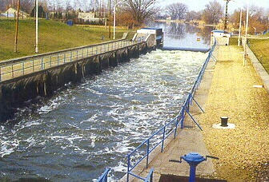
6. ábra: Tassi zsilip (forrás: KDTKÖVIZIG)
A vízkészletek mennyiségi és minőségi értelemben is végesek, készletgazdálkodás nélkül a fenntarthatóság veszélybe kerül. A készletek mértékének és felhasználhatóságának meghatározása nyilvánvalóan állami feladat országos és regionális szinten is. Ezt indokolja a közösségi érdek érvényesülésének igénye, és az állapot értékelését lehetővé tevő monitoring állami irányítása is. A monitorozás, az állapot értékelés, a mérleg készítés és a vízhasználati igények rendszerbe illeszthetőségének vizsgálata egységes kezelést és megfelelő szakmai hátteret igényel. Ennek a rendszernek a kezelése ma sem jogszabályi, sem műszaki szabályozási sem szervezeti kérdésekben nincs jól megoldva.

5.1.1 Helyzetértékelés, probléma térkép
A kiegyensúlyozott vízkészlet-gazdálkodás feladata a vízzel kapcsolatos igények kielégítése, ami az alábbiak szerint egyszerűsíthető le:
- a felhasználható vízkészletek újratermelése
- a szükséges vízkészletek visszatartása
- a felesleges és káros vizek elvezetése
A vízkészletgazdálkodás egyensúlya felborult azzal, hogy a területi vízigények struktúrája a rendszerváltozás és a fellépő gazdasági nehézségek miatt megváltozott. Mind az ivóvíz, mind az öntőzés területén elsődleges lett a felszín alatti vizek felhasználása, ami a felhasználható vízkészletek csökkenését okozza. Ennek oka, hogy a gazdasági helyzet nem tette lehetővé a felszíni vízkészletekhez való hozzáférés korábbi szinten történő fenntartását, fejlesztését. Ez a felszíni vizeinket szétosztó folyó és csatornarendszerek elhanyagolásában nyilvánult meg. Ráadásul, jórészt ugyanez a csatornarendszer lenne hivatott a másik irányba a területek felesleges vizeinek visszavezetésére is. Az érdekeltség hiánya miatt a működtetett vízrendszerek vízpótló szerepe (itt elsősorban az öntözést kell érteni) nagy területen megszűnt. A vízrendszerek elsődleges feladata a káros vizek elvezetése maradt, melyek működtetése önmagában ezért a célért gazdaságilag erősen vitatott. Ez vezetett a fenntartási munkák elmaradásához, a belvízrendszerek jelentős részének tönkremeneteléhez, és ez az egyik oka a tartós belvizek kialakulásának.
A vázolt kedvezőtlen folyamat egyik legösszetettebb következménye, és így a vízgazdálkodásnak felrótt hiba, hogy nem gondoskodik a víz visszatartásával (öntözés, tározás, talajvízdúsítás) a vízkészletek megújításáról, ami a kitermelés növekvő költségei miatt az államtól, a költségvetéstől, egyre több kényszerintézkedést fog szükségessé tenni a vízellátás érdekében.
A kialakult folyamat másik fenntarthatatlan hibája, hogy a vizek kártételeinek megelőzése helyett a kialakult katasztrófák kezelése került az előtérbe. Ez is arra vezethető vissza, hogy a vízkormányzó rendszerek fenntartására sem az érdekeltek, sem az állam nem volt képes. A vízkárelhárítás, vízgazdálkodási szemléletű feladatánál, a jelenlegi, „mindent mentesítsünk, és lehetőleg mielőbbi elvezetéssel” kényszerű gyakorlattól eltérően az előre gondolkodás, a megelőzés feladatainak előtérbe helyezését, a vizek visszatartását, a kockázat figyelembe vételével teljesített mentesítést fogalmazzuk meg.
A vízkészlet-gazdálkodási tevékenység gazdasági értelemben is önfenntartó tudna lenni, az állami tulajdonú víz „árából” fakadóan, amit a vízhasználók fizetnek be Vízkészlet Járulék (VKJ) formájában. A víz „ára” ezen kívül szolgálná még annak újratermelési költségét, a vízkészletek védelmét, a vízvezető elemek fenntartását is. Ma ez a bevétel az államot illeti, és a költségvetési tervezéskor nem kerül vissza a tényleges felhasználás helyére. (ma a VKJ bevétel 14-15 Mrd Ft a vízügy 2011.-évi költségvetési támogatási előirányzata, zárolás előtt, 11.5 Mrd Ft, vagyis a vízügy az állam számára nettó befizető, miközben a feladatait nem látja el)
Az ország kedvező hidrogeológiai adottságai révén – ami ugyancsak a medence jellegből következik – a felszín alatti vízkészletek a területi egyenlőtlenségek ellenére mennyiségi vonatkozásban jelentős értéket képviselnek. Igaz a felszín alatti vizek kihasználtsága az Alföldön már ma is igen magas, 70 % körüli, és az éghajlati hatások miatt a készletek a beszivárgás visszaesése révén akár a felére is csökkenhetnek, ami már komoly veszélyt jelenthet az ivóvízellátás szempontjából is. Az összes ivóvíz igény közel 90 %-ának kielégítése a felszín alatti vizekből történik. Az ivóvíz bázisok 65 %-a sérülékeny földtani környezetből termeli a vizet, ami a szennyezés elleni védelmi feladatok fontosságát húzza alá.
Hazai sajátosságként figyelembe kell venni az Európában egyedülálló hévízkészlet mennyiségi és minőségi védelmét is és ennek tükrében kell az USZT-ben megfogalmazott célokat teljesíteni.
Az éghajlatváltozás kapcsán felmerülő vízkészlet-gazdálkodás erősségeit és gyengeségeit az alábbi elemzéssel mutatjuk be:
Készletek és igények SWOT 1
Erősségek | Gyengeségek
Jelentős, a nagy folyókhoz kapcsolódó felszíni és parti szűrésű vízkészletek  Kiépült nagytérségi vízgazdálkodási rendszerek, átvezetések  Hasznosítható felszín alatti vízkészletek  Jelentős termálvíz készletek  Vízkészlet-gazdálkodás jogi, műszaki hagyományai | A vízkészletek egyenlőtlen eloszlása  A felszíni vizek tranzit jellege  A felszín alatti vizek kedvezőtlen természetes vízminősége  Az éghajlatváltozás hatásaira érzékeny vízkészletek  Intézményi, módszertani hiányosságok
Lehetőségek | Fenyegetettségek
A víz, mint természeti erőforrás stratégiai szerepének felértékelődése  Az állam tulajdonosi szerepkörben szabja meg a vízhasználat feltételeit  A VKJ beszedésének és felhasználásának korszerűsítése  A termelői szféra hatékonyabb alkalmazkodása a vízgazdálkodási feltételekhez  Az EU víz politika (VKI) a fenntartható vízhasználatok megvalósításáért | Az éghajlatváltozás nem kielégítően feltárt hatásainak erősödése (a készletek és igények időbeni/területi változása)  A társadalmi-gazdasági fejlettség területi különbségeinek növekedése  A fenntarthatóság háttérbe szorulása gazdasági érdekek miatt  Illegális vízhasználatok arányának növekedése  Külföldi vízkészlet visszatartás, szennyezés
2. táblázat A vízkészlet-gazdálkodás éghajlatváltozással kapcsolatos SWOT táblázata
A VKI szerint a víz nem kereskedelmi termék, hanem örökség, amit óvni, védeni és kezelni kell. Ez összhangban van az új Alaptörvénnyel is, amely, mint már idéztük, kijelenti, hogy a vízkészlet, mint természeti erőforrás a nemzet közös öröksége, s ennek védelme, fenntartása és a jövő nemzedékek számára való megőrzése az állam és mindenki kötelessége. (Magyarország Alaptörvénye Alapvetés P. cikk). Ennek megfelelően a VKI alapvető célja a vizek ökológiai állapotának védelme és általában a fenntartható vízgazdálkodás megvalósítása és ezt költség-hatékony intézkedésekkel kell elérni. Ezért olyan vízárpolitika kidolgozására van szükség, amely a költségmegtérülés elvén alapul, és amelyhez a szennyező/használó fizet elve társul.
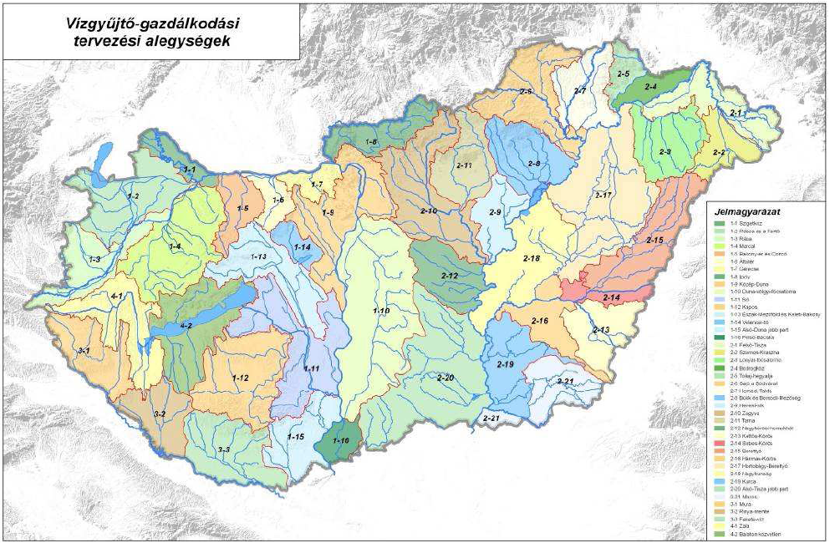
8. ábra: Magyarország vízgyűjtő-gazdálkodási tervezési alegységei
A Víz Keretirányelv a fenntartható vízgazdálkodás megvalósítását támogatja. A VKI és az ennek alapján készülő vízgyűjtő-gazdálkodási terv (VGT) lényegében lefedi a vízkészlet-gazdálkodás feladatainak jelentős részét: meghatározza a hasznosítás ökológiai korlátait) és rögzíti a vízhasználatokhoz kapcsolódó közgazdasági elemeket. A VKI és a VGT nem tartalmazza közvetlenül a vízigények kielégítésével kapcsolatos tervezést, de szabályozza a készletek mesterséges módosításának (tározás, vízmegosztás, átvezetések) feltételeit. Olyan készletmódosító beavatkozások, amelyek akadályozzák a vizek jó állapotának elérését csak gazdaságilag indokolt és a társadalom által egyértelműen támogatott esetben valósulhatnak meg. Ebbe a körbe tartozik például a vízfolyások duzzasztása, átvezetése.
A fenntarthatóság elveinek alkalmazása az ökológiai, a gazdasági és a társadalmi szempontok összehangolt érvényesítését jelenti. Rövidtávon nehézségeket jelenthet ennek a szemléletnek a gyakorlati érvényesítése és az ebből eredő változtatások végrehajtása, közép- és hosszútávon azonban a biztonsággal rendelkezésre álló készletek felhasználása felé tereli az igényeket és gondoskodik a készletek védelméről is. Ezzel elősegíti a termelői szféra hatékonyabb alkalmazkodását a vízgazdálkodási feltételekhez, és kiemeli a víz, mint természeti erőforrás stratégiai szerepét.

5.1.2 Célmeghatározás, eszközrendszer
A vízkészletekkel való gazdálkodás szabályozásának sajátos eszköze a már említett vízkészlet járulék (VKJ), amit a vízhasználat vízjogi engedélyesének adó módjára kell megfizetni. A járulék vízgazdálkodási szerepe az, hogy víztakarékosságra ösztönözzön, és érvényt szerezzen a vízkészletek minőség és mennyiség szerinti megkülönböztetésének. Az eredeti jogalkotói szándék az idők folyamán erodálódott (a vízhasználók jelentős hányada jogszerűen vagy jogszerűtlenül nem fizet), és az időközben bekövetkezett változások (lefolyási viszonyok, Víz Keretirányelv, stb.) sem lettek érvényesítve a járulékfizetés szabályaiban. Így a járulékok mértékében jelentős torzulás állt elő és egyúttal csökkent az állami bevétel, miközben a vízkészletek felértékelődése folyamatosan tart. A VKJ-hoz kötődő adatszolgáltatás megbízható, nélkülözhetetlen alapadata a vízhasználatok nyilvántartásának és egyúttal a vízmérleg készítésnek, de az elmondott okok miatt ez most nem teljesül, így a vízkészletekkel való gazdálkodás alapjaiban sérült.
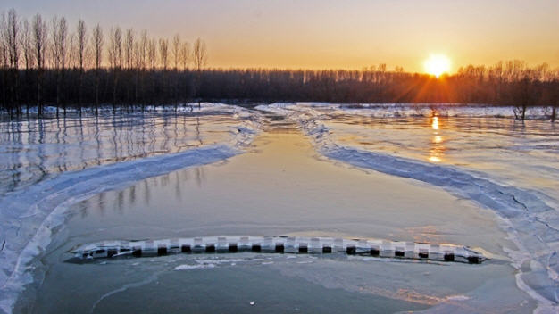
7. ábra: Tiszaroffi tározó, déli műtárgy télen (forrás: KÖTIKÖVIZIG)
Ahhoz tehát, hogy a vízkészlet-gazdálkodás az államigazgatási szerepkörben érvényesüljön két alapvető intézkedésre van szükség.
Létre kell hozni az egységes, a mennyiséget és minőséget összehangoltan működtető vízügyi feladatellátást és az ezt rögzítő monitoringot, valamint rendezni kell a VKJ befizetés rendszerét és a vízgazdálkodási nyilvántartást. Nincs semmilyen szakmailag védhető indoka annak, hogy a vízminőségi és vízmennyiségi feladatok egymástól elkülönülten legyenek végrehajtva, ilyen sehol a világon, csak Magyarországon működik. A rendszerváltás óta, teljesen szakmaiatlan és ésszerűtlen, hogy a vízminőségi monitoringot a mennyiségtől elkülönítetten a környezetvédelmi és vízügyi hatóság működtesse.
Törvényi szabályozással lehetővé illetve kötelezővé kell tenni, hogy az igazgatóság az állami tulajdonban lévő vízkészletek kezelőjeként, az általa végzett állapotértékelés alapján véleményt nyilváníthasson a vízhasználatok műszaki feltételeiről. (Például ehhez is a felszíni és felszín alatti vizek egységes állami tulajdonát kell deklarálni).
Terveink szerint 2027-re a jó állapotba kerülő, illetve jó állapotában fenntartott felszíni és felszín alatti vizekből társadalmi szinten a vízzel kapcsolatos igények kielégíthetők lesznek a fenntarthatóság elveinek állandó szem előtt tartása mellett, vagyis mindenki számára biztosított lesz az egészséges környezethez való jog egy fontos eleme.
A VGT a víztestek szintjén kívánja meg az állapot értékelést, a környezeti célkitűzések megfogalmazását és a tervezett intézkedéseket. A tervezés Magyarországon 3 szinten folyt: a szubszidiaritás elvének megfelelően 42 tervezési alegységen készültek el a tervek, ezekből állt össze a 4 részvízgyűjtő (Duna, Tisza, Dráva, Balaton), majd az ország vízgyűjtő-gazdálkodási terve. A tervezés alapvető feltétele volt, hogy a problémákat és az intézkedéseket egyaránt vízgyűjtő szinten fogalmazzuk meg. Hozzátesszük, hogy ez a magyar vízgazdálkodási gyakorlattól és gondolkodástól nem idegen, hiszen ennek hagyományai Magyarországon részben az intézményrendszerben és a korábbi időszakban készült kerettervekben is fellelhetők.
A VKI céljainak eléréséhez átfogó, a teljes vízgyűjtőre kiterjedő ágazati és ágazaton kívüli intézkedések szükségesek, amelyekhez elengedhetetlen az egységes szervezet, a biztos finanszírozási háttér és az ezt támogató jogi és szabályozási rendszer.

5.1.3. Intézkedések
Rövidtávú teendők (2012):
- A Víz Keretirányelv (2000/60/EK) és az Árvízi irányelv (2007/60/EK), végrehajtása kötelező Magyarország számára. Ennek megfelelően meg kell kezdeni az intézkedési programok előkészítését a vizek jó állapotának elérése érdekében. Végre kell hajtani a Vízgyűjtő Gazdálkodási Tervben rögzített feladatokat. Az intézkedési programok megkezdésének határideje 2012, ennek érdekében a feladatok végrehajtásának feltételeit megteremtő jogszabályokat és intézkedéseket, 18 db, még 2011.-ben illetve 2012-ben ki kell dolgozni, meg kell hozni. A jó állapot elérésének határideje 2015.
- Az európai vízgazdálkodás területén meghatározó szerepköre lesz a Magyar Kormánynak azzal, hogy a Duna Stratégia végrehajtásában vezető szerepet vállalt. A vizek minőségének helyreállítása, védelme (4. ), valamint a Környezeti kockázatok kezelése (5.) stratégiai fejezetek magyar vezetése lehetőséget teremt és keretet ad az olyannyira kívánatos vízgyűjtő szemlélet megvalósítására, Magyarország kiszolgáltatott helyzetének csökkentésére.
- Az EU Duna Régió Stratégiához kapcsolódóan fokozott figyelmet kell fordítani a nemzetközi együttműködésre, a közös célkitűzések eléréséhez közös projekteket kell indítani, valamint biztosítani kell a vízminőséggel foglalkozó fejezet EU szintű koordinációját.
- A működési feltételek megteremtése érdekében a vízkészlet járulék rendszerének teljes körű felülvizsgálata és korszerűsítése szükséges. Vissza kell állítani az egységes VKJ nyilvántartást, a VKJ bejelentés, kivetés és beszedés jogi szabályozását felül kell vizsgálni. A VKJ-val kapcsolatos feladatokat egy kézbe kell venni, meg kell erősíteni az ellenőrzés rendszerét, felül kell vizsgálni a szankcionálást.
Középtávú teendők (-2014:
- Meg kell tervezni, a vidékfejlesztési stratégiának megfelelő mezőgazdasági vízhasználatok igényszintjét és annak területi eloszlását.
- Meg kell erősíteni – az éghajlatváltozáshoz történő felkészülést megalapozandóan is – a vízgyűjtő- és vízkészlet-gazdálkodással foglalkozó szakemberállományt a környezetvédelmi és vízügyi igazgatóságokon, egyben támogatni kell a tudományos műhelyek (VITUKI, tanszékek, HAKI, Innovációs Központ) munkáját, azok eredményeinek hasznosítását, már a feladatok összehangolásával állami megrendelésénél biztosítani kell.
- Egységessé kell tenni és tovább kell fejleszteni a vízgazdálkodási monitoring rendszerét és a hozzátartozó adatbázist.
- Ki kell dolgozni az évek óta hiányzó aszály stratégiát és a vízhiány elleni védekezésnek a víz többlete elleni védelem rendszeréhez hasonló szervezett fellépését, és rendszerét. Meg
Hosszú távú teendők (-2020):
- Fel kell készülni a klímaváltozás esetleges hatásainak kezelésére. Hosszútávon meg kell állapítani, hogy milyen mértékűek lesznek az éghajlatváltozás hatásai – különös tekintettel a döntően felszín alatti készletekből táplálkozó vízellátásra –, és számolni kell az ehhez történő alkalmazkodással.
- Az éghajlatváltozás hatásainak enyhítése/kiküszöbölése érdekében (alapvetően EU-s források felhasználásával): Integrált, egységes szemléletű, a vízgyűjtők részlet-gazdag tulajdonságait is figyelembe vevő modell alapú elemzőrendszerek fejlesztése, üzembeállítása, a beavatkozások hatásainak elemzésére.
- Tározás és vízszintemelések lehetőségeinek vizsgálatával, bemutatásával, döntés után esetleg megvalósításával gondoskodni kell a vízhiányos területek ellátásáról (víz visszatartás, átvezetések).
- Meg kell teremteni az elhatározott gazdaságfejlesztés vízi infrastruktúráját. Ennek feltétele, hogy biztosítva legyen a vízi infrastruktúrák által adott lehetőségek maximális kihasználása (megújuló vízi energiatermelés, vízhasználatok).
- A szükséges érdekeltség és erőforrások megteremtése mellett folytatni szükséges a vízbázis-védelmi program végrehajtását, a vizek jó állapotba történő helyezésével kapcsolatos feladatokkal összhangban.
- Meg kell találni a megoldást a határainkon túli vízkészlet-kiegyenlítő tározásra (EU források felkutatása és közös pályázatok elkészítése a határvízi bizottságok keretein belül).
- Terület specifikus programok beindítása és működtetése szükséges (pl. Duna-Tisza köze, Körös-völgy vízgazdálkodása stb.).

5.2 Vízkárelhárítás
A vizek azért okoznak kárt, mert használni akarjuk, közel megyünk hozzá, így az esetenként megjelenő nagyobb (árvíz), vagy kisebb (aszály, vízhiány) mennyiség az ember által létrehozott infrastruktúrában, értékekben kárt okozhat. Le kell szögezni, hogy az árvíz, vagy az aszály önmagában nem katasztrófa. A hidrológiai körfolyamat változékonyságának természetes megjelenése. Magyarország a múltban is úgy gondolkodott, - amely összhangban van az EU új árvízi direktívájával - hogy a védekezés a vízkárokkal szemben részben gazdasági kérdés. Addig éri meg műszaki intézkedésekkel beavatkozni a vizek levonulási viszonyaiba, amíg az jóval kevesebbe kerül, mint kárnak a mértéke, ennek az elvnek a gyakorlati megjelenése számos esetben azonban torzult, mert a kötelező elvárás a vízüggyel szemben „a mindent védjünk meg” szemléletben nyilvánult meg. Hiába épültek a házak vízjárta területre, hiába maradt el a kötelező öngondoskodás, a feladat a védekezés volt, amit azután drágálltak és kifogásoltak.
Magyarország az árvízvédelem, a vízkárelhárítás területén válaszút előtt áll. El kell dönteni, hogy az árvízvédelem a megelőzésre (a megfelelő veszély és kockázat elemzések elvégzését is ide számítva), vagy a katasztrófák utólagos kezelésére helyezi a hangsúlyt. A finanszírozás hiányában leromlott védművek miatt ez a hangsúly kényszerűen a katasztrófakezelés irányába tolódott el. Tekintettel arra, hogy egy stratégia hosszabb időszakra készül, szükséges a két lehetőség összevetése. Költségvetési szempontból rövidtávon a katasztrófakezelés mutatkozik előnyösebbnek, két okból. Egyrészt továbbra sem kell többletforrásokat előteremteni a fejlesztésekhez, másrészt a költségvetésből könnyebb soron kívül megszerezni a forrásokat, mivel a társadalom nyilvánvalóan támogatja a bajbajutottak megsegítését.
Hátránya viszont, hogy a védművek állapota romlik és a katasztrófák száma nő a védekezés fajlagosan is egyre drágább, ami hosszabb távon kétségtelenül nagyságrenddel jelentősebb értékkel és kiszámíthatatlan időszakokban terheli meg a magyar költségvetést.
A megelőző jellegű intézkedések hosszabb távon mindenképpen jelentős megtakarítást jelenteknek a katasztrófakezeléshez képest és egyben a védművek biztonságának folyamatos fenntartásával illetve növelésével járnak. Előnye továbbá, hogy a költségvetést kiszámíthatóan, tervezhetően terheli. Hátránya, hogy a kezdeti időszakban, amíg a fejlesztési eredmények nem jelentkeznek és a még gyakori katasztrófák valamint a fejlesztések együttesen terhelik a költségvetést nyilvánvalóan nagyobb költségvetési terhet jelentenek. Hátránya továbbá, hogy a fejlesztések társadalmi támogatottságának megszerzése, a veszélyes időszakok kivételével nehéz.
A két változatot összevetve, amennyiben a magyar vízkárelhárítást a katasztrófakezelés irányába lendítjük úgy ott külön stratégia megalkotására nincs szükség. Azonban ezt stratégiai elemként társadalmilag elfogadtatni nehéz.
Stratégiánkban ezért a megelőzés alapjait kívánjuk megteremteni, kitérve arra is, hogy annak kezdeti nehézségeinek áthidalása miként lehetséges. Ennek alappillére, hogy megismertessük az Európai Unióval Magyarország kiszolgáltatott vízgazdálkodási helyzetét és az emiatt kialakult gazdaságfejlesztési versenyhátrányt. Az Unión belüli versenyhátrány felszámolása érdekében a fejlesztéshez szükséges forrásokat Uniós finanszírozásból látjuk megszerezhetőnek.

5.2.1 Helyzetértékelés, probléma térkép
Az árvizek kormányzásával kapcsolatos tevékenységünket meghatározza, hogy a hazai védművek kiépítésére jellemző előírás az átlagosan 100 évenként egyszer előforduló árvízi terheléssel (mértékadó árvízszint, röviden MÁSZ) szembeni biztonságos ellenállás megteremtése. Az utóbbi 13 év megkérdőjelezte ennek az előírásnak a helyességét, hiszen az ez idő alatt előforduló 7 rendkívüli árvíz folyamatosan felülírta a folyóinkon korábban mért legmagasabb árvízszintet. Az árvizek kezelésénél célként határozható meg, hogy a kialakuló árvízszintek további növekedését el kell kerülni, mivel az exponenciálisan növeli a kialakuló veszélyhelyzetet.
A magyar árvízvédelem a 70-es években volt a leginkább szervezett és ütőképes. A 80-as évek válsága, a rendszerváltozás létesítményeit és infrastruktúráját egyaránt negatívan érintette. A szervezeti szétforgácsolódás a tevékenységet alapvetően költségvetés függővé tette. A védművekre fordítható források folyamatosan csökkentek. A magyar árvízvédelmi rendszer vízlevezető képessége, jórészt a hullámtéren bekövetkezett területhasználatra visszavezethető okok miatt, nagymértékben romlott. Ez vezetett döntő részben ahhoz a helyzethez, hogy ugyanazon mennyiségű (vízhozamú) árvizek sokkal magasabban és veszélyesebben folynak le az árvízvédelmi töltések között. Erre vonatkozóan az 1998 után kialakult árvizek szolgáltattak példákat. Nem jelenthető ki, hogy az elmúlt évtized kiemelkedő árvizei az éghajlatváltozás következményei. Ezek vízhozamai ugyanis elmaradtak a rendkívülitől. Ez rámutat arra, hogy a levezető képességgel vannak problémák, vagyis meglévő művek, medrek összességében elégtelen állapotúak az árvizek levezetésére, az árvizek magas szinten kénytelenek átvonulni az országon. Ugyanakkor látható, hogy a külföldi beavatkozások megváltoztatják az árhullámok jellegét több esetben sajnos kedvezőtlenül. Jó példa erre, az ukrán árvízvédelmi fejlesztés. Az árvízvédelmi gátak megépítése felgyorsította az árvíz megjelenését a Tisza magyarországi szakaszán, és vízhozama is nagyobb, mivel az új töltések miatt a Tiszát terhelő vízmennyiség, a korábbiakkal szemben, most, már nem tud kiterülni. Ez is, de a prognosztizált éghajlatváltozás is arra kényszeríti Magyarországot, hogy tartalékot képezzen a jelenlegi védelmi rendszerén felül is. A tározási lehetőségek azonban korlátozottak a Tisza mentén, ezért is kell a VTT alapgondolatához visszatérve a védművek előírás szerinti kiépítését, a medrek, vízemésztő képességének rehabilitációját, illetve rekonstrukcióját, és az árapasztó tározók kialakítását szerves egységben kezelni és a védelmi rendszert kialakítani, mert önmagában egyik sem lesz elég a kívánt (természetesen kockázatot figyelembevevő) biztonsághoz.
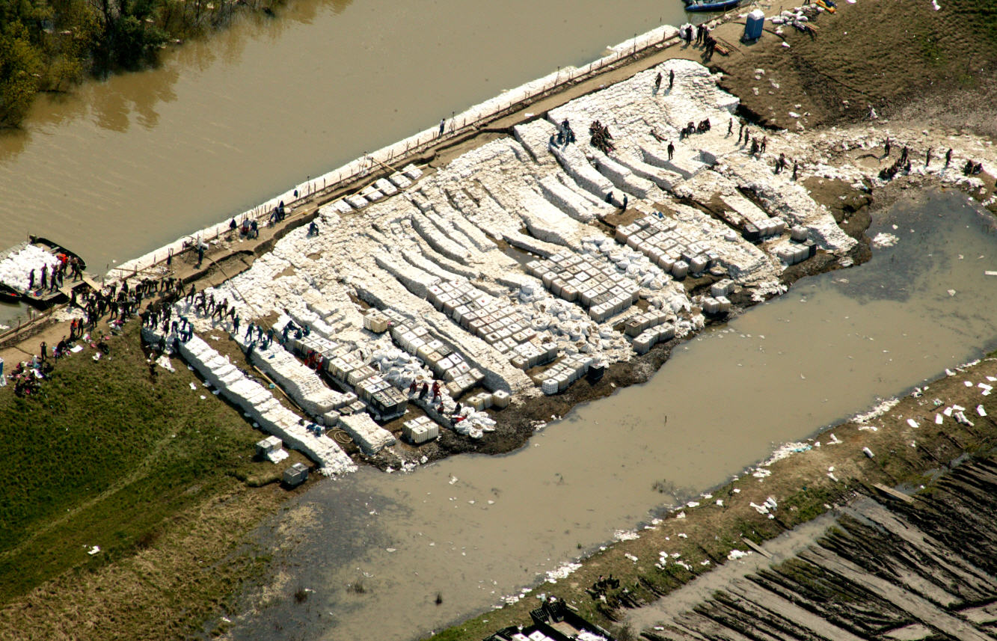
9. ábra: Védekezési munkák a Hármas-Körösön, 2006-ban (forrás: OMIT)
Jelentős, de szükségszerűen megoldandó problémát jelent a területhasználatok illesztése a vállalható kockázathoz, a fenntartható árvízvédelemhez. Nem titkolható konfliktust okoz például, hogy a nagyvízi meder, vagyis az árvizek levezetésére szolgáló területsáv, többnyire kiemelt természeti védettséget élvez, és Natura 2000 besorolás alá került. A természetvédelem érdekei sok esetben ellentétesek az árvízlevezetés érdekeivel. A természetvédelmi szempontból ideális meder ugyanakkor sok esetben akadályt képez az árvizek előtt és árvízszint emelkedéshez vezet. A konfliktus feloldása csak úgy lehetséges, ha az érdekek prioritási sorrendje meghatározásra kerül, figyelembe véve a gazdasági lehetőségeket, a kockázatokat és veszélyeket, és ennek alapján történik meg a területhasználat. Erre vannak jó példák például árvízvédelmi levezető sáv legelőként történő hasznosítása, ami azonban önmagában nem elég, mert a legelőnek hasznosulnia kell, a tartott állatot el kell tudni adni, az értékesítésnek jövedelmezőnek kell lennie. A területhasználat tehát nem egy művelési-ág változtatását jelenti csupán, hanem egy gazdasági vertikum kialakítását kívánja meg. Ez a vidékfejlesztés és vízgazdálkodás összefüggésének a legfontosabb sarokköve.
Ugyanez a konfliktus oldandó föl a nagyvízi medrek beépítése kapcsán is. Több rendszeresen elöntött területen vannak lakóingatlanok, felépítmények, amelyek tulajdonosai minden árvíz után káruk megtérítését szeretnék elérni. A tényadatokon alapuló nagyvízi meder kijelölése, már önmagában több helyen konfliktust jelentett. Itt is szükséges a prioritások meghatározása, a kárérzékenység csökkentése a kártérítések következtében előálló költségvetési terhek csökkentése érdekében.
Az árvízvédekezés másik alapvető problémája a védekező szervezet gyengülése. A többszörös szervezeti átalakítás a vízügyi ágazat létszámának több mint 70 %-os csökkenéséhez vezetett, ami ma már a működőképességet is megkérdőjelezi, de a védekezéshez mindenképpen elégtelen. Látni kell azt is, hogy a védekezéshez önmagában nem elegendő az ember, oda szakképzett személyzetre van szükség. Ugyanez mondható el a technikai háttérről is, amelyet legjobban a központi mobilizálható, bevethető védelmi osztag, az ÁBKSZ (Árvízvédelmi és Belvízvédelmi Központi Szervezet) megszűnése jellemez. A védekező szervezet alól gyakorlatilag minden kiszervezésre került. Ez egyes anyagfajtáknál nem okoz problémát, mert a piacról könnyen beszerezhetők. Ugyanakkor az elkötelezett, képzett, gyakorlott, és így hozzáértő létszám és az eszközpark hiánya megkérdőjelezi a bevethetőséget.
A védművek és a szervezet gyengülésének egyértelmű következménye, hogy a megelőző árvízvédelem fokozatosan katasztrófakezeléssé alakult át, azt a látszatot keltve, mintha a katasztrófa-védelemre kellene helyezni a fejlesztés hangsúlyait. A vízgazdálkodás területén a védekezés, a vízkormányzó művek speciális üzemállapota, és katasztrófa csak akkor értelmezhető, ha a rendszer üzeme nem tartható kézben, a víz akaratunktól független lefolyási pályát, vagy területet jelöl ki magának. Az árvizek katasztrófaként történő kezelése rendkívül drága, a költségvetés számára kiszámíthatatlan időszakban fellépő finanszírozási szükségszerűséget jelent. Az eseti védekezés és helyreállítás költséges nem tervezett kiadás, ugyanakkor a védelmi képességet lényegében nem növeli. Amíg a védelmi rendszerünk nem éri el a kockázat figyelembevételével tervezett, kívánatos biztonságot addig ezzel számolni kell. Viszont minél jobb állapotba kerül a védelmi rendszer, a magyar költségvetés számára annál kiszámíthatóbb és olcsóbb lesz az árvizek elleni védelem és védekezés. Durva becslések szerint a tervszerű árvízvédelmi fejlesztés 50 év alatt 500 – 1000 milliárd forint megtakarítást jelentene az országnak.
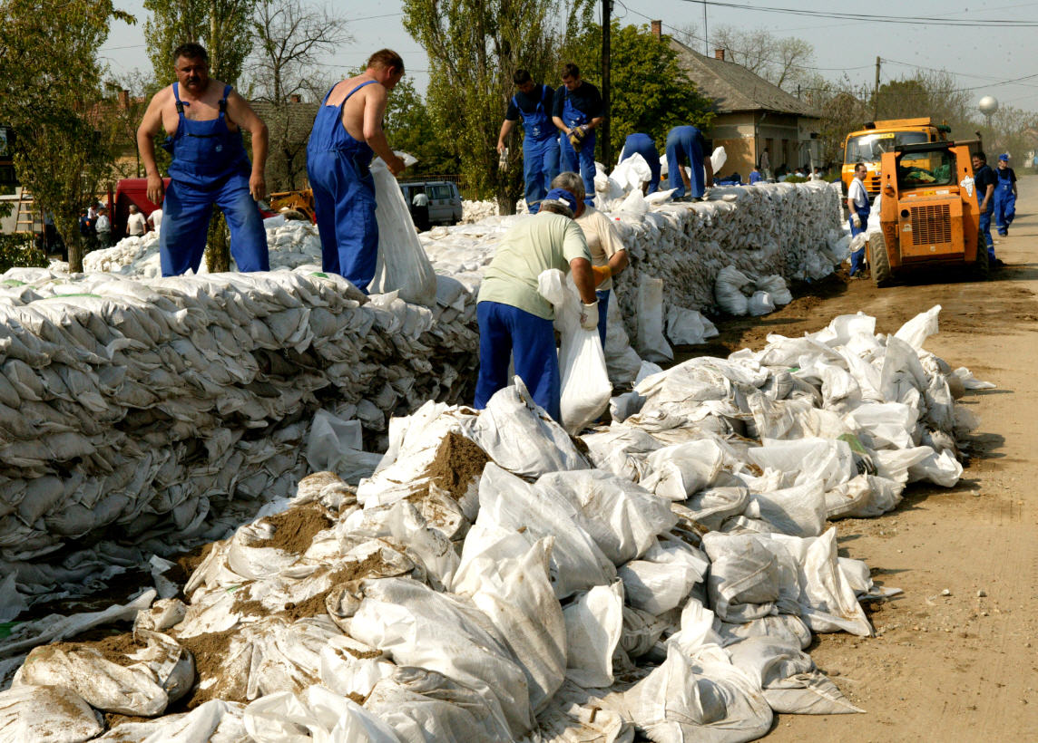
10. ábra: Lokalizációs töltés kiépítése Szelevény területén 2006-ban (forrás: OMIT)

5.2.2 Célmeghatározás és eszközrendszer
Az árvizek kezelésénél célként határozható meg, hogy a kialakuló árvízszintek további növekedését el kell kerülni, mivel az exponenciálisan növeli a kialakuló veszélyhelyzetet.
Az árvízi biztonság a következő 5 – egymással szorosan összefüggő – követelmény teljesítésével valósítható meg:
- A vízvisszatartási (tározási) lehetőségek feltárása és kiépítése.
- Árvízi mederben a hidraulikai folyosó kialakításával a lefolyás gyorsítása (nagyvízi meder).
- A töltések kiépítése a mértékadó árvízi terhelésre.
- Lefolyás-szabályozás külföldön, ehhez folyamatosan erősíteni szükséges a határvízi együttműködést.
- Az árvízvédelem úgynevezett nem-szerkezeti módszereinek (szervezeti, szervezési, fenntartási feladatok, védekezési eszközrendszer, árvízi előrejelzés és monitoring) fejlesztése.

Az elmúlt évtized igazolta a Vásárhelyi Terv alapelvének helyességét annak ellenére, hogy egyes elemeinek végrehajtása, elsősorban a területfejlesztési feladatok elmaradása miatt, nem valósultak meg teljes körűen. A nagyvízi meder levezető képességét illetve az árvízvédelmi töltések biztonságát helyre kell állítani és a kedvezőtlen trendekből következő szélsőséges árvizek kivédésére tározókapacitást kell kiépíteni.
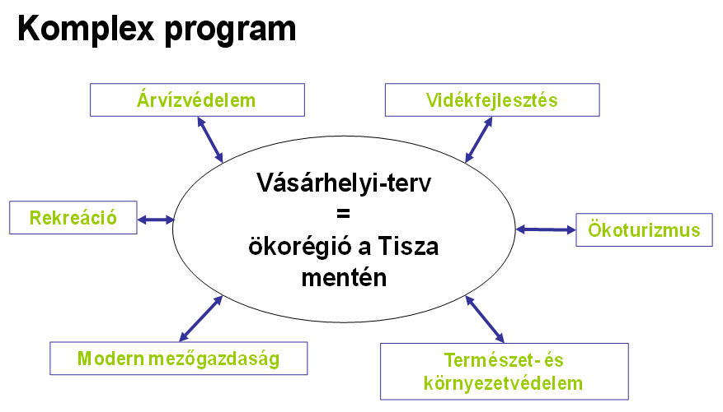
A tározási lehetőségek kialakításának szükségessége vitathatatlan. Az elmúlt alig több mint tíz év rámutatott arra, hogy szükség van olyan biztonsági szelepekre, amelyek rövidtávon:
- átmenetileg tehermentesítik az elégtelen állapotú védműveket, nagyvízi medreket
- képesek kezelni az éghajlatváltozás következtében prognosztizált szélsőséges árvizeket
- képesek kezelni a külföldi beavatkozások miatt megnőtt árvízszinteket (pl. Ukrajna)
Miközben a végleges megoldásokat, a mértékadóra történő kiépítést, a kockázat számítást és területhasználat változtatást, a külföldi kapcsolatokban rejlő előnyöket és lehetőségeket keresni kell.
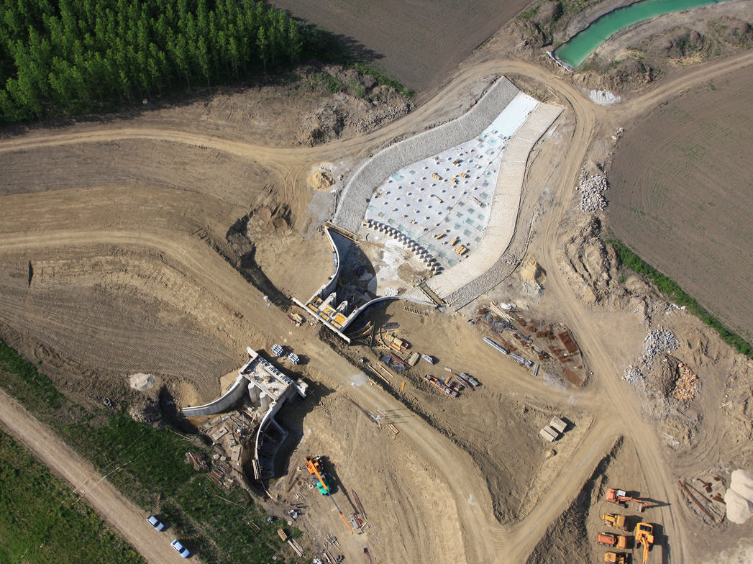
13. ábra: Tiszaroffi tározó, déli műtárgy építése (forrás: Vízügyi Honlap)
Azt is be kell látni, hogy ezeknek a tározóterületeknek az egyéb célú használata korlátozott, mivel hirtelen kell, nagy tározókapacitásnak rendelkezésre állni, ahova gyorsan és nagy vízhozamot kell kiengedni. A tározóterületek lehetőséget jelentenek viszont a víztűrő mezőgazdasági művelés, a tájgazdálkodás, a természetvédelem és nem utolsósorban a mentesített területek késleltetett vízpótlására a tározó leeresztésével párhuzamosan.
A fejlesztési célok meghatározásánál fel kell oldani egy látszólagos ellentétet. Egyfelől elkerülhetetlen Magyarország tározási kapacitásának növelése, másfelől az árvízi hozamok nagysága miatt továbbra sem mondhatunk le az árvíz gyors levonulását elősegítő nagyvízi meder megtartásáról, annak hidraulikai sávja tisztán tartásáról. Árvízi hozamaink ugyanis jelentősen nagyobbak, mint potenciális tározási kapacitásaink, tehát levezetendő, káros vízhozamokkal továbbra is számolni kell. Az árvizek levonulási területe azok hozamához képest rendkívül kismértékben növelhető a folyóra ráépülő települések miatt. Az árvízvédelmi töltések kihelyezése költséges és területileg korlátozott a hidraulika által megkövetelt nyomvonal miatt. Ugyanakkor a medrek levezető kapacitását meg kell tartani, illetve szükség szerint növelni kell annak érdekében, hogy az árvizek szintje ne nőjön tovább. Ezért elkerülhetetlen a nagyvízi mederkezelési tervek elkészítése, melyek alapján a hullámterek nyíltárterek hasznosítása úgy történhet meg, hogy a terület kárérzékenységét a minimálisra csökkentjük.
Itt kell ismételten felhívni a figyelmet a szomszédos országokkal való együttműködés fontosságára. Döntően felvízi országok határolnak bennünket, ahol az árvízcsúcsok csökkentése, biztonságos kiegyenlítése sok esetben lényegesen olcsóbban és hatékonyabban megvalósítható. Az alvízi országok esetében az árvizek kivezetésénél van szükségünk szomszédaink együttműködésére. Nem kerülhető meg a vízgyűjtőn az összehangolt vízgazdálkodás a tagállamok között, akár a készletek felhasználásáról, akár azok fenntartásáról van szó. Az árvízi kockázatok kezelése, a vízgyűjtő-gazdálkodási tervek hatékony, költségvetést kímélő megvalósítása megköveteli a határvízi bizottságok a jelenleginél hatékonyabb működését.
Minél nagyobb folyóról van szó, annál kisebb a lehetséges beavatkozások skálája. A Duna esetében, annak nagy vízhozama miatt, tározási lehetőségre nem áll rendelkezésre elegendő terület, ezért csak a védvonalak fejlesztésére, és a nagyvízi meder levezető képességének fejlesztésére van lehetőség, hozzátéve, hogy a Duna hullámtere helyenként igen széles. És a kiépítésre mértékadó előírás itt az előfordult jeges árvizek burkoló görbéje, ami közel az 1000 éves visszatérési idejű árvíz elleni védelemmel azonos. A Tisza esetében van még lehetőség tározókapacitások kialakítására, de elkerülhetetlen a védvonalak erősítése és a nagyvízi meder rendezése is. Itt inkább a területi konfliktusok jelentenek problémát a tározó kijelölésénél. Kisebb vízhozamok esetén a tározási lehetőségek is nagyobbak a kisebb területigény miatt. Ezeket a lehetőségeket rendkívül alacsony szinten használta ki eddig az ország.
Szükségesnek tartjuk a rövid-távú illetve közép-távú teendők között kihangsúlyozni a dombvidéki kisvízfolyások mederrendezési feladatait, mivel dombvidéken − hazánk területének mintegy 55%-án − a felszínen hirtelen keletkező, nagy mennyiségű lefolyó víz okoz/okozhat károkat. A síkvidékkel ellentétben itt igen rövid, egy-két órán belüli, heves, talajpusztulást előidéző lefolyások keletkezhetnek. Nagy károkat okoznak településeken, műszaki létesítményekben (utak, vasutak), valamint a mezőgazdaságban, ahogyan ezt a 2010-ben kialakult helyzet is bizonyította.
Az árvízvédelem fejlesztésének másik irány a „nem-szerkezeti” módszerek alkalmazása. A hatékonyabb árvízvédelem érdekében az alábbi területeken van szükség és lehetőség előrelépésre
- előrejelző rendszerek fejlesztése
- informatika alkalmazása
- védelmi szervezet fejlesztése
- kockázatok csökkentése
Az előrejelző rendszerek fejlesztése és az informatika együttes alkalmazása időelőnyhöz juttatja a védekező szervezetet azáltal, hogy korábban felismeri az árvíz nagyságát és várható következményeit. Ezáltal hatékonyabbá válnak a védelmi beavatkozások (pl. gyorsabban épülnek ki az ideiglenes védvonalak) Hasonlóképpen előnyt jelent az ágazati hidraulikai modellek elterjesztése, amelyek a prognózisok pontosítása mellett lehetővé teszi a tározók összehangolt üzemeltetését, a nagyvízi medrek használatának meghatározását is. Különösen nagy hangsúlyt kell fektetni a külföldön lévő mérőállomások, illetve az elérhető műhold és radarinformációk adatainak integrálására és feldolgozására.
A védelmi szervezet fejlesztésénél elsősorban a szakképzett létszám hiányát kell felszámolni. Ez összhangban van azzal a törekvéssel, miszerint a vízkészletek védelmében, az azzal való helyes gazdálkodás érdekében a vízügyi területi jelenlétet (békeidőben) erősíteni kell. A területi létszám védekezés idején szakképzett védekező létszámot jelent, ami már számottevően növeli a szervezet védképességét. Ezt az űrt részben a jelenleg foglalkoztatott közmunkások oktatásával és a vízügyi szolgálatba történő fokozatos integrálásával lehet elérni.
Helyre kell állítani a védekező szervezetek hierarchiáját a vízügyek, a társulatok, és az önkormányzatok között. Ez a hierarchia részben helyreállt a társulatok és a vízügyek szakmai kapcsolatának erősítésével, de meg kell teremteni ezt a kapcsolatot a vízügyek a társulatok és az önkormányzatok között is. Ennek érdekében szükséges a vízügyeken belül az árvízvédelmi biztosi pozíció kialakítása, aki békeidőben felügyeli az önkormányzati védműveket, a „víz ügyeket” érintő terveket fejlesztéseket, védekezés idején pedig irányítja a védekezést az önkormányzat, vagy önkormányzatok területén. Ezzel megteremtődik egy olyan kapcsolat, amivel az önkormányzati védekezés szervesen és hatékonyan integrálható a védelmi szervezetbe, képes használni a vízügyek és társulatok védelmi infrastruktúráját. Az árvízvédelmi biztos a védekezés szükségessége szerint egy- vagy több összefüggő településre nevezhető ki. A rendszer kialakítása fokozatosan lehetséges, és egyik feltétele a képzett személyzet megjelenése az ágazatban.
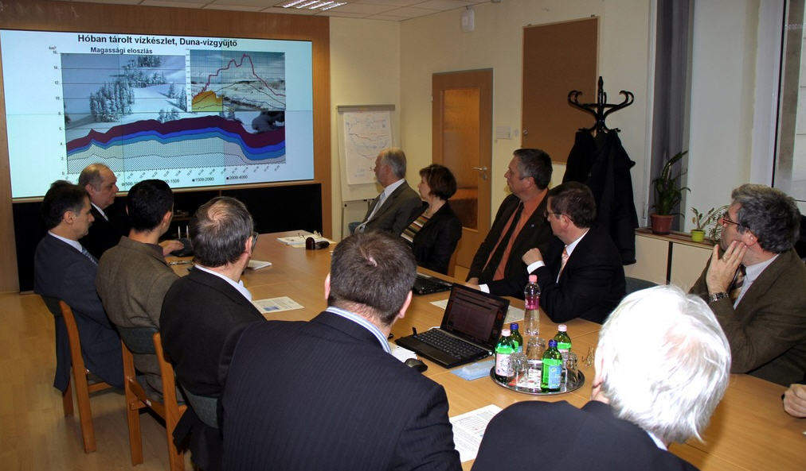
11. ábra: OMIT kibővített törzsvezetői ülés, 2011. január (forrás: OMIT)
A vízkár-elhárítás másik fontos eleme, hogy az érdekeltek öngondoskodás alapján vegyenek részt a vizek kártételeinek megelőzésében. Ennek legrégebb múltra visszatekintő formája, hogy vízgazdálkodási társulatokba tömörültek. Az önkormányzatok legtöbb esetben nem rendelkeznek ár- és belvízvédelmi szervezettel, így a területükön lévő vízelvezető csatornákat saját maguk nem tudják megfelelően karbantartani, viszont a legtöbb önkormányzat tagja a vízgazdálkodási társulatoknak. A társulat egyben az önkormányzat szervezete is, amely a vizek kártételei kialakulását az önkormányzatok nevében eljárva is mérsékelni tudja. Ha a társulatok állami koordinációja megoldódik, akkor rendkívül hatékonyan, a helyi érdekeket is figyelembe véve léphet fel a védekezés során.
Továbbra is pontosításra szorul a párhuzamosságok elkerülése érdekében a társszervezetekkel való kapcsolat. Az árvíz önmagában, amíg a védművek méretezésének felső határértékét el nem éri (mértékadó árvízszint – MÁSZ), még csak nem is rendkívüli esemény, és pláne nem katasztrófa.. Eddig a pontig az árvizek kezelése az arra létrejött védelmi szervezetekkel biztonságosan elvégezhető.. Csak ezt követően van esélye kialakulni katasztrófa helyzetnek, illetve katasztrófának, ami speciális katasztrófavédelmi feladatok megoldását (kitelepítés, esetleg kimenekítés) igényli. Az elmúlt időszak árvizeinél ez a határvonal nem került egyértelmű meghatározásra, ami miatt sok és költséges intézkedés történt párhuzamosan és feleslegesen. Ezért szükségessé vált a különböző szervezetek védelmi fokozatainak és feladatainak összehangolása.
A létszámhoz hasonlóan a védelmi eszközpark korszerűsítését is végre kell hajtani. A bevetési csoportok az ún. Védelmi Osztagok (VO) szervezetileg még léteznek, de létszámban és eszközben is kiürültek. Ezek feltöltése, és ezekből négy regionális, speciálisabb eszközökkel is rendelkező VO kijelölése is szükséges, akik a védekezés területére vezényelhetők. Ezek az osztagok tudnak végrehajtani olyan speciális feladatokat az árvízvédekezéshez szükséges mértékben és mennyiségben, mint szádfalverés (vízről is) vízi szállítás, vonal és tér világítás, szivattyúzás, szennyezett víz semlegesítése, stb. Az osztagok békeidőben Műszaki Biztonsági Szolgálatként a már korábban bevált gyakorlatnak megfelelően üzemelési, fenntartási, fejlesztési feladatokat látnak el. Az utóbbi évtized árvizei indokolttá teszik a 2010-ben felszámolt ÁBKSZ (Árvízvédelmi és Belvízvédelmi Központi Szervezet) helyreállítását is.
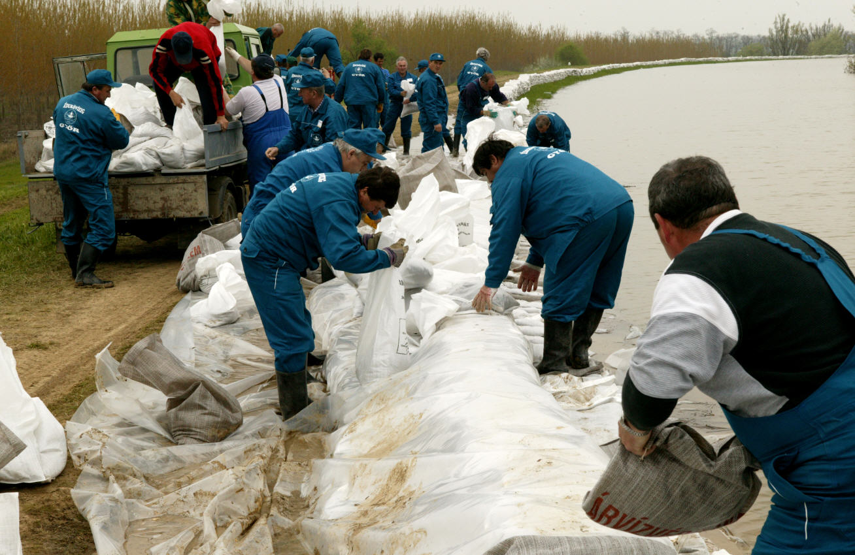
13. ábra: Vízügyi védekezés, Békésszentandrás, 2006. (forrás: Vízügyi Honlap)
Fontos és megvalósítandó cél, az Európai Unió céljaival összhangban, hogy az árvízveszélyeztetett területeken csökkentsük a károk kialakulásának kockázatát. Az árvízi veszély és kockázati térképek elkészítése megkezdődött és hazai kötelezettségünk ennek befejezése. Ezek segítségével megállapítható, hogy a kérdéses terület mekkora veszélynek van kitéve, ami elsősorban a területhasználatot fogja befolyásolni. A kockázatok csökkentése érdekében ezeket az információkat integrálni kell a területfejlesztési folyamatokba, ami elsősorban a jogi szabályozás korszerűsítését teszi szükségessé. A meglévő kockázatok meghatározása a területfejlesztés irányának meghatározása mellett a védelmi infrastruktúrák kialakítására lesz hatással. Fontos és megvalósítandó cél, az Európai Unió céljaival összhangban, hogy az árvíz veszélyeztetett területeken csökkentsük a károk kialakulásának kockázatát. Az árvízi veszély és kockázati térképek elkészítése megkezdődött és hazai kötelezettségünk ennek befejezése. Ezek segítségével megállapítható, hogy a kérdéses terület mekkora veszélynek van kitéve, ami elsősorban a területhasználatot fogja befolyásolni. A kockázatok csökkentése érdekében ezeket az információkat integrálni kell a területfejlesztési folyamatokba, ami elsősorban a jogi szabályozás korszerűsítését teszi szükségessé. A meglévő kockázatok meghatározása a területfejlesztés irányának meghatározása mellett a védelmi infrastruktúrák kialakítására lesz hatással.

5.2.3 Intézkedések
Rövid-távú teendők (2012):
- Az árvízvédekezés irányításáról rendelkező jogszabályok harmonizációját el kell végezni a tervezett szervezeti átalakításnak megfelelően. Különösen fontos a jogszabályok azonnali rendezése a vízminőségi kárelhárítás területén (a védekező szervezet legyen jogosult az elrendelésre), és a katasztrófavédelem területén (a védekezés vízügyi feladat, a kimenekítés katasztrófavédelmi feladat), mert az eredményes védekezést gátló hatáskörátfedések, illetve hiányok vannak. Szükséges megteremteni a védelmi szervezet felbővítésének jogszabályi alapjait.
- Ütemesen folytatni kell az árvízkockázatok értékelését és kezelését az EU irányelvének megfelelően, mert ez teremt finanszírozási lehetőséget a szükséges felmérések, adatbázisok megteremtésére a stratégia végrehajtásához. 2011-ben el kell készíteni e tárgyban az országjelentést.
- A stratégia és a kockázatkezelési tervek alapján el kell készíteni a szükséges összehangolt árvízvédelmi fejlesztések leltárját, figyelembe véve a 2014 – 2020 EU pénzügyi időszak nyújtotta lehetőségeket.
- Folyamatosan erősíteni és korszerűsíteni szükséges a határvízi együttműködést és ezzel elő kell segíteni az összehangolt vízkészlet-gazdálkodást, és azon belül is a lefolyás szabályozást, az a szomszédos országokban.
- Folytatni kell a megkezdett és biztosított finanszírozású árvízvédelmi célú beruházásokat, kiemelten két legnagyobb folyónknál, a Tisza mentén a Vásárhelyi Terv Továbbfejlesztését, valamint a Duna menti árvízvédelmi projektet.
- El kell készíteni a nagyvízi mederhasználatot pontosító nagyvízi mederkezelési mintaterveket
- Felül kell vizsgálni a sík és dombvidéki tározási lehetőségeket, a záportározók, illetve árvízcsúcs-csökkentő tározók létesítésének lehetőségeit, illetve a létesítésükkel párhuzamosan szükséges beruházásokat dombvidéki kisvízfolyások, patakok települést, lakott területet, valamint mezőgazdaságilag művelt területeket érintő szakaszain
- A Kormány döntésének megfelelően fokozni kell a Sajó völgye településeinek árvízi biztonságát.
Közép-távú teendők (-2014):
- El kell készíteni a stratégiai fejlesztések terveit, a hatékonyság érdekében összhangba kell hozni más szakterületi tervekkel, hogy az új pénzügyi ciklusindulására pályázatkész állapotban legyenek. A stratégiai tervek készítésénél előtérbe kell helyezni a komplexitást, a hatékonyabb megtérülés, és a fenntarthatóság érdekében.
- Az Európai Parlament és a Tanács 2007/60/EK sz. Irányelvének megfelelően el kell készíteni az előzetes árvízkockázat becslést, árvízveszély térképeket, árvízkockázati térképeket és az árvízkockázat kezelési terveket.
- A szomszédos országokkal az árvízi kockázatok kezelését egyeztetni kell, és meg kell határozni a szükséges, határokon túlnyúló közös finanszírozást igénylő összehangolt fejlesztéseket, kiemelt figyelemmel a külföldi monitoring-hálózat bővítésére, illetve az árvízcsúcs-csökkentő tározók létesítésére.
- Folytatni kell a 2001-ben elfogadott Vásárhelyi Terv Továbbfejlesztése (VTT) programot valamint a Duna projektet. A programnak megfelelően el kell érni, hogy az árvízcsúcs-csökkentő tározók térségfejlesztési szerepe nőjön, vízkészlet-gazdálkodási és komplex vidékfejlesztési funkciót lássanak el. Ki kell dolgozni a projektek gazdaságélénkítő és foglalkoztatást segítő elemeit. Ennek megfelelően felülvizsgálata, illesztése szükséges a részletes tervezésekben a csatlakozó nemzeti stratégiákhoz.
- A VTT keretében elkészült tározók összehangolt üzemirányítása érdekében numerikus hidraulikai modellezésen alapuló döntés előkészítő rendszert kell kifejleszteni.
- A 2010. évi kisvízfolyásokon levonult villámárvizek tapasztalatai, valamint a kockázati tervezés részeredményei alapján, a kritikus helyeken meg kell kezdeni a záportározók, illetve árvízcsúcs-csökkentő tározók építését.
- A vízkárelhárítás keretében a vízügyi igazgatóságok műszaki irányítóképességét növelni kell. Végre kell hajtani vízügyi szervezet fejlesztését a kibővült árvízvédelmi feladatok ellátására. A szükséges képzés biztosításával ki kell terjeszteni az árvízvédelmi biztosok rendszerét összhangban a társulati és az állami védekezéssel. Növelni kell a területi jelenlétet.
- A speciális, illetve az első lépcsős védekezési feladatok, valamint a fenntartási munkák ellátására a speciális védekezési gépekre és eszközökre központi védelmi osztagot és raktárt kell létrehozni. Bővíteni kell a 4 kijelölt környezetvédelmi és vízügyi igazgatóságnál felállított regionális osztag felszereltségét és minden igazgatóságnak a szükséges mértékű beavatkozási-kivitelezési kapacitással is rendelkeznie kell.
Hosszú-távú teendők (-2020):
Meg kell kezdeni az árvízi kockázatkezelési tervek elkészítését és végrehajtását, azon belül:
- az ártér-használat és az elöntési kockázat teljes körű összehangolását, vagyis az árvíz-kérdés kezelésének az „egyenlő kockázat stratégiája” szerinti megújítását.
- a nagyvízi lefolyási sávok, hidraulikai folyosók létesítését a lefolyás gyorsítása érdekében. Ezen hullámtér rendezési beavatkozásokat összhangba kell hozni a természetvédelmi és ökológiai érdekekkel, a vidékfejlesztési stratégiával, a fenntarthatóság szempontjait is figyelembe véve.
- Végre kell hajtania kidolgozott dombvidéki kisvízfolyások, patakok rendezését az előkészített ütemezés szerint.
- A VTT keretében a további tározók építését.
- A szomszédos országokkal közösen egységes monitorhálózat kiépítése szükséges az árvízi előrejelzések fejlesztése érdekében.
- El kell érni a korszerű, térinformatikai alapú árvízvédelmi, lokalizációs tervek, nyilvántartások, és döntéshozatalt támogató rendszerek üzemszerű működtetését.

5.3 Területi vízgazdálkodás
A területi vízgazdálkodásban is az egyre gyakrabban előforduló szélsőséges időjárási helyzetekből fakadó vízgazdálkodási körülmények kezelésére kell felkészülni. Ez a vízkészletek megtartása (vízvisszatartás, tározás) mellett a kárelhárítás (belvízkárok, helyi vízkárok) hatékonyságának növelését, az ezt célzó művek (medrek, csatornák, szivattyútelepek) jó állapotba hozását és a jó állapot fenntartását teszik szükségessé.
A vízügyi szektor területi szervezeteinek (igazgatóságok, társulatok) egységes szakmai irányítása, szervezetileg létrehozta a vizek egységes kezelésének kereteit, ami a vízügyi szakma részéről növeli az esélyt az okszerű területi vízgazdálkodási lépések megtétele felé.

5.3.1 Helyzetértékelés, probléma térkép
A sík és dombvidéki vízrendezést- és belvízvédelmet, ma még mindig a vizek gyors levezetése jellemzi, ami drága rekonstrukciót igénylő infrastruktúrával rendelkezik. Jelenleg, a területi igények és a szakmai törekvések ellenére is a belvíz elvezetési kényszer érvényesül. A belvízvédekezésben résztvevő szervezetekkel szemben jogszabályi, kártérítési fenyegetettség van.
Ahogyan láttuk, a csapadék eredetű vízkészlet tetemes, de ezzel valójában nem gazdálkodunk. Az ebbe az irányba ható jogszabályi kényszer is roppant gyenge illetve hiányzik.
A vízelvezetésre történt berendezettség számos további következménnyel jár. Hiányzik a szűkebb értelemben vett integráció: nem vagyunk képesek a „sok víz – kevés víz” kérdést együttesen kezelni, azaz olyan rendszerek létrehozását elérni, ahol a belvizeket (és az árvizeket) tározni és száraz, aszályos időszakban hasznosítani tudjuk. Ez természetesen azt is jelenti, hogy rendkívül fontos lenne a hazai vízviszonyok, készletek és igények közepette a vízgazdálkodás más szakpolitikákba történő integrálása. Számos kérdés, probléma, amit jelenleg vízgazdálkodási beavatkozással kívánunk kezelni, nem is jelentkezne (vagy csak jóval csekélyebb mértékben), ha az egyéb szakterületi politikák reformprogramjaik kidolgozása során (pl. mélylazítás, talajtározás, tájhasználat, stb.) a hazai vízgazdálkodással összefüggő specifikumokra (vízjárás, talaj, morfológia, medence jelleg, osztott vízgyűjtők, stb.) is tekintettel lennének.
Fontos itt megjegyeznünk az isztambuli víz világ konferencia legfőbb megállapítását, mely szerint a vízgazdálkodást érintő problémák legnagyobb része nem a vízügyi szektoron belül keletkezik, tehát a válaszokat és a kezelési módot is ott kell megadni, ahol az ok keletkezett. Ez egyúttal azt is jelenti, hogy a helyes és költséghatékony vízgazdálkodás csak ott eredményes, ahol az adottságok vízügyi beavatkozásokkal lehetőségekké emelhetők. Ehhez a terület- és tájhasználat felülvizsgálata és szükség szerinti átalakítása is szükséges.
A művek üzemeltetési és fenntartási feladatai jól kialakultak. Itt a finanszírozás kérdése a döntő. Egyértelmű, hogy a kizárólagos állami tulajdonú művekkel kapcsolatos valamennyi költség az államot terheli. A közcélú művek esetében ez a kiadás célszerűen megoszolhat az állam és az érdekeltek között. Ennek arányáról, mértékéről és magukról a művekről, amelyekre ezeket a forrásokat fordítani kell egyeztetések után szükségszerű a döntéseket meghozni.
Síkvidéki vízrendezés
A vizek visszatartásának szakmai szükségességét a Közlekedési Hírközlési és Vízügyi Minisztérium által 1991-ben kidolgozott „A vízkárelhárítás stratégiája” című anyag alapozta meg, amely a vízrendezés területén az alábbi célkitűzéseket fogalmazza meg:
„Alapvető célkitűzés, hogy a fölös vizek kártételeinek csökkentését a lehetőségekhez mérten tározással és ne elvezetéssel oldjuk meg. Ezért a tározási lehetőségeket mind sík, mind a hegy és dombvidéken fel kell tárni és ki kell aknázni.
Törekedni kell arra, hogy a vízjárásos területeken olyan mező- illetve erdőgazdálkodás folyjék, ami kevésbé érzékeny az időszakos elöntésekre”
„A kizárólagosan állami tulajdonban maradó művekkel szemben megfogalmazódó területhasználati igények kielégítését a kapacitásbővítő beavatkozások helyett a meglévő kapacitások jobb kihasználását megteremtő rekonstrukciós beavatkozásokkal kell biztosítani, új fejlesztéseknél, a nagytérségi vízgazdálkodás, a környezetvédelem és természetvédelem érdekeit, a vízrendezésnél a tározást, kell államilag finanszírozni”
Az anyag tehát világosan megfogalmazta, hogy a vizeket helyben kell tartani és a terület művelési ágát a területi víz és talajadottságokhoz igazítva át kell alakítani. Ebből a szemléletből kiindulva, és célkitűzésre alapozva kezdődött meg azután 1995-ben a dombvidéki tározók kataszterének elkészítése, és ennek szellemében fogalmazódott meg a Vásárhelyi Terv Továbbfejlesztési (VTT) koncepciója is.
Az átfogó és tározásra alapozott területi vízgazdálkodási fejlesztés azonban mind a mai napig elmaradt, sőt a VTT is árvízvédelmi programmá egyszerűsödött.
Magyarországra jellemző vízelvezető hálózati sajátosság, hogy a csatornák műtárgyakkal történő tározási célú szakaszolása, vagy a szivattyútelepek előtti kiegyenlítő tározó térfogat megépítésére, elsősorban földhasználati megfontolásokból ez ideig nem került sor. Ugyanakkor a belvízrendszerek üzemeltetése, különösen a jelentős szivattyúzási költségek miatt nagyon költséges, ráadásul az elöntések elkerülésének érdekében a szivattyútelepekhez a vizeket el kell vezetni (kormányozni) ami azt követeli meg, hogy hosszú csatornák vízvezető képességét egész évben tartsuk fenn (a nyári belvizek előfordulási valószínűsége is számottevő maradt), sőt közben átemelő szivattyútelepek, vagy provizóriumok üzemeltetésével gyorsítsuk a vizek lefolyását.
A belvízelvezetési feladatellátással kapcsolatosan azonban további alapvető konfliktusok vannak jelen a rendszerben, mégpedig:
- a belterületei vízelvezető rendszerek kiépítésével és működtetésével kapcsolatban,
- a bel- és külterületi rendszerek harmonizációjával kapcsolatosan,
- a külterületi rendszerek kiépítésével és működtetésével kapcsolatosan.

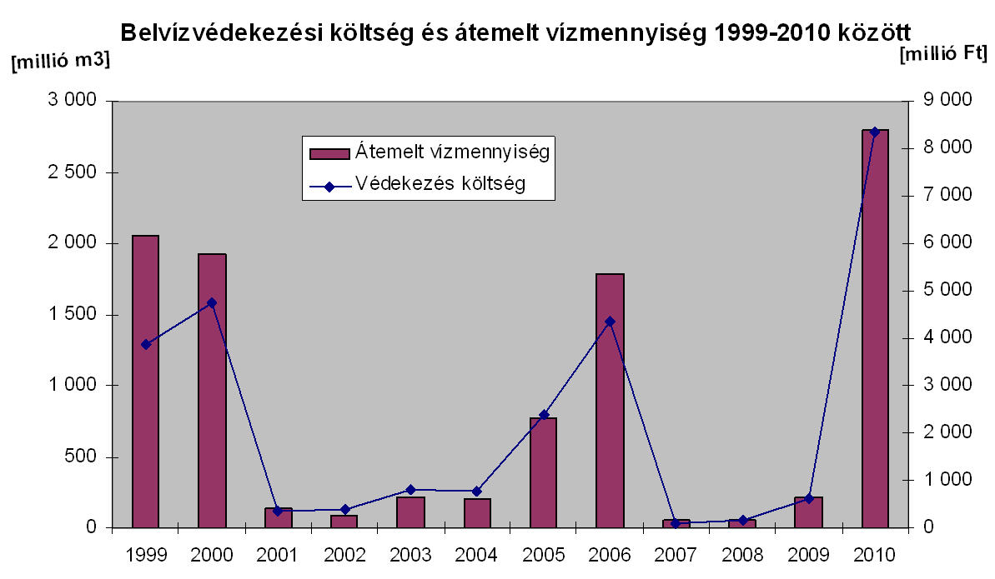
Ezen konfliktusok feloldása nélkül nem lehetséges fenntartható módon ezeket a feladatokat ellátni.
A harmadlagos (volt üzemi, jelenleg önkormányzati) művek (nagyságrendileg 50 ezer km) sorsa rendezetlen, az elmúlt 20 évben gyakorlatilag nem nyúlt hozzá senki. Szükséges a rekonstrukciójuk, gondoskodni kell üzemeltetésükről, fenntartásukról, amely tipikusan vízitársulati feladat.
Dombvidéki vízrendezés
A dombvidéki vízrendezés egyik problematikus pontja az erózió. Ezzel kapcsolatban voltak EU-s elképzelések, de a talajvédelem egységes EU-s szabályozása nem fog megszületni. Vannak azonban érvényben szabályozások, így az, hogy a 12 % feletti lejtőkategóriában ne legyen szántóföldi művelés. Ezeken a lejtőkön talajvédő növényzet telepítésére kerüljön sor. Újra elő kellene venni a talajvédelem bevált elemeit, a műszaki talajvédelmet (műszaki létesítmények megfelelő kialakítását lejtős területeken) és a biológiai talajvédelmet (részben a fedettség, részben növényi vízvisszatartó rendszerek). A talajvédelem jelentő vízgazdálkodási kérdés, mert amellett, hogy csökkenti az eróziót, azaz a talajlepusztulást, csökken a tápanyag bemosódás (vízgyűjtő-gazdálkodási célkitűzés), csökken a medrek, műtárgyak feliszapolódása, kezelhetőbb a helyi-vízkár elleni védekezés, csökken a völgyfenéki terhelés.
A dombvidéki problémák másik oka, hogy a bekövetkező vízkár jelenségek rendkívüli hevessége miatt nem lehet a védekezés operatív eszközeivel beavatkozni, csak a prevenció jegyében megépített tározók nyújtanak lehetőséget a kellő védelemre. A harmadik, hogy a dombvidék gazdasági és társadalmi fejlődéséhez szervesen hozzátartoznak azok a tározók, amelyek vízkészlet megteremés, túrizmus, horgászat és halászat, vagy sportolás céljaira használhatók. A dombvidéki tározók esetében így megkülönböztetünk, számos funkció érdekében létesülőt, de közös tulajdonságuk, hogy árvíz befogadására álljon rendelkezésre szabad térfogatuk. Másrészt ezeknek a tározóknak kiemelten fontos a fenntartása, ami elsősorban a feliszapolódás elleni védelemben kell, hogy megnyilvánuljon.
A tározók, csak nagyon nehezen, messze a kívánatos mértéktől elmaradva épülnek, aminek egyik oka a NATURA 2000 területek miatti ellentétek, a másik a területek tulajdon viszonyainak sokszínűsége.
Másik probléma, hogy a meglévő tározók üzemeltetése nem megfelelő. Erre vonatkozóan a 2010.-évi események szolgáltak példával. Azt tapasztaltuk, hogy a halastavak feliszapolódtak, a szükséges tározó kapacitással nem rendelkeznek, ezért a túlfolyók lezárásával igyekeznek a szükséges vízmélységet biztosítani, súlyosan veszélyeztetve ezzel a tó üzembiztonságát.
Térségi vízszétosztás, öntözés
A felszíni vizek egyenlőtlen területi és időbeni eloszlása párosulva az igények ettől jelentősen eltérő megjelenésével hangsúlyozottan kiemeli a vízkészletekkel való tervszerű gazdálkodás (térségi vízszétosztó rendszerek fejlesztése) fontosságát.
Magyarország a Föld egyik legzártabb medencéjében, annak legmélyebb fekvésű részén helyezkedik el. A lefolyástalan, vagy elöntésnek kitett területek aránya nagy. Felszíni vizeink átlagos lefolyása 118 milliárd m³/év, de ennek 95 %-a külföldről származik. A vizek háromnegyed része a Duna, a Tisza és a Dráva medrében található. Az egy főre vetített felszíni vízkészletünk a legnagyobb Európában, de nagy része a Dunához kötődik. Az országon belül képződő vízkészlet ugyanakkor a legkisebb a kontinensen (6 milliárd m³/év, 5 %). Bár a területre hulló 56 milliárd m³ csapadék a teljes vízkészlet közel felével egyenlő, az éghajlati adottságok következtében mégis ilyen kismértékű a hazai lefolyás, ráadásul ebből is mindössze 1 milliárd m³-t hasznosítunk. Látható, hogy ésszerű vízvisszatartás és csapadékvíz-gazdálkodás révén a vízgazdálkodás és a mezőgazdaság tartalékai számottevőek.
Leszögezhetjük, hogy felszíni vizek tekintetében (az ökológiailag szükséges vízhozam mederben hagyásával) a legnagyobb vízigény jelenleg és a jövőben is a mezőgazdaság vonatkozásában merül fel.
Napjainkban Magyarországon kb. 100 ezer hektárt öntöznek. Az öntözés visszaesésének az a fő oka, hogy az öntözés költségeit nem lehet érvényesíteni a megtermelt termények árában. Az öntözési költségek döntő része (70-90 %-a) a táblán belül keletkezik, hiszen a víznek a növényhez juttatása csak jelentős energia bevitel révén lehetséges. Ugyanakkor az öntözés szempontjából jelentős növények (szántóföldi zöldség, cukorrépa) a feldolgozó kapacitás megszűnése miatt került ki az öntözési kultúrából, csökkentve az öntözött területet. Az öntözés fejlesztése, az öntözéses gazdálkodásba vont növények, és a feldolgozó kapacitás tehát jelentősen összefügg.

5.3.2 Célmeghatározás, eszközrendszer
A területi vízgazdálkodás alapvető célkitűzése, hogy a fölös vizek és a hiányzó vizek kártételeinek csökkentését egyaránt tározással (vízvisszatartással) oldjuk meg. Ezért a tározási lehetőségeket mind a sík-, mind a hegy- és dombvidéken ki kell aknázni, az egyenlőtlen területi vízhozzáférést víz átvezetésekkel kell kiegyenlíteni.
Síkvidéki vízrendezés
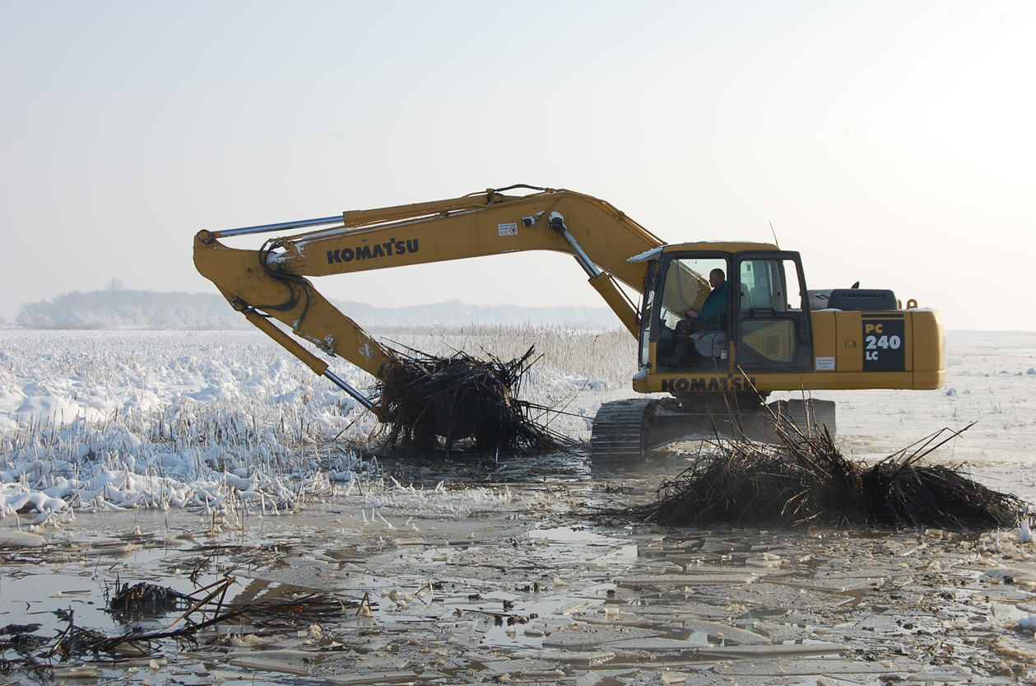
14. ábra: Mederkotrás a 10.01 belvízvédelmi szakaszon, 2011. január
(forrás: Vízügyi Honlap)
A síkvidéki vízrendezésnek is alapvető célkitűzése, hogy a fölös vizek kártételeinek csökkentését tározással (vízvisszatartással) és ne elvezetéssel oldjuk meg, de ezzel együtt, vagy inkább ennek elérése érdekében törekedni kell arra, hogy a vízjárásos területeken olyan mező illetve erdőgazdálkodás folyjék, ami kevésbé érzékeny az időszakos elöntésekre.
A síkvidéki vízrendezési tározás kulcskérdése, hogy lehet-e fokozni a talajtározást (a talaj a legnagyobb tározótér), hiszen a Vidékfejlesztési Minisztérium egységes személetet, fejlesztést, dotációt, pályázati lehetőséget jelent ebben a kérdésben. A síkvidéki vízrendezés megkerülhetetlen kérdése a talajtározás lehetőségeinek növelése, hiszen így a növények számára felhasználható vízkészlet jön létre.
A mély fekvésű, rendszeres belvízjárta, talajhibás területeket ki kell-e venni a szántóföldi termelésből, így a víztelenítésből is. Művelési ág váltást, területcserét kel szorgalmazni annak érdekében, hogy a drágán vízteleníthető területek vízelvezetési költségeinek megtakarítása mellett, a vízvisszatartásra alkalmas területek nagysága is növekedjen.
A vízvisszatartás lehetőségeinek növelése javítja a belvízvédekezés hatékonyságát, de ahol káros mértékben (elöntésben) van jelen a víz, onnan azt el kell vezetni. A vízvisszatartás előtérbe kerülése semmiképpen nem járhat együtt az elvezető művek állapotának romlásával, a szükséges fejlesztések és felújítások elmaradásával.
A szivattyúzási költségek, a belvízlevezető-csatornák üzem- és védekezési költsége a tározással csökkenthető lenne – amit a vonatkozó 2006-ban és 2008-ban készített tanulmányok igazolnak is.
Az előkészítő számítások az alábbi eredményekre vezettek:
Új tározó 2008-évi felmérés szerint: 739 helyen, 141 000 ha-on, 400 millió m3 (1991 évi felmérés szerint, síkvidéken 2000 db 5 ha-nál nagyobb terepmélyedést azonosítottunk. Bíró G 1991). Medertározással további: 19 millió m3, a Homokhátságon: 180 millió m3-t (2 m-t meghaladó duzzasztással: 3000 ha-on 37 millió m3, Műtárgy nélküli területi elöntéssel: 12000 ha-on 70 millió m3, Természet közeli vízrendezéssel 13000 ha-on 72 millió m3)
A meglévő, (a KÖVIZIG kezelésű állandó és ideiglenes tározókat számítva) 43 000 hektáron visszatartható 226 millió m3 víz figyelembevételével, összesen 824 millió m3 víz tározására tudunk berendezkedni, 212 ezer ha igénybevételével. Ezt a programot neveztük a korábbiakban „Belvízreform”-nak. Vízügyi szempontból a „belvízreform” a szivattyúzási feladatok, valamint a csatornaműködtetési költségek csökkentését, és az aszály elleni küzdelemben is fontos szerepet betöltő tározók kialakítását jelenti.
Dombvidéki vízrendezés
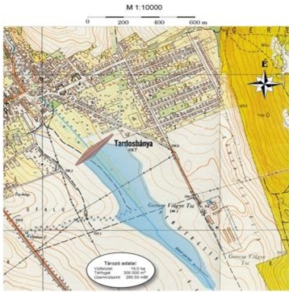
14. ábra: Mederkotrás a 10.01 belvízvédelmi szakaszon, 2011. január
(forrás: Vízügyi Honlap)
A dombvidéki területek gazdasági és társadalmi igények szerinti használatának feltétele a tározás széles körű alkalmazásának biztosítása.
A program pedig, az alábbiakban bemutatott térkép szerinti részletességgel 1995-óta kidolgozott:
A fejlesztés összegzéseként elmondható, hogy jelenleg van: 1957 db dombvidéki tározónk, összesen 354 millió m3 tározó térfogattal (ebből: 1642 db halastó 186 millió m3) és a felmérések szerint építhető: 109 db. 114 millió m3 tározó térfogattal. a feladathoz a rekonstrukció is hozzátartozik.
Térségi vízszétosztás, öntözés
Az aszálykár-elhárítás, illetve a természetes okok, vagy a gazdaság fejlesztéséhez viszonyított vízhiány fő beavatkozási módja a vízszolgáltatás. Addig, amíg a technológiai öntözés jól megszervezhető, de sok előzetes felkészülést igényel (medrek kitisztítása, átmosatása, feltöltése, addig az aszálykár-elhárítást az állam fizeti.
Az öntözés a felszíni vízkészlet-gazdálkodás meghatározó tényezője, legalábbis a vízigények oldaláról. Itt – területfejlesztési tervek hiánya miatt – az alábbiakban azt vesszük számba, hogy az ország egyes részein a szabad készletek mekkora területek öntözésére elégségesek.
Az Alföldön a szabad felszín alatti vízkészlet elhanyagolható, öntözésre csak az egyéb vízhasználatok csökkentésével lehetne számottevő készleteket biztosítani.
A Dunántúl nem hegyvidéki területein mintegy 1100 millió m³ szabad vízkészlettel rendelkezünk. Miután teljes kihasználtság nem lehetséges, a tapasztalatok szerint a szabad készletek mintegy harmada 180-210 ezer ha öntözésére elegendő. A tározók vízkészlet-gazdálkodási célú hasznosításának növelésével az öntözhető terület tovább növelhető.
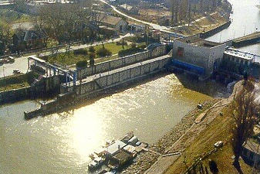
15. ábra: Kvassay-zsilip műtárgya (forrás: KDVKÖVIZIG)
A Tisza vízgyűjtőjén a külföldi eredetű készleteket, a tározást és az átvezetéseket is figyelembe véve, a szabad felszíni vízkészlet 93 m³/s. Ebből az egyelőre bizonytalanul ismert ökológiai célokra (például a Hortobágy-Berettyó és a Körösök ökológiai vízigénye) fenntartandó készlet levonását követő maradék mintegy 120-140 ezer ha öntözésére ad lehetőséget.
A Duna-völgyben a Ráckevei-Soroksári-Dunából (RSD) kivezetett vízmennyiség jelenleg kevesebb, mint 10 % arányban van lekötve, így a szabad készlet további 50-60 ezer ha-nak felel meg.
A Kis-Rába rendszerben a szabad kisvízi készlet kb. 20-25 ezer ha öntözését teszi lehetővé.
Látható, hogy a szabad vízkészletekből – újabb tározók és átvezetések nélkül, de a Tisza vízgyűjtő külföldről érkező kisvízi hozamának megőrzésével – összesen további 400 ezer ha körüli szántóföldi öntözés valósítható meg. Ha ebből az intenzív öntözésre 80 ezer ha-t feltételezünk (kétszeres vízigénnyel), akkor a szántóföldi területekre mintegy 240 ezer ha marad. Ezek a területek a nyilvántartás szerint jelenleg öntözött területekkel együtt (kb. 30 ezer ha intenzív és 70 ezer ha szántóföldi) a távlati igények (150, illetve 500 ezer ha) közel kétharmadát teszi ki.
Rendkívül fontos a víztakarékos öntözési technológiák elterjesztése, sőt az engedélyezési eljárások és támogatási rendszerek kidolgozása során figyelembe vétele.
Az öntözési célú vízigények kielégítését elsősorban felszíni és partiszűréses vízkészletekből kell megoldani, mivel ezek állandó megújulása biztosított és nagy mennyiségben állhatnak rendelkezésre.
A felszíni és partiszűréses vízkészletek egyenlőtlen területi rendelkezésre állása miatt célszerűen öntöző vezetékek (öntöző fürtök) kiépítésében lehet gondolkodni.
A felszín alatti vízkészletek mezőgazdasági hasznosítása terén újra kell gondolni a karsztvíz készletek felhasználhatóságát, hiszen pl. a Dunántúli-középhegységben a karsztvízszintek már olyan mértékben megemelkedtek a karszt regenerációs folyamat keretében, hogy helyenként elvezetésük megoldása igen költséges a vízkár megelőzése érdekében.
A vízkészletekkel való ésszerűen tervszerű gazdálkodás a jelenleginél sokkal hatékonyabb területhasználatot tesz lehetővé, elsősorban a mezőgazdasági vízhasznosítás, a vidékfejlesztés területén. A jelentős külföldről származó készletek lehetővé teszik az ország vízzel jól ellátott térségeiben (felszíni vizek szempontjából a nagy folyók melletti területek, a Duna-völgyi síkság, a Tisza-Körös rendszerbe bekapcsolt területek, felszín alatti vizek szempontjából pedig a Szigetköz és a Dunántúl dombvidéki területei) vízigényes növények termesztését. A Duna, a Dráva és a Mura vízkészlete gyakorlatilag korlátlan fejlesztést tesz lehetővé, azt sokkal inkább a piaci viszonyok és a vízszolgáltatás megfizethetősége dönti el.
Az öntözésre fordított vízmennyiség a felszíni vizek tekintetében messze elmarad a lehetőségektől, a felszín alatti vizek öntözési célú felhasználására viszont növekszik az igény, de ez főként az Alföld vízhiányos területeire esik. A készletek és az igények összehangolása a legfontosabb feladat.
Új beruházások megvalósítására is szükség van, ilyenek a Jászsági főcsatorna meghosszabbítása, a CIVAQUA program megvalósítása, vagy a Homokhátság vízgazdálkodásának javítása. Mindez, csak feltételt teremt, de elengedhetetlen a hazai aszálykár elhárítás stratégiájának kidolgozása is, ami, hasonlóan az árvíz illetve belvíz károkozásaival szembeni szervezett fellépésre ugyan olyan kereteket teremt az aszály elleni küzdelemben is.

5.3.3 Intézkedések
Rövid-távú teendők (2012):
- a belvizek hasznosítása és károkozásaink mérséklése érdekében el kell rendelni a belvízrendszerek egységes kezelését, különösen annak tározását megalapozó (EU finanszírozású nagy projekt) döntés-előkészítő tanulmány elkészítésére vonatkozó pályázat kiírását.
- A 2010. évi rendkívüli árvíz során a dombvidéki tározók és halastavak „viselkedésével” kapcsolatos tapasztalatok alapján ki kell dolgozni a „jó halászati és horgászati gyakorlat” alkalmazásának módszertanát és annak alkalmazási és működtetési feltételeit.
- a dombvidéki tározós program felülvizsgálata és tervezési feladatainak kijelölése
- Térségi víz szétosztási projektek indításának műszaki, gazdasági, terület használati, feltételeit kell megvizsgálni, különös tekintettel a vízkészletek elosztásának éghajlat-változási kényszereire, az „Új Széchényi tervben” megfogalmazott gazdasági és belvízi hajózási fejlesztésekre. Ennek kertében vizsgálni kell a Jászsági főcsatorna meghosszabbítására korábban kidolgozott elképzeléseket, a CIVAQUA nevű fejlesztés megvalósításának lehetőségeit és mérlegelni kell a DTCS projektként való indítását is.
- Felül kell vizsgálni az öntözési, vagy más, mezőgazdasági célú vízhasználat díj mentességének illetve támogatásának kérdését.
- A területi tározással összhangban ki kel dolgozni a terület használati váltás mikéntjét, és támogatási rendjét.
Középtávú teendők (-2014):
- A káros mennyiségű víz gyors elvezetése megmaradó igény, ezért gyakori feszültségteremtő körülmény a mesterségesen kiegyenesített (elsősorban dombvidéki) vízfolyások, trapéz alakú medrek jelenléte, amit a VGT módosítani javasol. Ennek kapcsán önálló projekt keretében gondoskodni kell a kisvízfolyások több célt együttesen kielégítő rendezésének feladatáról, amihez első körben a rendezés tervezési irányelveit kell kidolgozni.
- A „dombvidéki tározós program” megindításának megalapozása és előkészítése a tulajdoni, a műszaki az üzemeltetési, a hasznosítási feltételek tisztázásával és azzal a megkötéssel, hogy a tározók üzemrendjét, a tározók alatti vízfolyások folyamatos vízellátásának lehetőség szerinti biztosítására figyelemmel kell kialakítani.
- Ki kell dolgozni az aszálystratégiát, és a vízhiány kezelésének programját.
Hosszú távú teendők (-2020):
- A tározós programok kertében szükséges beavatkozások végrehajtása.

5.4 Települések vízgazdálkodása
A 3157 hazai településre azt mondhatjuk, hogy a települések összesen 664 e ha-területen fekszenek, (Mo. területének 7%-a). A településekből mintegy 1000 település síkvidéki, és mintegy 2200 település dombvidéki területen fekszik, és az összes települést figyelembe véve 1700 település két-parti, vagyis olyan ahol a települést valamilyen vízfolyás metszi.
A települések vízgazdálkodási problémáit és feladatait az ÁSZ 2007-ben megjelent jelentése alapján foglaljuk össze. A belterületi vízrendezés jogszabályilag nem kötelező feladata az önkormányzatoknak (26% egyáltalán nem nevesíti feladatai között). Az ivóvízellátás ugyanakkor kötelező feladat, hasonlóan a 2000 LE szennyezőanyag-terhelés feletti településeken a szennyvízelvezetés és –tisztítás. A kistelepüléseken nem kötelező a csatornahálózat kiépítése, de az így összegyűjtött szennyvizeket kötelező szennyvíztisztító telepre vezetni.
A fenntartási feladatok meghatározása a 120/1999.(VIII. 6.) Korm. rendeletben megtörtént, mértéke azonban nem meghatározott. A települések 50%-a nem rendelkezik gazdasági programmal, 36% nem rendelkezik környezetvédelmi programmal, 59%-a településfejlesztési tervvel, 30%-a nem tervez fenntartási feladatot, 75%-uk helyi rendeletben szabályozza a település lakosainak fenntartási feladatait. Nincsenek védekezési tervek (51%). Beépítési tervek hiányoznak. Veszélyeztetett területek térképi ábrázolása csak 25%-nak van. Hiányzik a kül- és belterület összhangja. Jellemzően nem tervezik ezen művek fenntartását karbantartását sem.

5.4.1. Helyzetértékelés
A települések, az önkormányzatok vízgazdálkodási feladatai alapvetően két területre sorolhatók be:
- ivóvízellátás – szennyvízelvezetés és -tisztítás (víziközmű),
- zárt csatornás csapadékvíz elvezetés,
- nyílt árkos csapadékvíz elvezetés,
- árvizek elleni védekezés.
A vízi közművek állapota és jövője, alapvetően befolyásolja az emberi élet minőségét, a gazdaság növekedési lehetőségét, a környezet minőségét. Míg a tevékenység látszólag leegyszerűsödik az ivóvízellátás és a szennyvízkezelés problémájára, valójában minőségi vízkészleteink legnagyobb fogyasztásáról van szó, és ennek a vízkészletnek a megújulásáról is gondoskodni kell. Egyfelől jelent felelős tevékenységet vízbázisaink védelme érdekében, másfelől szükségszerű megfelelést a közegészségügyi előírásoknak, harmadrészt a legélénkebb gazdasági tevékenységet a vízgazdálkodás területén. A felszíni vizek minőségét a szennyvíztisztító telepeken előírt tisztítási követelmények befolyásolják. A víziközművek működtetése közel 400, viszonylag független szolgáltató kezében van, amely miatt szabályozása kiemelt jogi feladatot is jelent, tekintettel a vízkincs, mint állami tulajdon védelmére. A szolgáltatási díj képzésére és tartalmi elemeire vonatkozó előírás nincs, a megállapított díjak ellenőrzése nem megoldott.
A hazai települési vízgazdálkodást csökkenő mértékben ugyan, de még mindig a kiegyensúlyozatlanság jellemzi. Az ivóvíz-ellátottság szinte teljes körű, ellátatlan önálló település nincsen. A szennyvíz-csatornázottság ma 72,4 %, így a közműolló 22,6 %-os, mely az elmúlt két évtized során végrehajtott szennyvíz szakterületi beruházásoknak köszönhetően közel felére csökkent.
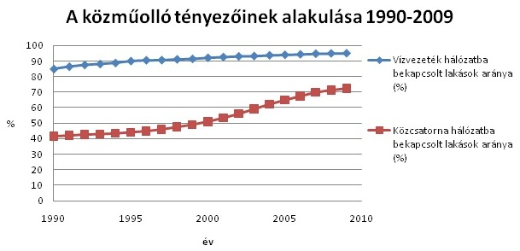

A jelenlegi szervezeti és jogintézményi berendezkedést – a víziközmű szolgáltatásról szóló törvény hiányában – a szabályozatlanság és az átláthatatlanság jellemzi. Közel 400 szolgáltató működik (számuk a rendszerváltás után tízszereződött meg), az árhatóság szerepét szakmai és díjellenőrző felügyeleti szervezet hiányában pedig a közel 3200 helyi önkormányzat látja el. A vízgazdálkodásért felelős miniszter kizárólag az állami tulajdonú közüzemi vízműből szolgáltatott ivóvízért, illetőleg az állami tulajdonú közüzemi csatornamű használatáért fizetendő díjakról rendelkezik, és ugyancsak ő szabályozza évente a lakossági víz- és csatornaszolgáltatás támogatása igénylésének és elbírálásának részletes feltételeit, valamint az egészséges ivóvízzel való ellátás ideiglenes módozatainak ellentételezését.
Az ágazat az utóbbi 10 évben jelentős támogatásokhoz jutott, melyet a mennyiségi és a minőségi fejlesztésekre egyaránt fordított, egyidejűleg a talajokat terhelő tisztítatlan szennyvíz-szikkasztás visszaszorult az ország egész területén. A szennyvíztisztító telepek számának növekedése a felszíni befogadók további terhelése következtében problémákat vet fel. A szennyvíziszap és a tisztított szennyvíz környezeti terhelése kedvezőtlen kialakítás esetén újabb feladatokat jelenthet az EU VKI szerinti, a vízgyűjtő-gazdálkodási tervek intézkedéseinek végrehajtása során. Szükséges a tisztított szennyvizeket befogadó felszíni vizekre alapozott gondolkodást a szennyvíz irányelvben is előírt módon, a tisztított szennyvíz hasznosításával a víz-körforgásba visszajuttatni. Hasonló módon, a szennyvíztisztító telepekről kikerülő iszap hasznosításáról kell gondoskodni és új, térségi típusú együttműködéseket kell kialakítani.
A víziközmű szakterület önálló törvényi keretek közötti szabályozása elengedhetetlen!
Reformra van szükség az önkormányzati vízkárelhárítás területén is. A települések döntő többségében az árvízvédelem - bár az önkormányzat saját hatáskörébe utalt feladat (az állami védművek kivételével) -a vízgyűjtő összefüggései miatt nem hajtható végre önállóan, településenként. Ezt a problémát sajnálatosan kiemelte a 2011. év tavasza, amely szinte valamennyi kisvízfolyást érintettek, és amelyek következtében önálló önkormányzati védekezés folyt. Sok esetben azonban a települések védekezési tevékenysége a szomszéd település rovására történt, holott összehangolt védekezés esetén az összességében keletkezett kárt csökkenteni lehetett volna. Ez indokolja, hogy az önkormányzati védekezések során markánsan jelenjen meg az állam koordináló szerepe, és ez terjedjen ki a felkészülési időszakra is. Ennek megoldási lehetősége, az árvízvédelmi biztos kinevezése, aki a vízügyi igazgatóságnál kerül állami alkalmazottként, körülhatárolhat vízgyűjtő területen egy-vagy több település árvízvédelmét irányítja, felkészülését ellenőrzi. Az egységes árvízvédelmi rendszer kiépítésének szándéka miatt a települések árvízvédelmét a továbbiakban az árvízvédelmi fejezetben tárgyaljuk.

5.4.2. Probléma térkép
A víziközművek rendkívül nagy vagyoni értéke nem tesz lehetővé gyorsan végrehajtható, átfogó intézkedéseket. A legnagyobb problémát éppen ezért a tulajdoni, feladatellátási, vagyonkezelési és üzemeltetési kérdések jelentik. A működő rendszerek karbantartásának fejlesztésének alacsony szintje leginkább a nagy hálózati vízveszteségekkel jellemezhető. A víziközmű rendszert a jelenlegi amortizációs ráfordításokkal kezelhetetlen, 250 éves megújulási idő jellemzi. A rendszer újraelőállítási költsége 3.000 milliárd Ft-ra becsülhető.
A vagyongazdálkodási problémák egyik oka a szolgáltatók magas száma. Ez nemcsak a hatékonyságot kérdőjelezi meg, hanem sok esetben ellenőrizhetetlenné teszi a vagyongazdálkodást, holott közösségi tulajdonban lévő vagyonról van szó.
Jelentősen érintette a vízi közművek működtetését a vízfogyasztás csökkenése, ami egyes ivóvízrendszerekben a hidraulikai kapacitáskihasználtság szignifikáns csökkenése mellett másodlagos vízminőség romláshoz vezetett az elosztó hálózatokban, illetve jelentősen csökkentette a szennyvízkibocsátást is. A szennyvízcsatorna hálózatokban kialakult kedvezőtlen következmények (tartózkodási idő növekedése, bűzproblémák, stb.) megnehezítik a már meglévő telepek működési hatékonyságának növelését, valamint az új telepek méretezésénél szemléletváltást tesznek szükségessé a megváltozott befolyó szennyvízminőségi paraméterek miatt.
Jelentős problémát jelent a díjképzés, annak szabályozatlansága és ellenőrizetlensége. Egyfelől a lakossági terhek miatt a díjtámogatásra van szükség, másfelől, de éppen a kivethető díjak mértékének korlátai miatt nem képezhető elegendő alap a rekonstrukcióra. A díjbevételek nem finanszírozzák a rekonstrukció költségét teljes körűen, ugyanis annak finanszírozási mértéke 0,3 %/év, szemben a célul kitűzött 1-2%-kal. Ennek következtében a jelenlegi infrastruktúra fenntarthatatlan, ezért a finanszírozáson változtatni és a hatékonyságot növelni kell.
Az EU-támogatási források felhasználási tapasztalatai alapján szükségesnek tartjuk, hogy a támogatást elnyert víziközmű pályázatok megvalósítási szakaszában a műszaki szakértői ellenőrzés állami részről történő elvégzésére a területi és szakterületi ismereteik okán a KÖVIZIG-ek kapjanak felhatalmazást.
Az egyes rendszerektől rendelkezésre álló informatikai információk színvonala és adat-tartalma nagyon eltérő, maguk az alkalmazott információs rendszerek is eltérőek az egyes üzemeltetőknél. A korunk követelményei szerint elvárható dinamikus rendszermodellezés a tervezés és üzemeltetés során csak a nagy rendszerek és üzemeltetők esetén gyakorlat.
A belterületi csapadékvíz-gazdálkodás – mint nem kötelező önkormányzati feladat – a hazai vízgazdálkodás talán legelmaradottabb területe. Az elvezető rendszerek elhanyagoltságát bizonyította az elmúlt évi és az idei belvízhelyzet is, amikor új elemként került elő a belterületek nagyarányú veszélyeztetése és a kitelepítések jelensége. Az ennek kapcsán végzett felmérés szerint 817 fokozottan veszélyeztetett település van és 37 ezer km csatornaszakaszon jelent gondot a csapadékvíz-elvezetés. A területi vízrendezéssel való összhang megteremtésében a jelzetteken kívül problémát jelent a mélyfekvésű, tározásra is a szóba jöhető területek beépítése, valamint az a tény, hogy a beépítéseknél a vízügyi szakvéleményt nem kötelező figyelembe venni.
A szennyvízbevezetések létesítésekor a befogadó vízfolyás kezelőjét a tervezés során nem, csak a létesítési engedélyezés során kell megkeresni. Ilyenkor már lényeges módosítást – főleg pályázatból történő megvalósulás esetén, a projekt meghiúsítása nélkül nem lehet elérni.

5.4.3. Célmeghatározás

5.4.4. Intézkedések
A települési vízgazdálkodási jövőképe, a következő módon fogalmazható meg:
- a vízszolgáltatás hosszú távon gazdaságosan, közegészségügyi előírásokat betartva, fenntarthatóan biztosítja a lakosság és egyéb fogyasztók ellátását a takarékos vízhasználat komplex feltételeinek megteremtésével ide értve a felhasználói szokások megváltoztatását igénylő eljárások és technikák alkalmazását is (elkülönített gyűjtőrendszerek, újszerű épületgépészeti megoldások, takarékos anyagáramok biztosítása, stb.),
- biztonságos módon, a klímaváltozás hatásait kiküszöbölve veszi igénybe a megfelelően biztonságba helyezett vízbázisokat,
- az ellátó rendszerek folyamatosan jó állapotban, minimális vízveszteséggel működnek,
- biztosított a vagyon értékének megőrzése, a szükséges rekonstrukciók és pótlások fedezete biztosított,
- a szennyvíztisztító telepek hatékonyan, a nemzetközi összehasonlításban is korszerű technológiákkal tisztítják meg a szennyvizeket, figyelemmel a befogadók állapotára, minimálisra szorított üzemeltetési költséggel,
- a szennyvíztisztító telepek a tisztított szennyvíz hasznosításán túlmenően a korszerű iszaphasznosítás, valamint az energia hatékonyság követelményének figyelembe vételével üzemelnek,
- az elválasztott rendszerű szennyvízgyűjtő hálózatok szennyvíztisztító telepein a csapadékvíz-terhelés mentes működése biztosított,
- a települési csapadékvíz elvezető rendszerek megfelelnek a települések vízkár elhárítási, valamint a csapadékkal, mint vízkészlettel való gazdálkodás korszerűségi követelményének
- a kül- és belterületek kezelésének összhangja megfelel a településvédelem, a mezőgazdasági területek termelés stabilizálása, a rendezett tulajdonosi és kezelői, valamint a vízkészlet-védelem szempontjainak
- a szolgáltatási díjak figyelembe veszik a lakosság jövedelmi viszonyait, s az Európai Unió költség megtérülési elvét és a szennyező fizet elvet.
A stratégiai célkitűzés eléréséhez vezető út első lépése, a vízi közmű szolgáltatások jogszabályi környezetének korszerűsítése, az elérendő célokat szolgáló, víziközmű szolgáltatásról szóló törvény megalkotása, s elfogadtatása.
A vízi közmű szolgáltatás szabályozásának koncepciójával szembeni elvárások a következők:
- Egyértelműen fogalmazza meg, hogy vízi közmű Magyarországon csak állami, és önkormányzati tulajdonban lehet. A tulajdon legyen az alapja az ellátási felelősségnek.
- Segítse elő a vízi közművek biztonságos és hosszútávon fenntartható üzemeltetésének pénzügyi feltételeit és a szolgáltatás gazdasági stabilitását, továbbá az üzemeletetői integrációt.
- Biztosítsa a közművagyon működőképességét, a szükséges karbantartás, pótlás és felújítás műszaki, pénzügyi feltételeinek teljesítését és azok ellenőrzését.
- Biztosítsa a közüzemi vízi közmű szolgáltatás vonatkozásában a fogyasztóvédelmi érdekek érvényesülését.
- Segítse elő a szolgáltatási színvonal és a biztonság növelését.
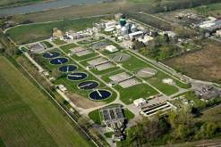
16. ábra: A Dél-pesti szennyvíztisztító telep
- A csapadékvíz elvezetés megoldását, elsősorban a belvízzel veszélyeztetett területeken azonnal meg kell kezdeni. Fontos feladat, hogy a rendszerek kialakítása összhangba kerüljön a társulati és állami befogadók kapacitásával nem csak a fejlesztés, hanem a fenntartás terén is, egyúttal a csapadékvizek helyben tartására irányuló szakmai elvárást is.
- A 2000 LE szennyezőanyag-terhelés alatti települések szennyvízcsatornázására az Európai Unió kiépítési kötelezettséget, határidőt nem fogalmaz meg. A hazai megoldások megalapozására a Települési Szennyvízkezelési Program készítése és végrehajtása szükséges annak érdekében, hogy gyűjtőrendszer csak a gazdaságosan kiépíthető és üzemeltethető területen épüljön meg.
- A szabályozási tervekben készüljön kötelező vízgazdálkodási fejezet, amelyben pl. a szennyvíztisztító telepek tervezett elhelyezési és a tisztított szennyvíz bevezetési helyeinek és kialakításának jóváhagyásával elkerülhetők a szabálytalan, vagy nem szakszerű kialakítások és a befogadók védelme megoldódna, illetve a kis- és nagytérségi szennyvíziszap-kezelés vizsgálata és költség-hatékony kialakítása lehetővé válna.
- A belvízzel veszélyeztetett területeken sürgősen ki kell dolgozni a csapadékvíz elhelyezésének/elvezetések megoldását. Fontos feladat, hogy a belterületi rendszerek kialakítása és kezelése összhangba kerüljön a társulati és állami befogadók rendszerével, nem csak a fejlesztés, hanem a fenntartás terén is.
- Kötelező vízügyi szaktervező bevonása a szabályozási tervek készítésénél.
- Kisvízfolyások esetén is szükséges a vésztározási lehetőségek kijelölése.
- A jelenlegi területfejlesztési gyakorlat nem veszi kellő mértékben figyelembe a fejlesztésekből következő nagytérségi hatásokat. Jelenleg nem biztosítottak a nagytérségi vízrendezési koncepciók – melyek meghaladják a települések hatáskörét - tervezésének jogi és finanszírozási feltételei.
- Átgondolandók a települések vízrendezési feladatai, azok besorolása, finanszírozása és jogszabályi feltételei.
A nagyszámú víziközmű üzemeltető helyett gazdaságos és hatékony üzemméretek kialakítása, az üzemeltetők számának ésszerű mértékre történő csökkentése, figyelemmel a helyi igények kielégítése vonatkozásában esetenként a kisebb üzemeltetők létjogosultságának elismerésével – feltéve, hogy azok rendelkeznek a biztonságos és hosszútávon fenntartható közműszolgáltatáshoz szükséges feltételekkel.
Az egyéb közüzemi díjakkal ellentétben a vízi közmű díjak a kiépített hálózatok típusától, műszaki állapotától, az eltérő vízbázisoktól, illetve a szennyvíztisztítási műszaki megoldásoktól függően jelentősen eltérő fenntartási és üzemeltetési költségekkel jellemezhetők, melyeket a díjképzés során figyelembe kell venni. A rendszerek optimalizálásával törekedni kell arra, hogy a lakosságot terhelő díj emelésének mértéke a lehető legalacsonyabb szinten maradjon.
Fentiek elősegítésére a Nemzeti Vízi közmű Hatóság létrehozása szükséges. Funkciói: az üzemeltetői integrációt elősegítő akkreditációs tevékenység, éves ármeghatározás, árellenőrzés, a fejlesztések és rekonstrukciók szakszerűségi feltételeinek biztosítása, a fogyasztóvédelmi szempontok érvényesítése, a szolgáltatással kapcsolatos összegző adatok évenkénti nyilvánosságra hozása, valamint a vízi közmű jövőképet megalapozó program létrehozása.
Ez a program hivatott meghatározni a stratégiai célok eléréséhez szükséges időt, a szükséges változatok kockázatainak figyelembe vételével, a monitoring módszereit, lehetővé teszi a tapasztalatok visszacsatolását az érintettek részére, az egyes cselekvések ütemezését, s a végrehajtás során az esetleges módosítási irányokat.
Rövidtávú teendők (2012):
- A 98/83/EK Ivóvíz irányelvben és a 91/271/EGK Szennyvíz irányelvben foglalt határidős kötelezettségek teljesítése.
- Be kell fejezni a víziközmű szolgáltatással összefüggő törvényhozási folyamatot. Erősíteni kell az állam szerepét és ennek keretében először a közszolgáltatók ellenőrzésére létre kell hozni a felügyeleti hatóságot, majd rövid időn belül el kell végezni az üzemeltető szervezetek integrációját és fel kell állítani a hatósági ármegállapítás és ellenőrzés teljes rendszerét, valamint a gördülő rekonstrukciós terv jóváhagyását. A hatóságot VKKI keretein belül kell létrehozni.
- Egyes településeken az ivóvíz minőségének további javítása szükséges, ezért az Ivóvízminőség-javító Programban foglalt feladatokat az öt kiemelt paraméter (bór, fluorid, nitrit, arzén, ammónium) tekintetében át kell tekinteni és felül kell vizsgálni.
- A települések belvízmentesítése érdekében azonnal meg kell kezdeni az állami, a társulati és az önkormányzati kezelésű műszaki létesítményeken a szükséges, összehangolt beavatkozások felmérését, és a felmérésre alapozva ki kell dolgozni a Települések Csapadékvíz-gazdálkodásának Nemzeti Tervét. A 817 fokozottan veszélyeztetett településen kell végrehajtani rekonstrukciót.
Középtávú teendők (-2014):
- A 91/271/EGK Szennyvíz irányelvben foglalt közép távú határidős kötelezettségek teljesítése
- Az Ivóvízminőség-javító Programban nem szereplő, a csak vas és/vagy mangán problémával érintett településeken az ivóvízminőségét javítani kell. Becsült bekerülési összeg 100 milliárd Ft.
- Az uniós támogatások igénybevételével minimális mértékűre kell szűkíteni a vízellátás és a szennyvízelvezetés közötti közműollót a 2000 lakos feletti településeken, és a kiépült rendszerek mentén elő kell írni a rákötési kötelezettséget. A szennyvízhálózat kiépítésének becsült beruházási költsége 150 milliárd Ft.
- Az elmúlt két évtized inflációja és az elhasznált eszközök pótlásának elhanyagolása miatt az újjá kell építeni a meglevő közműveket. Az újjáépítés mintegy 3000 milliárd Ft-ba kerül, mely magában foglalja a vízellátó és szennyvízelvezető vezetékes létesítmények, valamint az ivóvíztisztító és szennyvíztisztító művek rekonstrukcióját. Az összeg nagyságára tekintettel hosszú távra is áthúzódó feladat.
- A vízkészleteinkkel való takarékos gazdálkodás érdekében:
  - a hálózati vízveszteségek csökkentését szolgáló beavatkozások szükségesek
  - a lakossági és egyéb felhasználók takarékos vízhasználatra ösztönző szemléletváltásának megalapozása, ösztönzése.
Hosszútávú teendő (-2020):
- A 2014-2020 közötti víziközmű szakterületet érintő EU-támogatások körében szakmai ellenőrzés elvégzésére a KÖVIZIG-ek kapnak felhatalmazást.
- A 2000 fő alatti települések vonatkozásában, a Települési Szennyvízkezelési Program végrehajtásához el kell készíteni a beruházási javaslatot, le kell határolni a gazdaságosan csatornázható településrészeket és azokat a területeket, ahol az egyedi szennyvízkezelést kell alkalmazni. A pályázati döntéseket a régióktól a központosítás irányítás létrehozásával egy központi OP keretén belül, VM irányítása alá kell rendelni.
- A települések önálló megoldásain túl a regionális csatlakozás vizsgálata csak meghatározott feltételek esetén engedhető meg. A pályázati forrásokból történő támogatás csak a jóváhagyott és kihirdetett Települési Szennyvízkezelési Program szerint kiválasztott műszaki megoldásra biztosít lehetőséget. A települési megoldások becsült költségigénye 450 milliárd Ft.
- Ehhez kapcsolódóan vizsgálni szükséges a víziközmű társulatok tevékenységének szakmai ellenőrzés hatékony munkavégzést biztosító feltételrendszerét a KÖVIZIG-eken.
Általános intézkedési irányként meghatározható az ivóvíz - mint az emberi lét alapeleme – biztosítása, mely össztársadalmi érdek. Az ivóvíz jó minősége a vízkészletgazdálkodás kiemelt feladataként biztosítható csak. Célállapotban a rendszerek az állam fokozott szerepvállalása következtében elviselhető mértékű lakossági díjak mellett hatékonyan működtethetőek, az energia-hatékonyság jelentősen javul, a vagyon értékének megóvása és a hosszú távú fenntarthatóság feltételei biztosítottak.

5.5. Egyéb célú vízgazdálkodási feladatok

5.5.1. Nagytavaink
Nagytavaink vízgazdálkodása egyedi és önálló feladatot jelent nem csak a magyar vízgazdálkodásban, hanem általában a magyar gazdaságban is. A Balaton, a Velencei-tó, illetve a Kiskörei tározó, mint a Tisza egy erősen módosított vízteste rendkívül nagy gazdasági potenciált jelentenek, amelynek kiegyensúlyozott feltételeit továbbra is biztosítani kell. A Fertő-tó gazdasági hasznosítása döntő részben Ausztriában történik, Magyarországon inkább a természetvédelmi célú kezelés a jellemző. Idegenforgalom szempontjából, mint a Fertő táj világörökség része felértékelődése folyamatos.
Az elmúlt évtizedek tapasztalatai rámutattak arra, hogy tavaink viszonylagos szabályozottsága ellenére a kialakuló szélsőséges helyzetek megfelelő szintű kezelésére (kivédésére) még nem rendelkezünk elegendő potenciállal. Jó példa erre a Balaton vízhiánya (2003), majd a víz többlete (2010 év vége). Még nehezebben kezelhető, összetett kérdés tavaink minőségében kialakuló szélsőségek kezelése (Fertő tó). A problémák egy része a rendszerek fenntartottságának hiányával magyarázható (Sió csatorna, Hanság főcsatorna korlátozott levezető képessége), más része a szélsőséges jelenségekre vezethető vissza (kánikula, szárazság).
A tavak esetében nehezebben prognosztizálhatók a kialakuló helyzetek, és elsősorban a vízminőségi állapotok előrejelzése, azok megelőzése jelenthet problémát. Annak ellenére, hogy tavaink állapotát lényegesen nagyobb társadalmi és gazdasági figyelem kíséri, érdemi előrelépés állapotuk stabilizálásában, elsősorban források hiányában nem történt.
A tavak állapotváltozása, a fejlesztési feladatok meghatározása, főleg vízminőség-védelmi és vízháztartási szempontból, a klímaváltozási prognózisok lényegesen nagyobb kutatási feladatot jelent. Különösen igaz ez azért, mivel a hasonló jellegű nagyfelületű, sekély tavak száma Európában viszonylag kevés, így a rendelkezésre álló tapasztalatok száma is alacsony. Emiatt a fejlesztések irányának eldöntése stratégiai időtávban nehezen meghatározható. Meghatározható viszont a szükséges kutatások iránya, amelyek alapján a fejlesztési koncepció kidolgozható.
Nagytavaink jövőjének meghatározásához átfogó stratégia kidolgozása szükséges (Pl. Fertő tó), melyhez mindenekelőtt azok részletes felmérésére, és ez alapján egy átfogó helyzetértékelés elkészítése szükséges. A Fertő tó esetében stratégia két ország által egyeztetett intézkedési katalógusa rendelkezésre áll. A várható hatások és a szükséges beavatkozások meghatározásához ma már elengedhetetlen, hogy a felmérések és a helyzetértékelés alapján tavaink rendelkezzenek olyan modellekkel (2d, esetleg 3d), amelyek egyrészt képesek előre jelezni az esetlegesen kialakuló szélsőséges helyzeteket, másrészt kimutatni a beavatkozások hatásait. Ez megköveteli, hogy párhuzamosan alakítsunk ki előrejelző-vészjelző modelleket, és a fejlesztéshez analizáló modellrendszereket. A stratégia kidolgozásához a meglévő adatbázisok harmonizálása, a helyzetértékelés elkészítése után a hiányosságok meghatározása szükséges. A stratégia és a szükséges modellek kialakítása a források rendelkezésre állása esetén 3 éves időtávlatban állítható elő. Az intézkedési programok a stratégia társadalmi elfogadása után kezdhetők meg.

5.5.2. Hajózás
Magyarország nagyhajózásra alkalmas vízi útjainak hossza 1638 km (egyes irodalmak szerint 1567 km). Ennek 85%-a állandóan, 15%-a időszakosan hajózható. Vízi úthálózatunk hosszának 53%-a a Duna vízgyűjtő területéhez, 47%- a pedig a Tiszáéhoz tartozik, ezért fontos a stratégia megfogalmazása során a hajózás-vízi közlekedés kérdéseivel is foglalkozni.
Az Új Széchényi Terv feladatainak teljesítéséhez igazodóan is fontosnak tartjuk tehát hajózható folyószakaszaink hajózhatósági feltételeinek - egyes kanyarulati viszonyok kis- és középvízi szabályozásával, a szárazföldi kapcsolatok, kikötők, hajófordítók, hajómenedékek kiépítésével – javítását, az európai vízi út részét képező Duna stratégia során a hajózással kapcsolatos elképzelések, nemzetközi (uniós) elvárások teljesítését, a Tisza nemzetközi hajóúttá nyilvánítását, mellyel a folyó része lehetne az európai szállítási együttműködésnek. További feladat a vízi közlekedés személyforgalmi ágának fejlesztése elsősorban idegenforgalmi céllal. Meg kell vizsgálni és lehetőség szerint meg is kell valósítani a vízi közlekedési kapcsolatok vállalkozási alapra helyezését, korszerűsítését (víziút-szabályozás, kikötőfejlesztés, áruforgalmi kapcsolatok), a vízi, a közúti és a vasúti közlekedés összehangolását, logisztikai potenciállá való fejlesztését. A felszíni vizek idegenforgalmi hasznosítása szerves része a térség turisztikai kínálatának (szabad-strandok, horgászat, vízi sportok stb.). A jelenlegi helyzetet az jellemzi, hogy a kínálati elemek csak részben épületek ki, színvonaluk, korszerűségük sok esetben kívánni valót hagynak maguk után.
Az Európai Parlament és a Tanács 2005/44/EK irányelve (2005. szeptember 7.) a közösségi belvízi közlekedésre vonatkozó harmonizált folyami információs szolgáltatásokról (RIS) bevezetését és alkalmazását rendelte el. A fenti irányelvre alapul „a folyami információs szolgáltatásokról (RIS)” szóló magyar jogszabály, a 219/2007. (VIII. 15.) Korm. rendelet.
A RIS hatálya alá a legalább IV. osztályú vízi utak tartoznak - 17/2002 (III.7.) KöViM rendelet – (Duna, Tisza Szeged-Csongrád között).
A RIS szolgáltatás alapvető eleme a folyószakaszokról készített elektronikus térkép (a Duna szakaszunkról rendelkezésre áll), mely tartalmazza a:
- vízfolyás partvonalát, a mélységi viszonyokat,
- a part menti szabályozási műveket (sarkantyúk, vezető művek),
- a hajózsilipek és duzzasztó művek körvonalait,
- a hajóút határvonalait,
- a vízszint alatti és fölötti különálló veszélyes helyeket (hidakat, légvezetékeket, egyéb akadályokat),
- a kitűző és vízi közlekedést irányító jelzéseket (úszókat, fényeket, táblákat),
- a vízi út tengelyvonalát a folyamkilométer és hektóméter jelekkel vagy folyamkilométer táblákkal.
Ezeknek az adatoknak a rendszeres fejlesztése karbantartása, aktualizálása a vízügyi szolgálat feladata.

5.5.3. Megújuló energia
Magyarország megújuló energia hasznosítási cselekvési terve (2010-2020) az alábbiak szerint fogalmazza meg a feladatokat:
Nemzeti átfogó cél. A megújuló energiaforrások széleskörűen hozzájárulnak a nemzetgazdasági célok teljesítéséhez (munkahelyteremtés, GDP növelése, ellátásbiztonság stb.), ezért stratégiai cél azok felhasználásának a lehetőségek határáig történő növelése. Ezért a nemzeti célkitűzés nem a kötelező EU célszámból indul ki, hanem a lehetőségek, korlátozó tényezők által behatárolt maximumot célozza meg. Ebből következően, ha a korlátozó tényezőt jelentő területeken történő előrelépések (pl. a tervezetnél több támogatási forrás áll rendelkezésre), vagy a technológiai fejlődés azt lehetővé teszik, akkor a megújuló energiaforrások felhasználása a tervezett célokat várhatóan meg fogja haladni.
A Nemzeti Cselekvési Terv épít Magyarország megújuló energia stratégiájára, azonban tekintettel az időközben bekövetkezett jelentős változásokra, a globális gazdasági recesszióra, valamint a kormány által meghatározott, a gazdasági újjáépítést szolgáló új gazdaságfejlesztési prioritásokra, azt felül- és átírja. Fentiekből adódóan Magyarország a megújuló energiaforrások alkalmazását nem csak, és nem elsősorban kötelezettségnek4, hanem a gazdasági fejlődéshez történő hozzájárulás egyik kiemelkedő lehetőségének tekinti. Ebben a tekintetben Magyarország számára a megújuló energiaforrások felhasználása egyszerre szükségszerűség és lehetőség. Egyrészt szükségszerű igény, hogy a fosszilis energiahordozók túlzott felhasználásából eredő problémákra (klímaváltozás, importfüggőség, külkereskedelmi mérleg egyensúlyhiánya, energiaszegénység, stb.) olyan választ keressünk, amely társadalmi, gazdasági és környezetvédelmi szempontból maximális előnnyel jár. Másrészt lehetőséget teremt a nemzetgazdaság struktúraváltásához, az átfogó termelési- és piaci reformokhoz, és új, hazai, piacképes termékek megjelenéséhez, végső soron munkahelyek teremtéséhez.
A struktúraváltás keretében a zöldgazdaság fejlesztése, az Új Széchenyi Tervben megfogalmazottakkal összhangban a „megújuló Magyarország” gazdaságának egyik kitörési iránya.
Az Európai Parlament és Tanács RED irányelve Magyarország számára 2020-ra – jogilag kötelező módon - minimum 13 százalékban határozta meg a megújuló energiaforrásból előállított energia bruttó végső energiafogyasztásban képviselt részarányát. Figyelembe véve a zöldgazdaság-fejlesztés nemzetgazdasági jelentőségét, a foglalkoztatásra gyakorolt hatását (legalább 150-200 ezer, ezen belül a megújuló energia iparágban 70 ezer munkahely létrehozását), és a hazai értékteremtésben kijelölt szerepét, a nemzeti érdekekkel összhangban jelen dokumentum reális célkitűzésként a kötelező minimum célszámot meghaladó, 14,65 százalékos cél elérését tűzte ki 2020-ra.
A vízenergia hasznosítása elsősorban vízgazdálkodási, árvízvédelmi és környezetvédelmi kérdés, ezért a lehetőségek határának vizsgálata során ezek a szempontok a meghatározóak. Környezetvédelmi és vízgazdálkodási megfontolások miatt, újabb nagy vízlépcsők, duzzasztóművek telepítésének lehetőségét a Nemzeti Cselekvési Terv összeállítása során nem vizsgálták. A kisebb folyók szabályozhatóságában fontos szerepet betöltő, már meglévő duzzasztókba beépíthető (10 MWe alatti teljesítmény) törpe vízerőművekkel, valamint a folyómedrekbe telepített 100-500 kWe teljesítményű un. átáramlásos turbinákkal viszont a terv már számolt.
A törpe vízerőművek telepítését a vízgyűjtő-gazdálkodási tervek keretei közé illesztve kell megvalósítani. Kiemelt jelentősége van a vízvisszatartásnak azokon a területeken, ahol a gyorsan lezúduló csapadék károkat okozhat. Tározók tervezésekor meg kell vizsgálni, hogy a helyi adottságok természet közeli, tájba illesztett záportározók megvalósítását indokolják-e vagy lehetőség van-e energiatermelő turbinák felszerelésére is. A vízerőművek leginkább lokális környezetben, saját energiafelhasználás céljából jelenthetnek hatékony és gazdaságos megoldásokat. Amennyiben a vízerőmű telepítése során a környezetvédelmi és vízgazdálkodási szempontok érvényesítésre kerülnek, akkor a vízenergia az egyik legtisztább energiaforrás, ami ezen túlmenően kiválóan szabályozható, így a villamos energia rendszer szabályozhatóságához is hozzájárul. Ezért a 2020. évi nemzeti célkitűzés vízenergia területén a telepítési potenciált veszi figyelembe. Felmérésre kerültek a törpe vízerőművek telepítésének lehetőségei, helyszínei, amelyek alapján 2020-ig összesen 16-17 MWe beépített villamos energia teljesítmény installálásának lehet realitása.
Geotermikus energia vonatkozásában Magyarországon a geotermikus gradiens jelentősen meghaladja a világátlagot, ami az ország egyik természeti kincse. A fenntartható erőforrás gazdálkodással összhangban az új kapacitások kialakítása során különös figyelmet kell fordítani ezen természeti kincsünk megőrzésére, általában a visszasajtolást vagy a megfelelő célú továbbhasznosítást teszi szükségessé. Jelentős potenciál rejtőzik a geotermikus energia hő ellátásban történő szerepének növelésében, ami Magyarországon, bizonyos területeken (pl. kertészetek) már jelenleg is elterjedt fűtési módozat. A geotermikus energia esetében a kútlétesítés és visszasajtolás (amely nem minden esetben lenne indokolt) közvetlen költségén kívül a hő ellátási és elosztási rendszer kiépítésének ráfordításai miatt a legjelentősebb korlátozó tényezőt a finanszírozás biztosítása jelenti.

6. A vízügyi szervezet megújítása és új finanszírozási rendjének kialakítási javaslata.
A legfontosabb intézkedések összeállításánál azt az elvet követtük, hogy a 2012-ig végrehajtott intézkedések teremtsék meg azokat a feltételeket mely alapján a kialakuló új vízügyi szervezet 2012 után szinte automatikusan, külön kormányzati beavatkozások nélkül képes a stratégiában megfogalmazott feladatokat teljesíteni. Az intézkedések közül e szempontból a stabilitást és a feltételrendszert (finanszírozás) megteremtő elemek emelkednek ki.
Az akadémia víz stratégiája részletesen foglalkozik azzal a politikai, gazdasági, jogi és tervezési keretrendszerrel, amelyben a társadalomnak a vízzel kapcsolatos jelenlegi és jövőbeli ügyeit kell kezelni és megoldani. Ennek az anyagnak a megállapításait, ok és okozati összefüggés elemzéseit használtuk fel arra, hogy javaslatot tegyünk egy, a vízkormányzás kihívásainak megfelelni képes szervezetrendszer és finanszírozási struktúra kialakításának legfontosabb elemeire.

6.1. A gazdasági viszonyok (gazdasági szabályozás, tulajdonviszonyok, finanszírozás, vagyonkezelés stb.)
Az elmúlt évek szélsőséges időjárási helyzete, valamint az ipari haváriák alapján bekövetkezett katasztrófák, a gazdaságban végbement változások, a gazdaságfejlesztés kiemelkedő fontossága arra hívta fel a figyelmet, hogy az állami, önkormányzati és a piaci szereplők közötti feladatmegosztás nem megfelelő. A kialakult helyzetet értékelve azt a következtetést kellett levonni, hogy az állam szerepvállalását a védekezés szerevezésében és ellátásában növelni kell.
A közfeladatok finanszírozására ugyanakkor az állami költségvetésnek egyre többet kellene fordítania, miközben a források nem növekszenek a kívánt mértékben, és ez feszültséget okoz. A tapasztalatok azt mutatják, hogy a hazai vízgazdálkodásban a forráshiány miatt az állam kockázatvállalásra kényszerül (nem teljesíti a fenntartási kötelezettségét), illetve eseménykövetővé válik (mindig az aktuális víz-problémát kezeli, és nem tud preventív lenni, így a sok, vagy kevés víz okozta sokkhatást, nem tudja megelőzni).
A vízgazdálkodás költségvetési finanszírozása az utóbbi 20 évben folyamatosan csökken. (A fenntartásra fordítható összeg 1990-ben, mai áron 22,0 milliárd Ft-nak felelne meg – 2010-ban 3,0 milliárd Ft.). Ez összességében sem a létszám megtartására, sem a fenntartási színvonal megtartására nem elegendő.
A fenntartási munkák hiánya miatt az igazgatóságoknál csökkent az a békeidőben foglalkoztatott létszám, amely árvizes időszakban szakképzett személyzetet jelentett a védekezés számára. Mindez az árvizek növekvő száma mellett erőforrás bizonytalansági helyzetet teremt.
Az állami források a nemzeti vízgazdálkodási fejlesztésben mára teljesen lenullázódtak.
A fejlesztések forrását az állam az EU keretek terhére kívánja biztosítani. Ma már a vízgazdálkodási fejlesztések szinte teljes mértékben az EU projektfinanszírozási rendszerében valósulnak meg (KEOP). A kisebb és ugyanakkor több területet (komplex) érintő fejlesztéseknek nincs vagy nagyon szűkös a forrása Ezek a források rendkívül lassan érhetők el (ez ellen a mi pályázati rendszerünk jelentős javításával magunk is sokat tehetnénk), ráadásul ez a gyakorlat mára csapdahelyzetet teremtett, mert a pályázatokból elkészült új létesítmények a fenntartási feladatokat spirálszerűen tovább növelik, és miután azokat nem tudjuk teljesíteni a támogatás visszafizetésének veszélyével kell szembenézni.
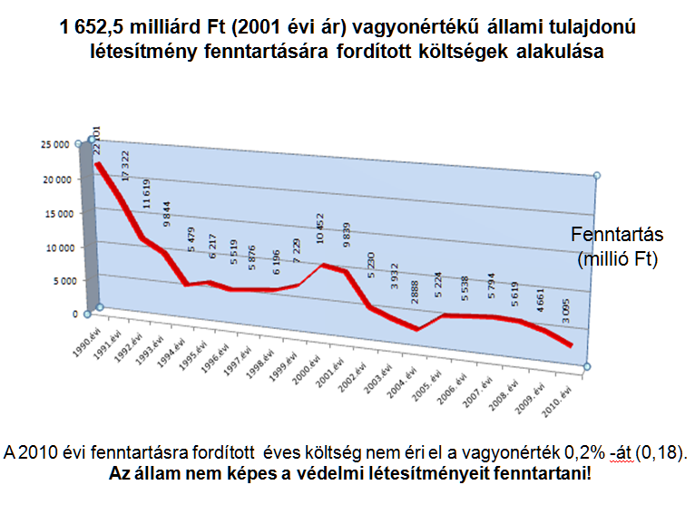

A kialakult finanszírozási csapda az alábbiak szerint jellemezhető:
- Az állami fejlesztési és fenntartási források lenullázódtak, A 2010. évi fenntartásra fordított éves költség nem éri el a vagyonérték 0,2%-át (0,18).
- Az EU támogatású projektek csak fejlesztéseket finanszíroznak, ami a fenntartási hiányspirált begyorsítja, és nem is azt fejlesztjük, amit kell, hanem amit támogatnak.
- A lakosság a vízért több csatornán keresztül fizet, de annak hatását, hasznát nem látja, ráadásul nem akar fizetni és nem is fizeti meg a valós költséget (pl. ivóvíz)
Az alapelv, hogy a vízért ott, és annyit fizessünk, amennyibe kerül. A kialakult finanszírozási csapda feloldásának lehetséges eszköze a „vízpénztár” intézményének létrehozása, amelynek bevételét - első fázisban - a VKJ jelentené.
Az átfogó vízkormányzási stratégia fontos eleme a vízhasználattal arányos teherviselés megvalósítása, és ehhez kapcsolódóan az, hogy az érintett vízhasználók minden esetben tegyenek eleget a vízkészlet járulék (VKJ) fizetési kötelezettség bejelentésének, továbbá, hogy a beszedést ellátó szerv hatékonyan járjon el a járulék kivetése és a behajtás területén. Jelenleg a feladat kijelölt felelőse a felügyelőség intézménye. A területi közvetlen kapcsolatát elvesztő szervezet a megnövekedett hatósági feladatnövekedés mellett nem tud elég gondot fordítani a felügyeleti tevékenység végrehajtására, a vízhasználók ellenőrzésére. Ebben nem is érdekeltek, hiszen nincs ösztönző (pl. a beszedett VKJ a költségvetés bevétele nem fordul vissza még részben sem a feladatok ellátására). A vízügyi hatóság területi jelenléte az őri állomány kiesésének következtében (VIZIG KÖFE szétválás) drasztikusan lecsökkent. A vízügyi felügyeleti és ellenőrzési faladatok ellátása csak a legszükségesebb mértékben történik meg.
A VKJ jelentős költségvetési bevételt jelent (2010-ben 14,7 milliárd Ft), melynek korábban cél-előirányzatként a vízkészletek védelme, a velük való gazdálkodás segítése, ösztönzése volt a feladata. A VKJ nyilvántartás szerint több mint 1000 településnél egyáltalán nincs engedélyezett vízkivétel, amely a vízügyi statisztikai adatok alapján hiteltelennek minősíthető. A bevallott víztermelések mennyiségének megbízhatósága 60-70% alá csökkent, ami problémát jelent az uniós adatszolgáltatási kötelezettségeinknél is!
Az anomália megszüntetése érdekében vissza kell állítani a bejelentés, kivetés és beszedés egységét, valamint az egységes VKJ nyilvántartást. Ezzel a hatékonyság és az adatok megbízhatósága ugrásszerűen növelhető. Álláspontunk szerint a szabályozás módosításával az állami bevételeket mintegy 2-4 milliárd Ft-tal lehet növelni, és így az elérheti az évi 18 milliárd Ft-ot.
Az integrált vízgazdálkodás megteremtése indokolja VKJ szabályainak módosítását oly módon, hogy a járulékbefizetésből származó költségvetési bevételek közvetlenebbül szolgálják a vízkészletek mennyiségi és minőségi védelmét és az állami vízvagyonnal való felelős gazdálkodást.
Az integrált vízgazdálkodás területi felelőse a területileg illetékes környezetvédelmi és vízügyi igazgatóság. A gazdasági folyamatok közvetve vagy közvetlenül érintik a vízgazdálkodás valamely elemét, így a vízi infrastruktúrák kialakítása fejlesztése gazdaságfejlesztő hatású (pl. Tiszalöki vízlépcső-Tiszató). Az integrált vízgazdálkodás a területi szervezetektől (KÖVIZIG) nem elsősorban a bázisalapú (költségvetési) feladatellátást, hanem a gazdaságos, piacorientált gazdálkodást követeli meg. Ez akkor válik lehetővé, ha az üzemelési, fenntartási, kutatási feladatait a vízügy a költségvetési forrásokon túl a „vízpénztár” (melynek érdekelt és felelős, beszedője a kezelő, azaz a Környezetvédelmi és Vízügyi igazgatóság) bevételeivel kiegészítve láthatja el.
A stabilitást biztosító finanszírozási struktúra így három fő részből áll:
- Költségvetési támogatás
Az állam vízzel kapcsolatos igazgatási feladatait finanszírozza. Az évszázados fejlődés eredményeként kialakult szakmai alaptörvények által előírt feladatok, az EU által megfogalmazott elvárások valamint a terület vízgazdálkodás irányítás feladatai.
- Vízpénztár
Az állami tulajdonú művek üzemelési és fenntartási, valamint az átvett (társulati és önkormányzati) feladatokkal kapcsolatos költségek fedezete a Vízpénztár, melynek legjelentősebb eleme a vízkészlet-használati járulék (VKJ) (évi 12-14 Mrd Ft).
- Állami költségvetés általános tartaléka
A védekezési tartalék kimerülése után nyitott keretként biztosítja az esetleges rendkívüli védekezési, helyreállítási, kártalanítási feladatok finanszírozását.
Ez a struktúra növeli a rendszer biztonságát, a vízellátó, és a védelmi létesítmények tekintetében egyaránt. A fenntartási munkák keretében újra meg lehet teremteni a szükséges védekezési létszámot, és jó platformot lehet teremteni a közmunka foglakoztatáshoz. Ez utóbbi külön megtakarítást is jelent a költségvetésnek.

6.2. Az intézményrendszer szervezeti felépítése
Valamennyi kormány célul tűzte ki az államigazgatási szervezet karcsúsítását, de ennek végrehajtását általában létszám leépítéssel (fűnyíró elv) kívánják megoldani, ami a tapasztalatok szerint abszurdum, hiszen a létszám leépítés (a feladatok változatlanul hagyása esetén) csak minőségromláshoz vezethet, ami a vízügynél mára be is következett.
A jól működő intézményrendszer jellemzői:
- Tiszta és világos feladatmegfogalmazás a vízgazdálkodási feladatokat ellátó szervezetek és intézmények között.
- A feladat ellátása stabil és magas színvonalú, ugyanakkor költségtakarékos,
- A döntési pontoknak egyértelműek, a jelenleginél kevesebbek,
- Az állami feladatellátás és felellőség érvényesül. A felelősségi körök világosak és egyértelműek.
A vízügyek központi állami feladatai a Vidékfejlesztési Minisztérium Környezetügyért felelős államtitkárságának feladat és hatáskörébe tartozik.
Az állami operatív irányítási, központi feladatait a Vízügyi és Környezetvédelmi Központi Igazgatóság (VKKI) végzi. A vízgyűjtőn a víz „mindenhol mindig” összefügg, ezért az irányító, integráló, központi döntési feladat ellátása múlhatatlanul szükséges. Napjainkban jelentősége tovább növekszik az integrált vízgazdálkodás nagytérségi szempontjainak érvényesítése érdekében.
A vízügyi igazgatási feladatokat a vízgyűjtő területekre szervezett 12 Környezetvédelmi és Vízügyi Igazgatóság (KÖVIZIG) látja el. Az igazgatóságok környezetvédelmi igazgatási feladatokat is végeznek (kármentesítés, környezeti kárelhárítás).
Az igazgatóságok sajátos, különleges üzemeltetési feladata a vízkárok (árvíz, belvíz, aszály, vízminőségi károkozás) elleni védekezés.
A területen a hatósági feladatokat és jelenleg számos vízminőségi operatív feladatot is tíz területi szervezet Környezetvédelmi, természetvédelmi és vízügyi felügyelőség (KÖTEVIFE) látja el.
A KÖVIZIG-ek és KÖTEVIF-ék tevékenységének azonos tárgya a víz. A feladatellátás azonos információs bázist igényel, azonos területismeretre kell, hogy támaszkodjon, ez óhatatlanul megkétszerezi a szakemberigényt.
A vízügyi igazgatóságokról 2004. január elsején leválasztották a hatósági feladatokat. Az azóta működő felügyelőségi rendszer alapvetően elvesztette élő kapcsolatát az érintett területeken történő folyamatoktól. A szervezetbe bekerülő fiatalok gyakorlati és területismerettel, nem rendelkeznek. Ennek következtében önhibájukon kívül egyre alacsonyabb színvonalú (sokszor hibás) határozatok születnek. A bonyolult és túlburjánzó jogszabályi környezet egyre nagyobb és sokszor végrehajthatatlan szerepet ró a hatósági feladatellátókra, ennek következtében egyre kevesebb figyelem jut a visszaellenőrzésre, a felügyeleti tevékenységre.
A víz egysége, vagyis a vizek mennyiségi és minőségi kezelésének egy kézben léte, annak ellenére, hogy mindkét szervezet a környezetvédelmi minisztérium keretei között működött, nem valósult meg. Ebben a két szervezetben manifesztálódik a vízminőségi feladatok (felügyelőségek) és a vízzel kapcsolatos operatív feladatok (igazgatóságok) ellátásának kettéválasztottsága. Ez a mai helyzet legsúlyosabb szakmai ellentmondása, amely alapvetően gátolja vízgazdálkodásban rejlő hármas tulajdonság (a felhasználható vízkészletek újratermelése, a szükséges vízkészletek visszatartása, a felesleges és káros vizek elvezetése) kiteljesedését, megvalósítását.
A vízgazdálkodási feladat ellátásban jelentkező ellentmondások, párhuzamosságok felszámolása a feladatellátás jobbítása, a jelen kor társadalmi és politikai elvárásai azt jelentik, hogy az intézményrendszer átalakításához szükséges feladatokat a jelenlegi vízügy szervezetein túlnyúlóan is vizsgálni kell.
Az igazgatóságok jelenlegi feladataikon túl a fentiekben vázolt feladatmegosztás jobbítása érdekében az alábbi többletfeladatokat kell, hogy ellássák
- Önkormányzati ár és belvízvédelem, valamint az ehhez kapcsolódó megelőzés és felkészülés szakmai irányítása. A feladat beépül az igazgatóság szervezetébe (a vízi társulatok bevonásával). Az önkormányzati védekezések jobbítása érdekében a KÖVIZIGek ár és belvíz-védekezési biztost neveznek (megfelelő felelősségi és beavatkozási lehetőséggel) valamennyi érintett önkormányzat mellé.
- A vízi társulatok által végrehajtott feladatok. A társulatok szakmai irányítását az illetékes KÖVIZIG átveszi, a feladatok ellenőrzése beépül a szakaszmérnökségek feladatai közé
- A környezetvédelmi, vízügyi és természetvédelmi felügyelőségek által végzett feladatok. Az operatív feladatok (vízminőségi monitoring, labor tevékenység) eddig sem illeszkedtek a hatósági feladatellátáshoz, így egyszerűen az igazgatóságokhoz áttelepíthetők. Az egységes rendszerben a párhuzamosságok megszüntethetők (pl. a 8 labor helyett 4 speciális is elég), a vízminőségi és mennyiségi monitoring elemei összevonhatók.
A hatósági eljárás jogalkalmazási és határozat készítési feladatait a vízgyűjtő valamennyi vízgazdálkodásai feladatait ismerő, végző KÖVIZIG segítheti. A teljes területi lefedettséggel rendelkező KÖVIZIG-ekre támaszkodva a felügyeleti tevékenység a jelenleginél sokkal jobban és jóval hatékonyabban működtethető.

A párhuzamosságok és ellentmondások felszámolása
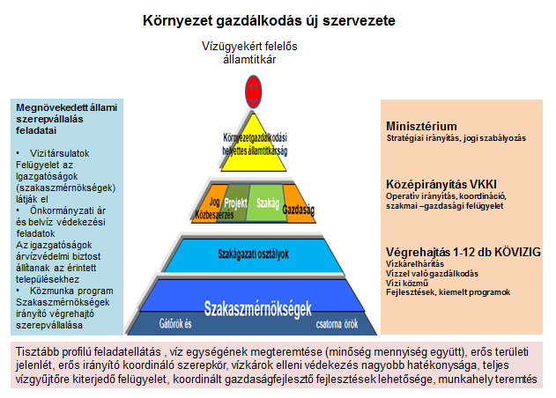
A környezetvédelmi, természetvédelmi és vízügyi felügyelőségek által végzett feladatok
A jelenlegi kormányzati szándék valamennyi hatósági eljárás kormányhivatalokhoz történő rendeződését fogalmazza meg. Az operatív feladatok (vízminőségi monitoring, labor tevékenység) eddig sem illeszkedtek a hatósági feladatellátáshoz, így egyszerűen az igazgatóságokhoz áttelepíthetők. Az egységes rendszerben a párhuzamosságok megszüntethetők a vízminőségi és mennyiségi monitoring elemei összevonhatók. Ezzel megvalósul a víz egységes kezelése.
A hatósági eljárás jogalkalmazási és határozat készítési feladatait segítheti a teljes területet lefedő vízügyi szervezet. A közvetlen területi kapcsolattal rendelkező KÖVIZIG a felügyeleti tevékenység helyreállításában is döntő szerepet játszhat.
Települési vízgazdálkodási feladatok
A települési vízgazdálkodás az önkormányzatok feladata (vízi-közmű ellátás, belterületi vízrendezés, önkormányzati tulajdonban lévő vizek).
Az elmúlt évek ár és belvíz védekezési tapasztalatai élesen igazolták, hogy az állami és önkormányzati feladatmegosztás jelenlegi rendszer hibás. Az önkormányzati ár és belvízvédelem, valamint az ehhez kapcsolódó megelőzés és felkészülés szakmai irányítása nem megfelelő, ezeken a területeken a védekezés hatékonysága elmarad az állami tulajdonú műveken történő védekezésektől.
Az önkormányzati hatáskörbe tartozó védelmi rendszereknél hiányzik a szakmai ismeret az operatív irányításhoz alapvetően szükséges tapasztalat.
Az önkormányzati védelmi rendszerek állami tulajdonba vétele (ezzel az állami védekezési szintre történő emelés) nem a legmegfelelőbb út. Továbbra is célszerű a helyi védelmi feladatok (hiszen ezek szorosan kapcsolódnak az önkormányzati területhasználatokhoz) önkormányzati kezelése. Az állam (a területileg illetékes igazgatóságok útján) ezt a feladatot segítheti azzal, hogy az érintett önkormányzatok védelmi szervezetébe beépül egy ár és belvíz-védekezés biztos (megfelelő felelősségi és beavatkozási lehetőséggel), mely az igazgatóságok állományába tartozik.
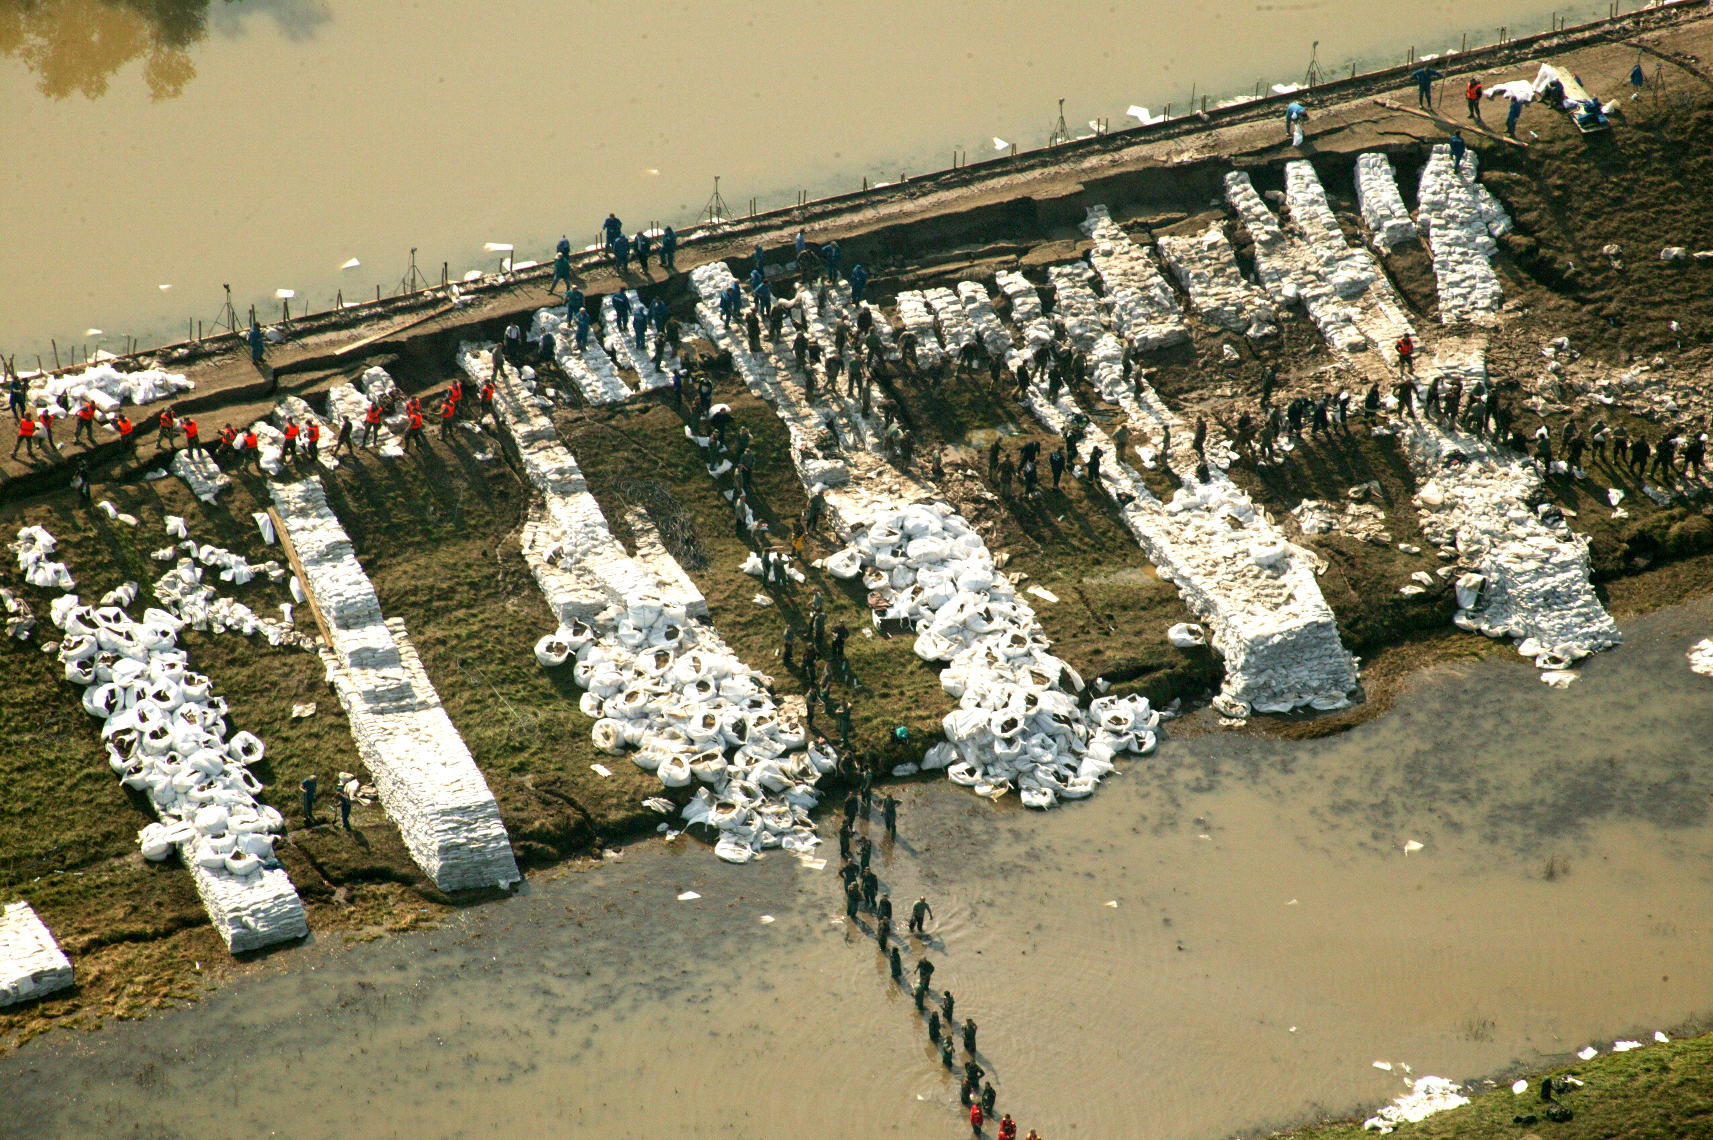
18. ábra: Védekezés 2006-ban a Körös-torkolatnál (forrás: OMIT)
Vizi társulatok által végrehajtott feladatok
A területi vízgazdálkodási feladatokat (társulati feladatok) finanszírozó érdekeltségi hozzájárulás megszüntetése hiba volt (már érezhető a visszarendeződés, a gazdák összefognak). A társulati rendszer fenntartását tartjuk indokoltnak, úgy, hogy a társulati tevékenység szakmai felügyeletét a területileg illetékes KÖVIZIG-ek látják el.
Tudományos háttér megteremtése
A magyar vízgazdálkodás hosszú időre visszatekintő kutatási múlttal rendelkezik és ez alatt nemzetközileg is elismert és jegyzett hírnévre tett szert. Ma azonban reális veszély, hogy megfelelő intézkedések nélkül a kutatási kapacitások és a tudományos tevékenység színvonalának a leépülése megállíthatatlanul folytatódik, melynek következtében a megmaradó kutató-fejlesztői háttér alkalmatlanná válik az állami közfeladatok ellátásához szükséges szolgáltatás elvégzésére.
A magyar vízkészlet-gazdálkodást megalapozó kutatás-fejlesztési feladatok nem választhatók el a világméretű problémáktól (pl. éghajlatváltozás), de a helyi sajátosságokat hazánk természetföldrajzi helyzete és gazdasági fejlettsége határozza meg, s ezek befolyásolják elsősorban a problémák súlyának megítélését és a megoldások sorrendiségének alakítását is. Ezért kellő súlyt kell helyezni a hazai kutató munka fejlesztésére.

6.3 A stratégiai megvalósítás időhorizontja
A fentiekben megfogalmazott feladatok végrehajtásának lehetséges ütemei az alábbiak:
A) 1 éven belül
- jogszabályi feltételek megteremtése (víz, mint állami tulajdon, vízgyűjtő gazdálkodás feltételrendszere, víziközmű törvény, államigazgatási törvény),
- a finanszírozás megváltozott körülményeihez igazodó feltételrendszer megteremtése (vízpénztár), úgy, hogy a 2012 évi költségvetés ezen elvek alapján valósulhasson meg,
- az ellentmondások és párhuzamosságok megszüntetéséhez tartozó intézkedések előkészítése,
B) 3 évre kitekintve
- a KÖVIZIG-eken belüli átalakítás, a megváltozott feladatokhoz történő igazítás hajtható végre, melynek keretében az államigazgatási feladatokat ellátok elkülönítése, a laboratóriumi feladatok összevonása, az átvett önkormányzati és társulati feladatok integrálása történik meg,
- a feladatellátás stabilizálódik, a területi vízgazdálkodás elvárt teljesítményei (EU VKI, integrált vízgazdálkodás, társadalmi gazdasági igények szerinti fejlesztés) teljesülnek,
C. 8 éves távlatban
- a feladatokhoz tartozó szervezeti stabilizáció, az integrált vízgazdálkodás megvalósulása nagyobb és kiteljesedő területi koordinációt tesz lehetővé,
- kiteljesedik a tanácsadói szerepkör
- megteremtődik a komplex fejlesztések lehetősége, megjelenik az időszakban végrehajtott infrastrukturális fejlesztések következményeként a térségek gazdasági fejlődése (Kiskörei vízlépcső –Tisza tó).
SWOT elemzés: vízügyi intézményrendszer
Szabályozási és igazgatási környezet
Erősség | Gyengeség (jelenlegi állapot)
A vízgazdálkodás jogi-igazgatási rendszere évszázados fejlődés eredménye | Kormányzati munkamegosztás megbontotta a víz egységét (1990-)
Szakmai alaptörvények rendelkezésre állnak | Jogbizonytalanság (gyakori változások)
EU jogharmonizáció megtörtént | Alacsony színvonalú jogkövetés
igazgatási rendszer jól kiépített, vízgyűjtő orientált | az Önkormányzati igazgatásnak nincs szakmai háttere
Szubszidiaritás elve érvényesül (önkormányzati és regionális feladat- és hatáskörök) | Engedélyezési eljárás bonyolult, gazdaságfejlesztés akadálya
Kiélezett helyzetek kezelése kiemelkedő (rendkívüli árvizek) | Felügyeleti rendszer szétesett, hatóságok elvesztették területi gyökereiket
Ár és belvízvédelem felkészültsége, szervezettsége, ütőképessége kiemelkedő | A területi (vízgyűjtő szintű) koordináció szegényes
Erős szakmai centralizáltság | Terület és településfejlesztés tervezés és vízgazdálkodás tervezés kapcsolata gyenge
Kiépült nemzetközi kapcsolatok (határvizi bizottságok) | Osztott vízgyűjtőkön szorosabb együttműködés szükséges
Kiterjedt monitoring | Külön történik a víz mennyiségi és minőségi észlelése
Gazdasági viszonyok
Erősség | Gyengeség (jelenlegi állapot)
Végrehajtás után erősség | Végrehajtás után gyengeség
Vizek állami tulajdona előnyös (célok teljesíthetőek) | Állami feladat nagysága és a költségvetési helyzet lehetősége továbbra is ellentmondásos
Vizzel kapcsolatos feladatellátás finanszírozásának osztottsága tiszta profilt és hatékony gazdálkodási feltételt teremt
A vízzel kapcsolatos bevételek a vízzel kapcsolatos feladatokra fordulnak vissza | Költségvetés bevétele látszólag csökken
Az állami művek kezelése stabil kiszámítható helyzetbe kerül
A kiemelt célok eléréséhez szükséges feltételek megteremtődnek
Szervezeti felépítés
Erősség | Gyengeség (jelenlegi állapot)
Párhuzamosságok és a zavaros szabályozás körülményei megszűnnek | Meglévő szervezetek átalakítása, létszámcsökkentés
Tisztább profilú feladatellátás, egyértelmű döntési pontok
Víz egysége megvalósul
Területi jelenlét erősödik, megvalósul a területi felügyelet
Erős irányító és koordináló szerepkör | Túlhangsúlyos központi irányítás
Vízkárok elleni védekezés nagyobb hatékonyságú
Koordinált gazdaságfejlesztő tevékenység | Más szakágak pozitív hozzáállását is igényli
Munkahelyteremtés (közmunka) | Nagyobb szervező és koordináló munka
Megvalósítás
Erősség | Gyengeség (jelenlegi állapot)
Egy éven belül stabilizálódhat a vízügyi feladatellátás | Rövid az idő, alapvető politikai döntések szükségesek
Három éven belül kialakulhat az integrált vízgazdálkodás | Társadalmi és területi érdekközösségek szemléletének megváltoztatása
Nyolc éven belül a stratégiai vízügyi ágazat a fejlődés motorja lehet | A kapcsolódó szakterületekkel történő együttműködés nehézsége
Folyamatosan emelkedik (az elmaradott térségekben is) a foglalkoztatottság

7. A legfontosabb stratégiai koncepcióhoz kapcsolódó jogi szabályozási feladatok
A stratégiai koncepció számos új jogszabály megalkotását és meglévő, különböző szintű jogszabályok módosítását igényli, illetve feltételezi.
Az alábbiakban azokat a legfontosabb jogalkotási feladatokat foglaljuk össze, amelyek törvényi szabályozást érintenek, s amelyek ez évi megalkotása nélkül a koncepció nem megvalósítható.
- A legfontosabb a stratégiai koncepcióban foglaltak megvalósítása szempontjából a vízgazdálkodásról szóló 1995. évi LVII. tv. módosítása.
Az 1995. évi LVII. tv. módosításával elérendő főbb célok a következők:
  - Rögzíteni szükséges, hogy a kizárólagos állami tulajdonú vízkészletekkel kapcsolatos tulajdonosi jogokat kezelőként a vízügyi igazgatási szervek (KÖVIZIG-ek) gyakorolják.
Indoklás: Mivel a víz stratégiai elem és biztonságpolitikai tényező, továbbá az Alaptörvény a vízkészletek védelmét és megőrzését az alapvetések között fogalmazza meg, elengedhetetlen, hogy az állami tulajdonú vízkészletekkel kapcsolatok tulajdonosi jogköröket erős, egyértelmű jogi felhatalmazással rendelkező vagyonkezelők gyakorolják.
  - Meg kell alkotni az vízkészletjárulék (VKJ) céljának, működtetésének, felhasználásának új törvényi szabályozását.
Indoklás: Az állam, mint tulajdonos, ma nem megfelelő hatékonysággal jut hozzá a vízkészletek után őt megillető bevételekhez. A feladatot célszerű a megfelelő területi jelenléttel és az a.) pontban foglaltak megvalósulása esetén erős jogszabályi felhatalmazással rendelkező vagyonkezelőhöz (KÖVIZIG-ek) telepíteni. A hatékonyan működtetett VKJ-rendszer megoldás lehet a vízgazdálkodás állami feladatainak fenntartható finanszírozását illetően is.
  - Erre vonatkozó koncepcionális döntés esetén meg kell teremteni a Vízpénztár törvényi alapjait.
Megjegyzés: Véleményem szerint a Vízpénztár intézménye egyelőre csak ötlet szinten szerepel a stratégiai koncepcióban. Kérdés, hogy hogyan képzeljük el a működtetését és milyen bevételei lennének a VKJ-n kívül? Mivel egyértelmű, hogy az NGM semmilyen új, a költségvetést befolyásoló konstrukciót nem támogat, ha nem lenne a Vízpénztárnak a VKJ mellett más érdemi bevétele, lehet hogy taktikusabb a meglévő VKJ-rendszer hatékonyabbá tételéről beszélni, mint Vízpénztárról.
  - A tv. Gazdálkodás a vízkészletekkel c. V. fejezetében meg kell teremteni az egységes, integrált vízkészletgazdálkodás törvényi alapjait, létre kell hozni az egységes monitoring hálózatot és vízgazdálkodási nyilvántartást.
Indoklás: Nem folytatható hatékony vízkészletgazdálkodás a mennyiségi és minőségi szempontok és monitoring szervezetileg elkülönült kezelésével. Az integrált vízkészletgazdálkodás feltételeit a vízkészletek kezelőinél célszerű megteremteni.
  - A tv. hatósági jogkör gyakorlásáról szóló VIII. fejezetében az állami vízkészletek vagyonkezelői feladatait ellátó vízügyi igazgatási szervek (KÖVIZIG-ek) részére minden, a vízkészleteket érintő államigazgatási eljárásban ügyféli jogállást kell biztosítani a tv. erejénél fogva.
Indoklás: A Ket. kimondja, hogy az ügyfél jogai megilletik az ügy elbírálásában részt nem vevő szervet, ha az ügy a feladatkörét érinti. Mivel tv. vagy Korm. rendelet automatikus ügyféli jogállást biztosíthat, így lehet gondoskodni arról, hogy az állami vízkészletek vagyonkezelői megkerülhetetlenek legyenek minden, vízkészletet érintő hatósági eljárásban.
Megjegyzés: Ki kell venni a koncepcióból a hatósági eljárás jogi és szakvéleményezési részei szétválasztására vonatkozó javaslatot, mert az ellentétes a kezelői illetve ügyféli jogállás biztosítására irányuló törekvéssel. Az ügyfél, illetve a vagyonkezelő a Ket. szerint nem vehet részt az ügy intézésében! Egyszerre nem megy mindkettő!
  - A tv. vízkárelhárítással foglalkozó VI. fejezetében meg kell teremteni a katasztrófavédelmi szabályozással kapcsolatos összhangot (ár- és belvízvédekezés országos irányítása), meg kell teremteni az állami szerepvállalás növelésének jogszabályi alapjait (ár- és belvízvédelmi biztos). Emellett a vízkészleteket kezelő szervezetek bázisán újra kell szabályozni a vízminőségi kárelhárítást.
  - Meg kell határozni az állam szerepét, feladatait az ökológiai vízigények biztosításában.
  - Törvényben szükséges definiálni az éghajlatváltozásnak a vízgazdálkodással való kapcsolatát.
- A víziközművekre és a víziközmű szolgáltatásra vonatkozó törvényi szabályozás (ún. víziközmű törvény) megalkotása.
Indoklás: Az Alaptörvény XX. cikke szerint Magyarország az egészséges ivóvízhez való hozzáférés biztosítását a testi és lelki egészséghez fűződő alapjog részének tekinti. Az ezzel kapcsolatos kérdéseket célszerű külön törvényben szabályozni. A tv. választ kell adjon a tulajdonjogot érintő kérdésekre, meg kell teremtse a szolgáltatással kapcsolatos szakmai és árhatósági felügyelet, illetve a fogyasztói érdekvédelem törvényi alapjait. Jogi eszközökkel is ösztönözni kell az üzemeltető szervezetek integrációját.

- Éghajlatvédelmi kerettörvény megalkotása
Megjegyzés: Túlmutat a vízgazdálkodáson, de a vízgazdálkodási stratégia szempontjából is fontos lenne.
- A vízgyűjtő-gazdálkodási tervekben megfogalmazott feladatok végrehajtásának felelőseit kijelölő, a finanszírozásról is rendelkező jogszabály megalkotása.
Megjegyzés: Korm. rend. szintjén célszerű.
- A környezet védelmének általános szabályairól szóló 1995. évi LIII. tv. módosítása. A módosítás legfontosabb céljai:
  - A vízgazdálkodásról szóló 1995. évi LVII. tv.-el való összhang megteremtése az egységes vízkészletgazdálkodás és az egységes vízgazdálkodási monitoring és nyilvántartás vonatkozásában.
  - Törvényi garancia teremtése arra vonatkozóan, hogy a környezetvédelmi hatósági eljárásokban is biztosított legyen a VGT szempontjainak érvényesítése. A környezeti vizsgálati eljárásokba is be kell épüljön a VGT-ben megfogalmazott célkitűzésekre gyakorolt hatások vizsgálata.
1.sz. melléklet: A hazai vízgazdálkodást helyzetének bemutatása
Forrás: Magyarország vízgazdálkodása: helyzetkép és stratégiai feladatok (MTA)

Időpont | Területi szervezet | Központi irányítószervezet
1990 | Szétválasztják a környezetvédelmi és vízügyi igazgatóságot, létrejönnek a VIZIG-ek, a KÖFÉK, az NPI-k.  44/1990. Korm.-rend, 4/1990.KHVM.,  1/1990. [V. É. 1991. 1.] KTM-KHVM egy. ut. | Az egységes környezetvédelmi és vízügyi minisztérium kettéválik: KHVM, KTM, létrejön az OVF középirányító szervezet  (1990. évi LXVIII tv.-nyel módosított 1990. évi XXX. Tv44/1990. Korm.-rend.)
1990 |  | Megszűnik a VGI, átalakul KGI-vé, megszűnik a szakmai döntést előkészítő, oktatási stb. háttérintézet  (43/1990. Korm. rend.)
1990-91 | Víziközmű-vállalatok önkormányzati tulajdonba kerülnek. Szétforgácsolódás – ma közel 400 üzemeltető cég létezik.  (1990. évi LXV. tv. 1991.évi XXXIIl tv.)
1993-94 | A VIZIG-ek termelőkapacitását gazdasági társaságokba szervezik
1998 |  | A mezőgazdasági feladatok és a vagyon az FVM-hez kerül. A vízgazdálkodási társulatok„elszakadnak” a vízgazdálkodás állami irányításától  (1998. évi LXXXVI. tv.-nyel módosított 1995. évi LVII tv. 3. § 3. bek 2009. évi CXLIV tv.)
1998. december |  | Megszűnik a Vízügyi Alap, átalakul közvetlen költségvetési sorrá
2000 |  | Katasztrófatörvény: két árvízvédekezési döntési központ alakul ki, 9 döntési szinttel
2001 |  | Az utolsó vízügyi cél is kikerül a környezetvédelmi és vízügyi célelőirányzat támogatási köréből
2002 |  | Létrejön a Környezetvédelmi és Vízügyi Minisztérium  (2002. évi XI. tv.)
2004 | A 12 VIZIG-ről leválik a „közhatalmi” tevékenység és 12 önálló hatósági szervezet, VIFE jön létre. A vízügyi hatóság elveszíti a területi gyökereit  (183/2003. (XI. 5.) Korm. rend.)  A VIZIG-eket átnevezik KÖVIZIG-ekké. | Megszűnik a KGI, OVF, létrejön az OKTVF
2004. január |  | A VGT kötelezettségét a környezetvédelmi törvényben állapítják meg  (2003. évi CXX. tv.-nyel módosított 1995. évi LIII. tv. 18. § 7. bek.)
2005. január | Megszüntetik a VIFÉ-ket, beolvasztják környezetvédelmi felügyelőségbe – KÖTEVIFE  (341/2004.(XII. 22.) Korm.)
2006. január | Megszűnik a gyulai és a bajai felügyelőség  (182/2006. (VIII. 28.) Korm. rend). | Megszűnik az OKTVF, a VITUKI(2)-ben reaktiválódik a KGI. A VML bázisán létrejön az érdemi hatáskör nélküli VKKGY  (276/2005.20. Korm. rend)
2006. december |  | A VITUKI területét értékesítik, megszűnik a könyvtár látogathatósága. Megpecsételődik a 110 éves tudományos kutatóbázis sorsa
2007. április |  | Megszűnik a VKKGY, létrejön a VKKI  (347/2006. (XII. 23.) Korm. rend)
2009. január |  | A környezetvédelmi törvény módosításával kiteljesedik a vízmennyiség és a vízminőség elkülönített kezelése  (1995. LIII. 18. § 2. bek.)
2009. december |  | A vízgazdálkodási törvényből kiválik a vízitársulatokról szóló rész, és az új 2009. CXLIV törvényben kodifikálják
2010. május |  | Megszűnik a KvVM, és környezetügyért felelős államtitkár vezetése alatt beolvad a Vidékfejlesztési Minisztériumba
2010. augusztus |  | A 2010. XC. törvény módosítja a vízitársulatokról szóló 2009. évi CXLIV. törvényt, 2011. jan. 1-jei hatállyal megszűnik a kötelezően fizetendő „érdekeltségi hozzájárulás”

2.sz. melléklet
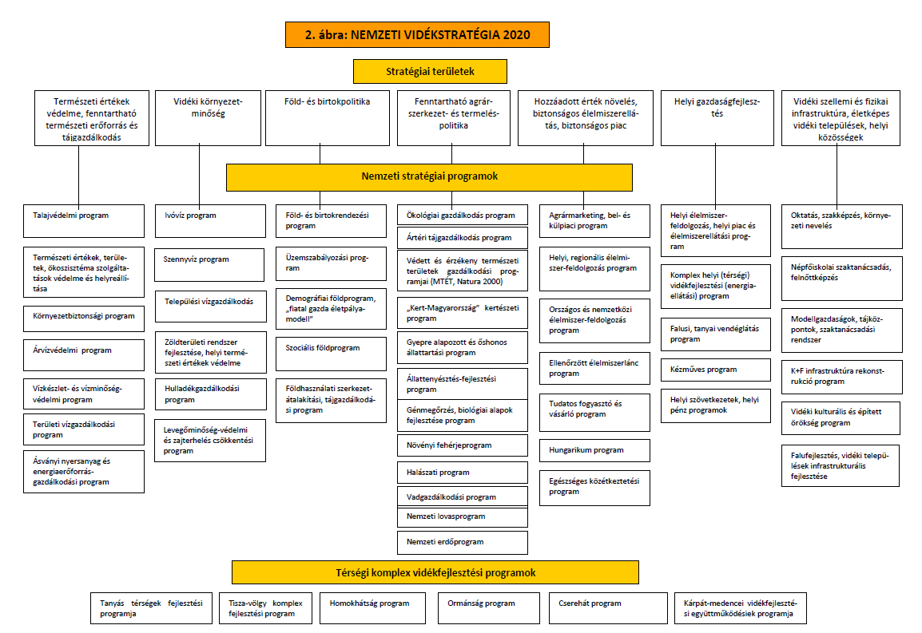
Ökológiai gazdálkodás program
Ártéri tájgazdálkodás program
„Kert Magyarország” kertészeti program
Gyepre alapozott és őshonos állattartási program
Halászati program
Homokhátság program
Tisza-völgy komplex fejlesztési program
Vízkészlet- és vízminőség védelmi program
Települési vízgazdálkodás
Földhasználati szerkezetátalakítás, tájgazdálkodási program
Területi vízgazdálkodás program
Szennyvíz program
Ivóvíz program
Árvízvédelmi program
Környezetbiztonsági program

